

MaxiSys MS909S2
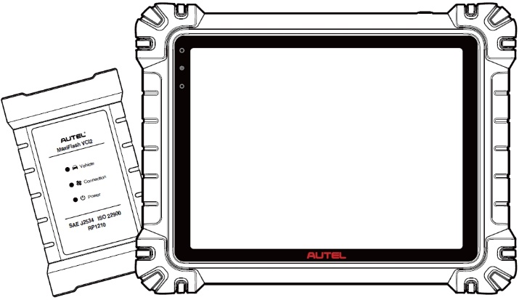

KASUTUSJUHEND

Kaubamärgid
Autel®, MaxiSys®, MaxiDAS®, MaxiScan®, MaxiTPMS®, MaxiRecorder® ja MaxiCheck® on Autel Intelligent Technology Corp., Ltd. kaubamärgid, mis on registreeritud Hiinas, Ameerika Ühendriikides ja teistes riikides. Kõik teised kaubamärgid on nende vastavate omanike kaubamärgid või registreeritud kaubamärgid.
Autoriõiguse teave
Auteli eelneva kirjaliku loata paljundada, otsingusüsteemis säilitada ega edastada ühelgi kujul või viisil elektrooniliselt, mehaaniliselt, kopeerides, salvestades ega muul viisil.
Garantiide välistamine ja vastutuse piiramine
Kogu selles kasutusjuhendis olev teave, spetsifikatsioonid ja illustratsioonid põhinevad trükkimise ajal saadaoleval uusimal teabel.
Autel jätab endale õiguse teha muudatusi igal ajal ette teatamata. Kuigi selle kasutusjuhendi teabe täpsust on hoolikalt kontrollitud, ei garanteerita sisu täielikkust ja õigsust, sealhulgas, kuid mitte ainult, toote spetsifikatsioonide, funktsioonide ja illustratsioonide täielikkust.
Autel ei vastuta selle toote kasutamisest tulenevate otseste, eriliste, juhuslike või kaudsete kahjude ega majanduslike tagajärgede (sealhulgas saamata jäänud kasumi) eest.

TÄHTIS
Enne seadme kasutamist või hooldamist lugege palun see kasutusjuhend hoolikalt läbi, pöörates erilist tähelepanu ohutushoiatustele ja ettevaatusabinõudele.
Teenuste ja toe jaoks

pro.autel.com
www.autel.com

1-855-288-3587 (Põhja-Ameerika)

+86 (0755) 8614-7779 (Hiina)
support@autel.com
Tehnilise abi saamiseks kõigil teistel turgudel palun viidata Tehniline tugi selles käsiraamatus.
Ohutusteave
Teie enda ja teiste turvalisuse tagamiseks ning seadme ja seda kasutavate sõidukite kahjustuste vältimiseks on oluline, et kõik seadet kasutavad või sellega kokku puutuvad isikud loeksid ja mõistaksid selles kasutusjuhendis esitatud ohutusjuhiseid.
Sõidukite hooldamiseks on vaja arvukalt protseduure, tehnikaid, tööriistu ja osi, samuti töö tegija oskusi. Kuna selle seadmega saab testida mitmesuguseid testrakendusi ja toodete variatsioone, ei saa me ette näha ega anda nõuandeid või ohutusjuhiseid iga olukorra kohta. Autotehniku kohustus on olla testitava süsteemiga kursis. On ülioluline kasutada õigeid hooldusmeetodeid ja testimisprotseduure. Oluline on testid läbi viia sobival ja vastuvõetaval viisil, mis ei ohusta teie enda, tööpiirkonnas viibivate teiste, kasutatava seadme ega testitava sõiduki ohutust.
Enne seadme kasutamist tutvuge alati testitava sõiduki või seadme tootja esitatud ohutussõnumite ja kohaldatavate katsemenetlustega ning järgige neid. Kasutage seadet ainult selles kasutusjuhendis kirjeldatud viisil. Lugege, mõistke ja järgige kindlasti kõiki selles kasutusjuhendis olevaid ohutussõnumeid ja juhiseid.
Ohutussõnumid
Ohutussõnumid on mõeldud kehavigastuste ja seadmete kahjustuste vältimiseks. Kõik ohutussõnumid on tähistatud ohutaseme tähistava signaalsõnaga.

OHU
Tähistab ähvardavat ohtlikku olukorda, mille mittevältimise korral võib see põhjustada kasutaja või kõrvalseisjate surma või tõsiseid vigastusi.

HOIATUS
Tähistab potentsiaalselt ohtlikku olukorda, mis võib mittevältimise korral põhjustada kasutaja või kõrvalseisjate surma või tõsiseid vigastusi.
Ohutusjuhised
Käesolevad ohutusjuhised hõlmavad olukordi, millest Autel on avaldamise ajal teadlik. Autel ei saa kõiki võimalikke ohte teada, hinnata ega teid nende osas nõustada. Te peate olema kindel, et ükski olukord või hooldustoiming, millega kokku puutute, ei ohusta teie isiklikku turvalisust.
OHU
Kui mootor töötab, hoidke hooldusala HÄSTI TUULITATUD või ühendage mootori väljalaskesüsteemiga hoone heitgaaside eemaldamise süsteem. Mootorid toodavad süsinikmonooksiidi, lõhnatut mürgist gaasi, mis aeglustab reaktsiooniaega ja võib põhjustada tõsiseid kehavigastusi või surma.

Kõrvaklappe ei ole soovitatav kasutada suure helitugevusega
Pikaajaline suure helitugevusega kuulamine võib põhjustada kuulmislangust.
Ohutushoiatused
- Tehke autode testimist alati ohutus keskkonnas.
- Kandke ANSI standarditele vastavat silmakaitset.
- Hoidke riided, juuksed, käed, tööriistad, katseseadmed jne mootori kõikidest liikuvatest või kuumadest osadest eemal.
- Kasutage sõidukit hästi ventileeritavas tööruumis, sest heitgaasid on mürgised.
- Lülitage käigukast parkimisasendisse (automaatkäigukasti puhul) või neutraalasendisse (manuaalkäigukasti puhul) ja veenduge, et seisupidur on rakendatud.
- Asetage veorataste ette klotsid ja ärge jätke sõidukit testimise ajal järelevalveta.
- Süütepooli, jaoturi kaane, süütejuhtmete ja süüteküünalde läheduses töötades olge eriti ettevaatlik. Need komponendid tekitavad mootori töötamise ajal ohtlikke pingeid.
- Hoidke läheduses bensiini-, kemikaali- ja elektripõlengute kustutamiseks sobivat tulekustutit.
- Ärge ühendage ega lahti ühendage ühtegi testseadet, kui süüde on sisse lülitatud või mootor töötab.
- Hoidke katseseadet kuivana, puhtana ning õli-, vee- ja rasvavabalt. Vajadusel kasutage seadme välispinna puhastamiseks puhast lappi, mis on niisutatud õrnatoimelise pesuvahendiga.
- Ärge juhtige sõidukit ja käsitsege katseseadmeid samal ajal. Igasugune tähelepanu hajumine võib põhjustada õnnetuse.
- Lugege hooldatava sõiduki hooldusjuhendit ja järgige kõiki diagnostikaprotseduure ja ettevaatusabinõusid. Selle eiramine võib põhjustada kehavigastusi või kahjustada testimisseadmeid.
- Testimisseadmete kahjustamise või valeandmete genereerimise vältimiseks veenduge, et sõiduki aku on täielikult laetud ning ühendus sõiduki DLC-ga on puhas ja kindel.
- Ärge asetage testseadet sõiduki jaoturile. Tugevad elektromagnetilised häired võivad seadet kahjustada.
SISUKORD
1 Selle käsiraamatu kasutamine 8
1.1 Konventsioonid 8
2 Üldine sissejuhatus 10
2.1 MaxiSys tablett 10
2.2 MaxiFlash VCI2 15
2.3 Lisatarvikute komplekt 18
2.4 Muud tarvikud 20
3 Alustamine 22
3.1 Toite sisselülitamine 22
3.2 Väljalülitamine 27
4 Tehisintellekti tehniku assistent 28
5 Digitaalne sõidukikontroll 30
6 Diagnostika 34
6.1 Looge sõidukiga side 34
6.2 Alustamine 39
6.3 Sõiduki identifitseerimine 41
6.4 Navigatsioon 46
6.5 Diagnostika menüü 49
6.6 Diagnostikafunktsioonid 49
6.7 Graafiline diagnostika 67
6.8 Reaalajas andmete fusioon 68
6.9 Programmeerimine ja kodeerimine 70
6.10 Üldised OBDII toimingud 72
6.11 Diagnostiline aruanne 76
6.12 Välju diagnostikast 80
7 Teenindus 82
7.1 Õli lähtestamise teenus 82
7.2 Elektrilise seisupiduri (EPB) hooldus 83
7.3 Rehvirõhu jälgimissüsteemi (TPMS) hooldus 83
7.4 Aku haldussüsteemi (BMS) teenus 84
7.5 Diislikütuse tahkete osakeste filtri (DPF) hooldus 84
7.6 Roolinurga anduri (SAS) hooldus 85
8 ADAS 87
9 Andmehaldur 88
9.1 Sõiduki ajalugu 90
9.2 Töökoja teave 92
9.3 Klient 93
9.4 Pilt 94
9.5 Pilvearuanne 95
9.6 PDF-failid 95
9.7 Andmete ülevaatamine 96
9.8 Võrdlusväärtus 96
9.9 Andmete logimine 98
9.10 Rakenduste desinstallimine 98
9.11 Varundamine ja taastamine 98
10 Autel Cloud 100
10.1 Registreerimine ja sisselogimine 101
10.2 Seadmehaldus 101
10.3 Failihaldus 105
10.4 Kliendihaldus 109
10.5 Töökoja teave 110
10.6 Andmete varundamine 111
11 Aku test 113
11.1 MaxiBAS BT506 aku tester 114
11.2 Testi ettevalmistus 116
11.3 Sõidukisisene test 117
11.4 Sõidukiväline test 122
12 Seaded 125
12.1 Ühik 125
12.2 Keel 126
12.3 Printimisseaded 126
12.4 Aruande seaded 127
12.5 Push-teavitus 128
12.6 Automaatne värskendamine 128
12.7 ADAS-i seaded 129
12.8 OBFCM-i üleslaadimine 129
12.9 Sõidukite nimekiri 129
12.10 Rakenduste sortimine 130
12.11 Aku test 130
12.12 Riigi/regiooni kood 130
12.13 Seadused ja määrused 130
12.14 Süsteemi seaded 130
12.15 Teave 131
13 Värskendus 132
14 VCI haldur 133
14.1 WiFi-ühendus 134
14.2 VCI Bluetoothi sidumine 134
14.3 BAS Bluetoothi sidumine 135
14.4 VCI värskendus 135
14.5 BAS-i värskendus 136
15 Käeshoitav kaldemõõtja 137
16 Tugi 139
16.1 Toe ekraanipaigutus 139
16.2 Minu Konto 139
16.3 Treening 140
16.4 Andmete logimine 140
16.5 KKK 140
17 MaxiViewer 141
18 MaxiVideo 143
19 Kiirlink 144
20 Kaugtöölaud 145
21 Kasutaja tagasiside 147
22 Auteli kasutajakeskus 148
23 Hooldus ja teenindus 150
23.1 Hooldusjuhised 150
23.2 Veaotsingu kontroll-leht 150
23.3 Aku kasutamise kohta 151
23.4 Teenindusprotseduurid 152
24 Vastavusteave 156
25 Garantii 158

Selle käsiraamatu kasutamine
See kasutusjuhend sisaldab seadme kasutamise juhiseid.
Mõned selles kasutusjuhendis olevad illustratsioonid võivad sisaldada mooduleid ja lisaseadmeid, mis teie süsteemi ei kuulu.

Konventsioonid
Kasutatakse järgmisi kokkuleppeid:

Paks tekst
Paksu kirja kasutatakse valitavate üksuste, näiteks nuppude ja menüüvalikute esiletõstmiseks.
Näide:
- Puudutage nuppu OK.

Märkmed ja olulised sõnumid

Märkused
MÄRKUS annab kasulikku teavet, näiteks lisaselgitusi, näpunäiteid ja kommentaare.

Oluline
TÄHTIS tähistab olukorda, mille mittevältimine võib tahvelarvutit või sõidukit kahjustada.

Hüperlingid
Hüperlingid on elektroonilistes dokumentides saadaval. Sinine kursiivis tekst tähistab valitavat hüperlinki; sinine allajoonitud tekst tähistab veebisaidi linki või e-posti aadressi linki.

Illustratsioonid
Selles juhendis kasutatud illustratsioonid on näidised, tegelik testimisekraan võib iga testitava sõiduki puhul erineda. Õige valiku tegemiseks järgige menüü pealkirju ja ekraanil kuvatavaid juhiseid.

Protseduurid
Nooleikoon tähistab protseduuri. Näide:
- MaxiSys tahvelarvuti väljalülitamiseks
- Vajutage ja hoidke all toite-/lukustusnuppu.
- Puudutage Väljalülitamise valik.
- Puudutage nuppu OK.

Üldine sissejuhatus
Neid on kaks MaxiSys süsteemi peamised komponendid:
- MaxiSysi tahvelarvuti — süsteemi keskprotsessor ja monitor.
- MaxiFlash VCI2 — sõiduki sideliides 2.
See kasutusjuhend kirjeldab nende seadmete ehitust ja tööpõhimõtet seadmed ja kuidas need töötavad koos diagnostiliste lahenduste pakkumiseks.

MaxiSys tablett

Funktsioon Kirjeldus
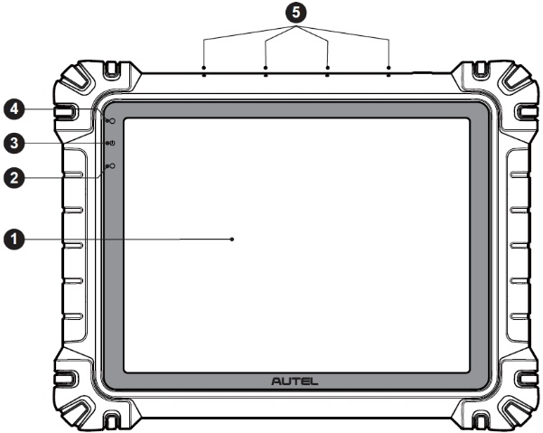
Joonis 2-1 MaxiSys tahvelarvuti, esivaade
- 11-tolline TFT -LCD mahtuvuslik puuteekraan
- Ümbritseva valguse andur – tuvastab ümbritseva heleduse
- Toite LED- tuli — vt Tabel 2-1 Toite LED-i kirjeldus üksikasjade saamiseks
- Esikaamera
- Sisseehitatud mikrofon

Tabel 2-1 Toite LED-i kirjeldus
LED | Värv | Kirjeldus
Võimsus | Roheline | - Põleb roheliselt, kui tahvelarvuti laeb ja aku tase on üle 90%.  - Põleb roheliselt, kui tahvelarvuti on sisse lülitatud ja aku laetuse tase on üle 20%.
Võimsus | Kollane | Süttib kollaselt, kui tahvelarvuti laeb ja aku tase on alla 90%.
Võimsus | Punane | - Põleb punaselt, kui tahvelarvuti on sisse lülitatud ja aku tase on alla 20%.  - Süttib punaselt, kui tahvelarvuti pärast sisselülitamist või laadimise ajal näitab ebanormaalsust.
Kaamera
Funktsiooni kirjeldus: Kasutatakse sõidukiteabe tuvastamiseks, näiteks VIN-koodi skaneerimiseks ja sõiduki pildistamiseks.
Privaatsusmõju: Kogub sõiduki VIN-andmeid ja laadib need üles pilveplatvormile, et tuvastada sõiduki mudel, aasta, mootori tüüp jne.
Lubade kontroll: Kaamera juurdepääsuõigusi saab süsteemiseadetes keelata (tee: Seaded > Süsteemiseaded > Privaatsus > Lubade haldur > Kaamera).

Mikrofon
Funktsiooni kirjeldus:
1. Kasutatakse tehisintellekti tehniku assistendi jaoks.
2. Kasutatakse heli ja video salvestamiseks seadme ja selle kaamera kaudu.
Privaatsusmõju:
1. Kogub kasutaja hääleandmeid kõnetuvastuseks ja kõnest tekstiks teisendamiseks; salvestab andmed lokaalselt või laadib need üles pilveplatvormile.
2. Salvestab diktofonist ja kaamerast salvestatud hääleandmed lokaalselt.
Lubade kontroll: Mikrofoni juurdepääsuõigusi saab süsteemiseadetes keelata (tee: Seaded > Süsteemiseaded > Privaatsus > Lubade haldur > Mikrofon).
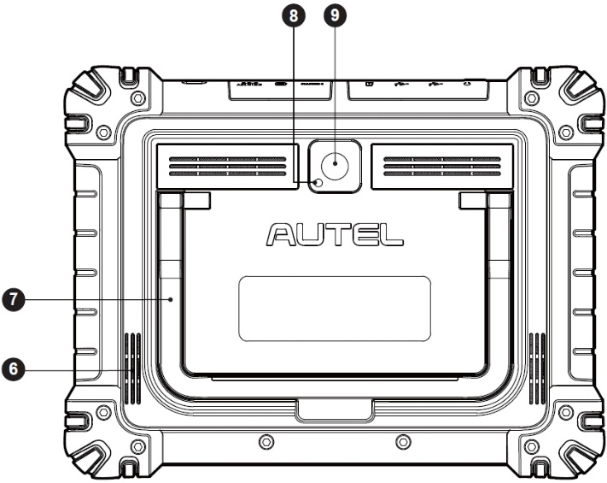
Joonis 2-2 MaxiSys tahvelarvuti, tagantvaade
- Kõlar
- Kokkupandav alus – ulatub tagantpoolt välja, et tahvelarvutit käed-vabad olles vaadata
- Kaamera välk
- Tagumine kaamera
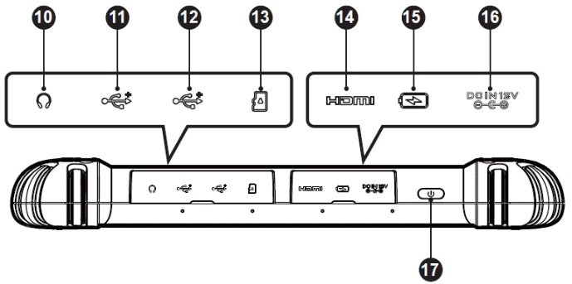
Joonis 2-3 MaxiSys tahvelarvuti, pealtvaade
- Kõrvaklappide pesa
- USB-port
- USB-port
- Mini SD-kaardi pesa
- HDMI (kõrglahutusega multimeedialiides) port
- C-tüüpi laadimisport
- Alalisvoolu toiteallika sisendport
- Toite-/lukustusnupp – pikk vajutus tahvelarvuti sisse-/väljalülitamiseks; lühike vajutus väljalülitamiseks ja ekraani lukustamiseks

Toiteallikad
Tahvelarvuti saab toidet järgmistest allikatest:
- Sisemine aku
- Vahelduv-/alalisvoolutoiteallikas
- Sõiduki võimsus
- C-tüüpi toiteallikas
TÄHTIS
Ärge laadige akut, kui temperatuur on alla 0°C (32°F) või üle 45°C (113°F).

Sisemine aku
Tahvelarvutit saab toita selle sisseehitatud laetava akuga, mis täislaetuna annab piisavalt energiat umbes 10 tunniks pidevaks tööks.

Vahelduv-/alalisvoolutoiteallikas
Tahvelarvutit saab toita vooluvõrgust vahelduvvoolu-/alalisvooluadapteri abil. Vahelduvvoolu-/alalisvoolutoiteallikas laeb ka sisemist akut.

Sõiduki võimsus
Tahvelarvutit saab toita testsõiduki lisatoiteadapteri või muu alalisvoolupordi kaudu otsekaabliühenduse kaudu. Sõiduki toitekaabel ühendub tahvelarvuti ülaosas asuva alalisvoolutoitepordiga.

C-tüüpi toiteallikas
Seda tahvelarvutit saab toita kaasasoleva USB Type-C-kaabli abil. See toetab USB Type-C 45W (15V/3A) PD (toite edastamine) kiirlaadimist, kui teie toiteadapter toetab PD-protokolli.

Tehnilised andmed
Tabel 2-2 Tahvelarvuti spetsifikatsioonid​
Ese | Kirjeldus
Operatsioonisüsteem | Android 13
Protsessor | Kaheksatuumaline protsessor
Mälu | 12 GB RAM ja 256 GB sisseehitatud mälu
Ekraan | 11-tolline peegeldusvastane ekraan (2176 x 1600)
Ühenduvus | - Wi-Fi x 2 (802.11 a/b/g/n/ac/ax 2x2 MIMO)  - BT V5.2 + EDR  - GPS  - USB 2.0 (kaks USB-hosti tüüpi A)  - USB-tüüp C (kasutatakse tahvelarvuti laadimiseks või arvutiga ühendamiseks andmete edastamiseks)  - HDMI 2.0  - SD-kaart (toetab kuni 256 GB)
Kaamera | - Tagumine: 16 megapikslit, autofookus ja välklamp  - Esikülg: 16 Megapikslit
Andurid | - Gravitatsioonikiirendusmõõtur  - Ümbritseva valguse andur (ALS)
Heli  Sisend / Väljund | - Mikrofon  - Kaks kõlarit  - 3-ribaline või 4-ribaline 3,5 mm peakomplekti pesa
Toide ja aku | - Laadimine 12 V 6 A alalisvooluadapteri kaudu  - USB Type-C 45W (15V/3A) PD (Power Delivery) kiirlaadimine. Veenduge, et toiteadapter toetab PD-protokolli.  - 15000 mA/h 3,85 V liitiumpolümeeraku
Sisendpinge | - Alalisvoolu sisend: 12V/6A  - USB-C sisend: 15V/3A max. (toetab ka 9V/3A või 5V/3A)
Töötemperatuur. | 0°C kuni 50°C (32°F kuni 122°F)
Säilitustemperatuur. | -10°C kuni 60°C (14°F kuni 140°F)
Mõõtmed  (L x H x D) | 315,4 mm (12,42 tolli) × 240,3 mm (9,46 tolli) × 39 mm (1,54 tolli)
Kaal | 1656,5 g (3,65 naela)
Protokollid | PLC J2497, ISO-15765, SAE-J1939, ISO-14229 UDS, SAE-J2411 Single Wire Can (GMLAN), ISO-11898-2, ISO-11898-3, SAE-J2819 (TP20), TP16, ISO-9141, ISO-14230, SAE-J2610 (Chrysler SCI), UART Echo Byte, SAE-J2809 (Honda Diag-H), SAE-J2740 (GM ALDL), SAE-J1567 (CCD BUS), Ford UBP, Nissan DDL UART with Clock, BMW DS2, BMW DS1, SAE J2819 (VAG KW81), KW82, SAE J1708, SAE-J1850 PWM (Ford SCP), SAE-J1850 VPW (GM Class2), ISO 13400, CAN FD

MaxiFlash VCI2

Funktsiooni kirjeldus
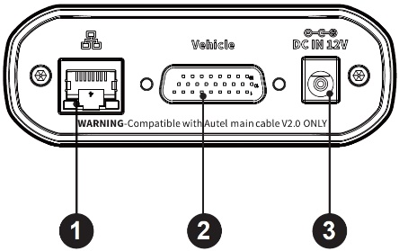
Joonis 2-4 VCI2 pealtvaade
- Etherneti port
- Sõiduki andmeühendus
- Alalisvoolu toiteallika sisendport
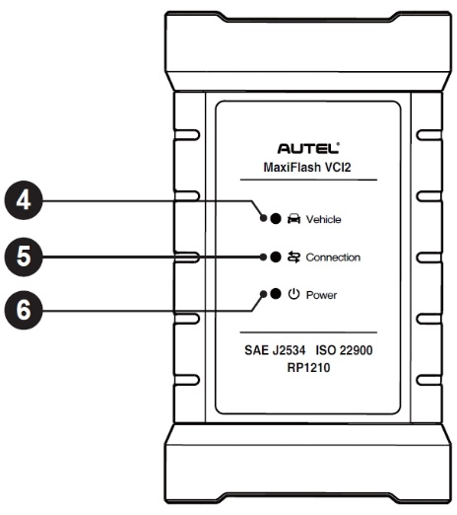
Joonis 2-5 VCI2 esivaade
- Sõiduki LED – vilgub roheliselt, kui seade suhtleb sõidukiga
- Ühenduse LED –vt tabel 2-3 Ühenduse LED-i kirjeldus üksikasjade saamiseks
- Toite LED – vt tabel 2-4 Toite LED-i kirjeldus üksikasjade saamiseks
TÄHTIS
Ärge ühendage programmeerimisseadet lahti, kui sõiduki LED-olekutuli põleb. Kui programmeerimine katkestatakse ajal, mil sõiduki juhtplokk on tühi või ainult osaliselt programmeeritud, ei pruugi moodulit taastada.
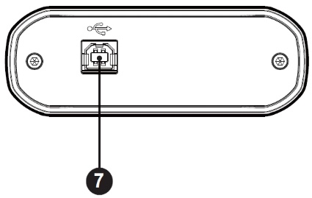
Joonis 2-6 VCI2 altvaade
- USB-port
Tabel 2-3 Ühenduse LED-i kirjeldus
LED | Värv | Kirjeldus
Ühendus | Roheline | Põleb roheliselt, kui on tahvelarvutiga USB-kaabli kaudu ühendatud.
Ühendus | Tsüaan | WiFi kaudu ühenduse loomisel põleb tsüaanilt (sinine/roheline) pidevalt.
Ühendus | Sinine | Süttib siniselt, kui on ühendatud juhtmevaba Bluetooth-ühenduse kaudu.
Tabel 2-4 Toite LED-i kirjeldus
LED | Värv | Kirjeldus
Võimsus | Kollane | Süttib sisselülitamisel automaatselt kollaselt, kui VCI2 ennast testib.
Võimsus | Roheline | Sisselülitatud olekus põleb roheline tuli.
Võimsus | Punane | - Süttib punaselt, kui tekib süsteemirike.  - Vilgub punaselt, kui VCI2 uuendab.

Suhtlusvõime
VCI2 toetab Bluetoothi (BT), Wi-Fi ja USB-sidet. See suudab sõiduki andmeid tahvelarvutisse edastada kaabliühendusega või ilma. Avatud aladel on saatja tööulatus BT-side kaudu kuni 100 m. 5G-ühenduse Wi-Fi tööulatus on kuni 100 m. Kui signaal kaob leviala piires viibimise tõttu, taastub side, kui tahvelarvuti on leviala piires.

Programmeerimisvõimalused
VCI2 on D-PDU, SAE J2534 ja RP1210 standarditele vastav PassThru programmeerimisliidese seade. Kasutades uuendatud OEM-tarkvara, on see võimeline asendama olemasolevat tarkvara/püsivara elektroonilistes juhtseadmetes (ECU-des), programmeerima uusi ECU-sid ning lahendama tarkvara abil juhitavuse ja heitgaasidega seotud probleeme.

Toiteallikad
VCI2 saab toidet järgmistest allikatest:
- Sõiduki võimsus
- Vahelduv-/alalisvoolutoiteallikas

Sõiduki võimsus
VCI2 töötab 12/24 V sõiduki toiteallikast, mis saab toidet sõiduki andmesideühenduse pordi kaudu. Seade lülitub sisse alati, kui see on ühendatud OBD II/EOBD-ga ühilduva andmesideühenduse pistikuga (DLC). Mitte-OBDII/EOBD-ga ühilduvate sõidukite puhul saab seadet toita abitoitekaabli abil testsõiduki abitoiteadapterist või muust sobivast toitepordist.

Vahelduv-/alalisvoolutoiteallikas
VCI2 saab toita seinakontaktist vahelduvvoolu/alalisvoolu adapteri abil.

Tehnilised andmed
Tabel 2-5 VCI2 spetsifikatsioonid
Ese | Kirjeldus
Side | - BT V 5.0 + EDR  - USB 2.0  - WiFi 5G  - Ethernet
Traadita sagedus | 5 GHz
Toide ja aku | - 3750 mAh liitiumpolümeeraku  - Laadimine 12 V alalisvoolu toiteallika kaudu
Töötemperatuur | 0°C kuni 50°C (32°F kuni 122°F)
Säilitustemperatuur | -10°C kuni 60°C (14°F kuni 140°F)
Mõõtmed  (L x K x S) | 168,4 mm (6,63 tolli) × 98 mm (3,86 tolli) × 35 mm (1,38 tolli)
Kaal | 379,7 g (0,84 naela)

Lisatarvikute komplekt

Peamine kaabel
VCI2 saab toita Auteli põhikaabli V2.0 kaudu (kaablil on näha V2.0 ikoon), kui see on ühendatud OBDII/EOBD-ühilduva sõidukiga. Põhikaabel ühendab VCI2 sõiduki andmesideühenduse pistikuga (DLC), mille kaudu VCI2 saab sõiduki andmeid tahvelarvutisse edastada.
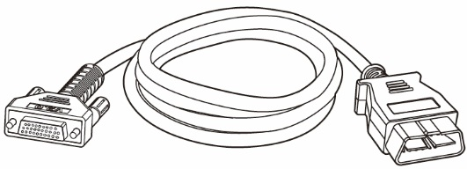
Joonis 2-7 Peakaabel V2.0

MÄRKUS
MaxiFlash VCI2 saab ühendada ainult Auteli peakaabliga V2.0. ÄRGE kasutage MaxiFlash VCI2 ühendamiseks teisi Auteli peakaableid.

OBDI-tüüpi adapterid (valikuline)
Valikulised OBDI-tüüpi adapterid on mõeldud OBDII-ühenduseta sõidukitele. Kasutatav adapter sõltub testitava sõiduki tüübist. Kõige levinumad adapterid on näidatud allpool. (Adapterid müüakse eraldi. Lisateabe saamiseks võtke ühendust oma edasimüüjaga.)
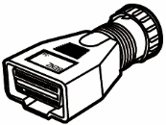  Benz-14 | 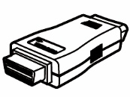  Chrysler-16 | 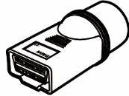  BMW-20 | 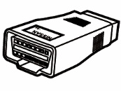  Nissan-14
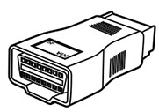 Kia-20 | 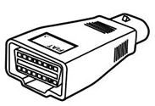 Fiat-3 | 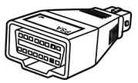 PSA-2 | 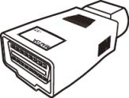 Mazda-17
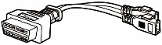  Volkswagen/  Audi-2+2 | 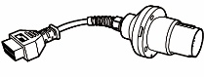  Benz-38 | 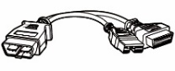  Mitsubishi/  Hyundai-12+16

Muud tarvikud
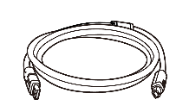 | USB 2.0 kaabel V2 (kaablil on näha V2 ikoon)  Ühendab tahvelarvuti VCI2-ga.
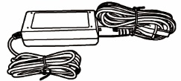 | Vahelduvvoolu-/alalisvooluadapter (12 V)  Ühendab tahvelarvuti välise vahelduvvoolu/alalisvoolu toitepordiga toiteallika saamiseks.  (Märkus: Keskkonnakaalutlustel ei sisalda tootepakend Euroopa turul laadijat. Seadet saab toita enamiku USB-toiteadapterite ja USB Type-C pistikuga kaabliga.)
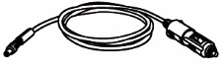 | Abivoolu pistikupesa adapter  Annab tahvelarvutile või VCI2-le toidet sõiduki abitoite adapteri pesa kaudu, kuna mõned OBDII-ühenduseta sõidukid ei saa DLC-ühenduse kaudu toidet pakkuda.
 | Klambrikaabel  Annab tahvelarvutile või VCI2-le toidet sõiduki akuga ühendamise kaudu.
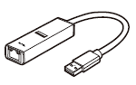 | USB-Etherneti adapter  Selle seadme kaudu saab luua võrguühenduse funktsiooni.
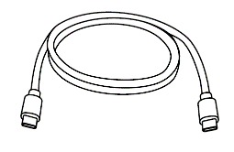 | USB-C-tüüpi kaabel  Toetab laadimist.
 | Varukaitse x2  Lisatoiteadapteri ohutusseade.

Alustamine
Veenduge, et tahvelarvutil on piisavalt voolu või et see on ühendatud välise toiteallikaga (vt Toiteallikad).

Toite sisselülitamine
vajutage pikalt (vajutage ja hoidke all) toite-/lukustusnuppu, mis asub tahvelarvuti paremas ülanurgas. MaxiSys Job Menu ekraanile sisenemiseks libistage lukustuskuva allosast üles.
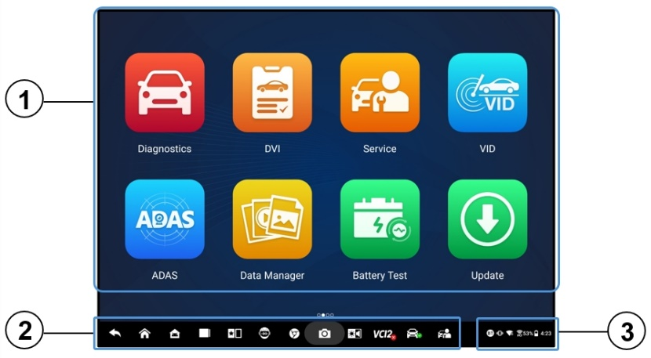
Joonis 3-1 MaxiSysi töömenüü
- Rakenduse nupud
- Asukoha ja navigeerimisnupud
- Olekuikoonid
MÄRKUS
Süsteemis oleva teabe kaitsmiseks ja energia säästmiseks on soovitatav ekraan lukustada, kui seda ei kasutata.
Peaaegu kõiki tahvelarvuti toiminguid juhitakse puutetundliku ekraani kaudu. Puutetundliku ekraani navigeerimine on menüüpõhine, võimaldades kiiret juurdepääsu testiprotseduurile või vajalikele andmetele mitmete küsimuste ja valikute kaudu. Menüüstruktuuride üksikasjalikud kirjeldused leiate iga rakenduse peatükkidest.

Rakenduse nupud
MaxiSys süsteemi rakendusi.
Tabel 3-1 Rakendused
Nupp | Nimi | Kirjeldus
 | Diagnostika | Avab diagnostikafunktsioonid. Vt Diagnostika.
 | DVI | Enne diagnoosi panemist teevad tehnikud silmaga üldise ülevaatuse ja registreerivad tulemused. Vt Digitaalne sõidukIkontroll.
 | Teenindus | Avab teenindusfunktsioonide menüü. Vaata Teenindus.
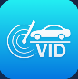 | VID | Avab VIN-koodi sisestamise ekraani või sõiduki teabe kinnituse ekraani. Vt. Sõiduki identifitseerimine.
 | ADAS | Avab ADAS-süsteemide menüü. Vaata ADAS.
 | Andmehaldur | Avab salvestatud remonditöökoja, kliendi ja sõiduki andmed, sh sõiduki üksikasjalikud diagnostika- ja testiandmed. Vt Andmehaldur.
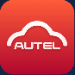 | Autel Cloud | Juurdepääs Autel Cloud platvormile. Vaata Autel Cloud.
 | Aku test | Avab aku testi menüü, millel on kaks funktsiooni, sh sõidukisisene test ja sõidukiväline test. Vt Aku test.
 | Seaded | Avab süsteemiseadete menüü ja tahvelarvuti üldise menüü. Vt Seaded.
 | Värskendus | Avab süsteemitarkvara uuenduste menüü. Vaata Värskendus.
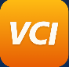 | VCI haldur | Avab VCI ühenduse menüü. Vaata VCI haldurit.
 | Käeshoitav kaldemõõtja | Ühendab tahvelarvuti pihuarvutiga, et mõõta Mercedes-Benzi sõidukite sõidukõrgust. Vt Käeshoitav kaldemõõtja.
 | MaxiTools | Sisaldab logide kogumist ja tehaseandmete lähtestamist kahes osas.
 | Tugi | Sünkroniseerib Auteli veebiteenuste andmebaasi MaxiSysi tahvelarvutiga. Vaata Tugi.
 | OEM-i autoriseerimine | Haldab OE-lüüsi avamise õigusi.
 | Demonstratsioon | Pakub diagnostika jaoks samm-sammult töödemonstratsiooni.
 | MaxiViewer | Pakub kiiret otsingut toetatud funktsioonide ja/või sõidukite kohta. Vaata MaxiViewer.
 | MaxiVideo | Konfigureerib seadme toimima videoskoobi seadmena, ühendades selle i- kaamera pea kaabliga sõidukite lähemaks kontrollimiseks. Vt MaxiVideo.
 | Kiirlink | Pakub seotud veebisaidi järjehoidjaid, mis võimaldavad kiiret juurdepääsu tootevärskendustele, teenustele, toele ja muule teabele. Vaadake Kiirlink.
 | Kaugtöölaud | Konfigureerib teie tahvelarvuti TeamVieweri rakenduse kaudu kaugtoe saamiseks. Vaadake Kaugtöölaud.
 | Kasutaja tagasiside | Selle rakenduse kaudu saate tagasisidet esitada, kui teil tekib tahvelarvuti kasutamisel probleeme. Vaadake jaotist Kasutaja tagasiside.
 | Hääleoskuste keskus | Võimaldab teil õppida, kuidas kasutada tehisintellekti tehniku assistendi rakendust. Praegu on tehisintellekti tehniku assistendi toetatud keel inglise keel.
 | Auteli kasutajakeskus | Võimaldab kasutajatel registreerida Auteli tööriista uusima tarkvara allalaadimiseks. Vaata Auteli kasutajakeskus.

Asukoha ja navigeerimisnupud
Ekraani allosas asuvate navigeerimisnuppude toimingud on kirjeldatud allolevas tabelis.
Tabel 3-2 Asukoha ja navigeerimisnupud
Ikoon | Nimi | Kirjeldus
 | Asukoht | Näitab ekraani asukohta. Eelmise või järgmise ekraani vaatamiseks libistage ekraani vasakule või paremale.
 | Tagasi | Naaseb eelmisele ekraanile.
 | MaxiSys  Avaleht | Naaseb MaxiSysi töömenüüsse.
 | Androidi avaleht | Naaseb Androidi süsteemi avakuvale.
 | Hiljutised rakendused | töötavate rakenduste loendi. Rakenduse käivitamiseks puudutage selle ikooni. Töötava rakenduse sulgemiseks libistage see üles. Või sulgege kõik töötavad rakendused, puudutades nuppu Tühjenda kõik.
 | S -poolitatud ekraan | Kõrvuti kuvatav kahe ekraani režiim on spetsiaalselt loodud kahe erineva akna samaaegseks kuvamiseks. Jagatud rakenduste ribal saab sageli kasutatavaid rakendusi lisada ja kustutada.
 | Tehisintellekti tehniku assistent | Täidab ülesandeid hääljuhtimise abil. Vt Tehisintellekti tehniku assistent. Praegu on hääljuhtimise toetatud keel inglise keel.
 | Brauser | Käivitab Chrome'i internetibrauseri.
 | Kaamera | Kaamera pildiotsija avamiseks puudutage kaameraikooni. Ekraanipildi jäädvustamiseks vajutage ja hoidke ikooni all. Salvestatud failid salvestatakse automaatselt andmehalduri rakendusse hilisemaks ülevaatamiseks. Vt Andmehaldur.
 | Ekraan ja heli | Reguleerib ekraani heledust ja heliväljundi helitugevust.
 | VCI halduri otsetee | Avab VCI Manager rakenduse. Paremas alanurgas olev roheline ikoon näitab, et VCI2 on ühendatud, punane „X” ikoon aga kuvatakse ühenduse ebaõnnestumise korral.
 | MaxiSys Otsetee | Naaseb diagnostikaekraanile.
 | Teenuse otsetee | Naaseb teeninduskuvale.
- Kaamera kasutamiseks
- Puudutage kaameraikooni. Avaneb kaameraekraan.
- Fokuseeri pildiotsijas jäädvustatav pilt.
- Puudutage ekraani paremal küljel asuvat kaameraikooni. Pildiotsija kuvab nüüd jäädvustatud pilti ja salvestab selle automaatselt.
- Salvestatud pildi vaatamiseks puudutage ekraani paremas ülanurgas olevat pisipilti.
- Kaamerarakendusest väljumiseks puudutage nuppu Tagasi või Avaleht.

MÄRKUS
Pärast kaameraekraanil vasakult paremale libistamist saab kaamera- ja videorežiimi vahel vahetada, puudutades kaameraikooni või videoikooni.

Süsteemi oleku ikoonid
Teie MaxiSysi tahvelarvuti on täisfunktsionaalne Androidi tahvelarvuti, millel on Androidi operatsioonisüsteemi standardsed olekuikoonid. Lisateavet leiate Androidi dokumentatsioonist.

Väljalülitamine
Enne tahvelarvuti väljalülitamist tuleks katkestada kõik sõiduki sideühendused. Kui tahvelarvuti ja sõiduki vahelise suhtluse ajal proovitakse seadet välja lülitada, kuvatakse hoiatusteade. Tahvelarvuti ja sõiduki vahelise suhtluse ajal seadme sundväljalülitamine võib mõnedel sõidukitel põhjustada juhtploki vigu. Enne tahvelarvuti väljalülitamist sulgege diagnostikarakendus.
- MaxiSys tahvelarvuti väljalülitamiseks
- Vajutage ja hoidke all toite-/lukustusnuppu.
- Puudutage Väljalülitamise valik.
- Puudutage nuppu OK.
- Taaskäivitage süsteem
Süsteemi krahhi korral vajutage pikalt toite-/lukustusnuppu ja puudutage süsteemi taaskäivitamiseks nuppu Taaskäivita.

Tehisintellekti tehniku assistent
MaxiSys MS909S2 süsteemil on Auteli täiustatud hääljuhtimisega tehisintellektiga tehniku abistaja funktsioon, mis aitab teil täita selliseid ülesandeid nagu rakenduste avamine, sõidukisüsteemide automaatne skaneerimine, diagnostiliste funktsioonide kiire leidmine ja otsuste tegemise abistamine tõhususe parandamiseks.
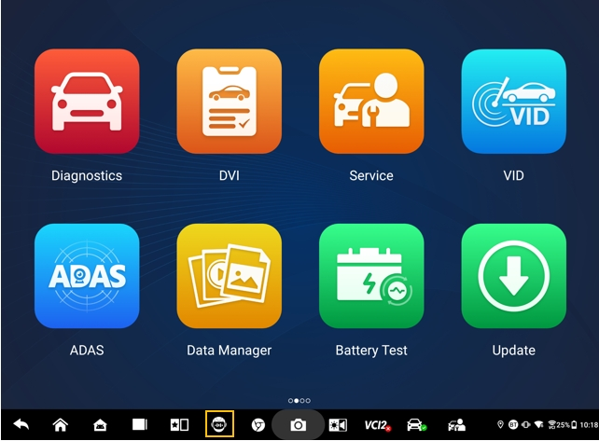
Joonis 4-1 Tehisintellekti tehniku assistendi ikoon
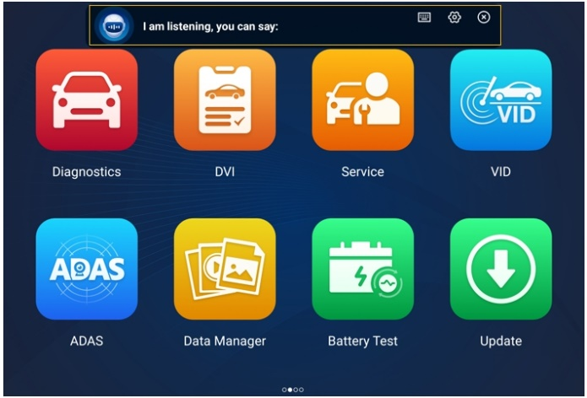
Joonis 4-2 Tehisintellekti tehniku assistendi ekraan
Kui annad käsu, mis algab sõnadega „Hei, Max“, on kõik äärmiselt lihtne, näiteks rakenduste või funktsioonide avamine, testsõidukite tuvastamine, WiFi-ühenduse loomine ja kaamera sisselülitamine ilma sõrmegi liigutamata.
Tehisintellekti tehniku assistendi funktsioon aitab teil peamiselt järgmiste ülesannete täitmisel:
- Avatud süsteemirakendused
Võite öelda: „Ava brauser,“ „Käivita brauser,“ „Ava galerii,“ „Lülita kaamera sisse,“ „Lülita Bluetooth sisse,“ „Suurenda helitugevust,“ „Alusta e-kirja kirjutamist,“ jne.
- Avage rakendused MaxiSysi töömenüüs
Võite öelda: „Ava VID,“ „Ava Honda Diagnostic,“ „Ava ostsilloskoop,“ „Käivita ostsilloskoop,“ „Lülita VCI sisse,“ ja nii edasi.
- Otsi ja leia diagnostikafunktsioone
Võite öelda: „Automaatne valik” „Ava automaatne skannimine,” „Loe DTC-d,” „Ma tahan EPB lähtestada,“ „Mine ECU lähtestamisele,“ „Ava kuumad funktsioonid,“ „Avatud hooldustule lähtestamine,“ „Käivita injektori funktsioonid,“ jne.
- Funktsiooninuppude juhtimine
Funktsiooninuppe, näiteks OK, ESC ja veaotsingut, saab juhtida hääle abil, mitte neile vajutada.

Digitaalne sõidukikontroll
Enne diagnoosi panemist on tehnikutel vaja digitaalset sõiduki ülevaatust (DVI), et kontrollida sõiduki välimust, välis- ja sisemust, pidureid ja rehve, mootoriruumi ja muud. Tehnikud saavad teha põhjaliku visuaalse ülevaatuse ja seejärel tulemused MaxiSys süsteemi salvestada.
- DVI teostamiseks
- Lülitage tahvelarvuti sisse ja veenduge, et see on toiteallikaga ühendatud.
- Puudutage DVI-d rakenduse nuppu MaxiSysi töömenüüst.
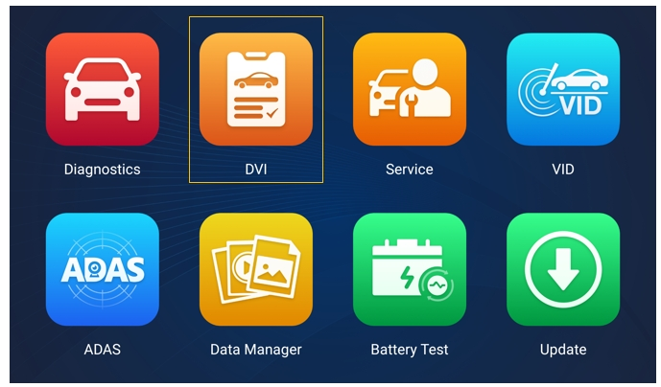
Joonis 5-1 DVI rakenduse ikoon
- Valige vasakpoolsest navigeerimismenüüst „Sõiduki andmed” ja sisestage paremale vastav teave, sh remonditöökoja andmed, tehniku andmed, kliendi andmed ja sõiduki andmed.
MÄRKUS
Tärniga (*) tähistatud väljad on kohustuslikud.
- Valige navigeerimismenüüst Sõiduki välimus. Kahjustatud alade ja nendega seotud komponentide pildistamiseks puudutage nuppu AI Scan ja seejärel puudutage nuppu Valmis. Puudutage valikut Joonista käsitsi, et joonistada fotole sõrmega ringe märkide tegemiseks, ja seejärel puudutage nuppu Salvesta. Puudutage nuppu OK, et naasta kere seisukorra ekraanile. Lõpetage kõik sõiduki välimuse kontrollid samade sammudega.

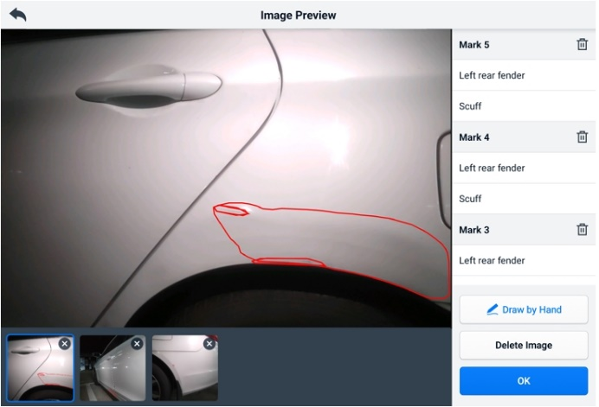
Joonis 5-2 Sõiduki välimuse kontrolli ekraan 1
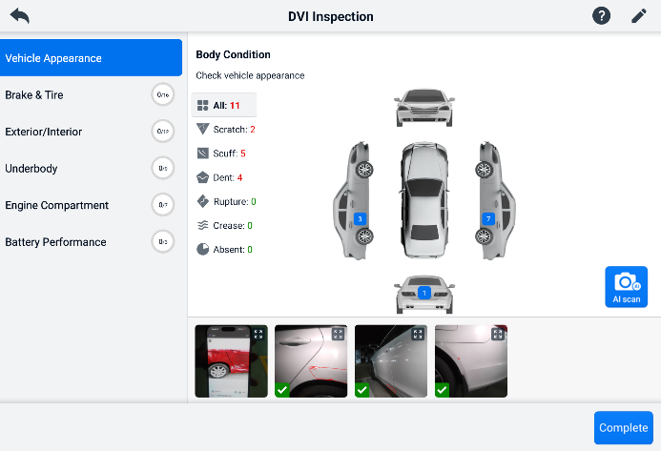
Joonis 5-3 Sõiduki välimuse kontrolli ekraan 2
- Valige navigeerimismenüüst Pidur ja rehvid. Sõiduki pidurite ja rehvide kontrollimiseks järgige ekraanil kuvatavaid juhiseid.
- Tehke visuaalne kontroll tegeliku olukorra põhjal. Valikuvõimalusi on kolm: Vigu pole, Vaja on tähelepanu ja vaja on kohest tähelepanu.
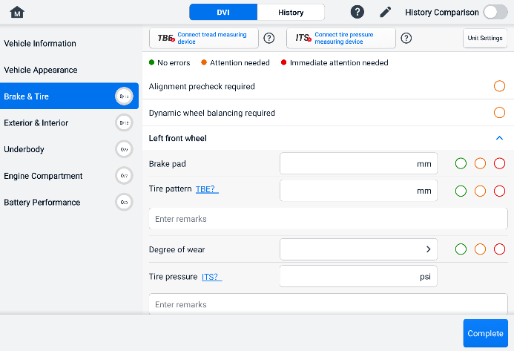
Joonis 5-4 Pidurite ja rehvide kontrolli ekraan 1
- Puudutage abiikooni ja järgige ekraanil kuvatavaid samme, et ühendada MS909S2-ga turvisemustri mõõtmise seade või rehvirõhu mõõtmise seade. Diagnostikatablett tunneb üleslaaditud rehvirõhu või turvisemustri sügavuse andmed automaatselt ära. Sisestage vastavad andmed ekraanile.
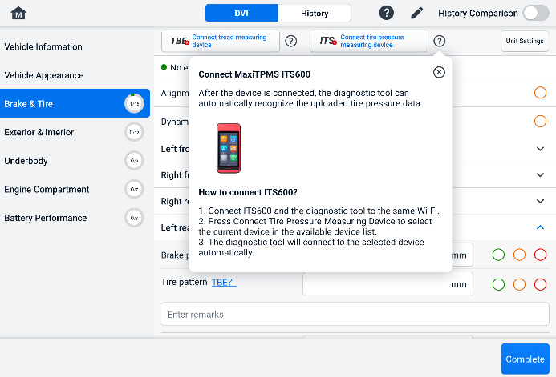
Joonis 5-5 Pidurite ja rehvide kontrolli ekraan 2
MÄRKUS
Ajalooliste tingimustega võrdlemiseks puudutage ekraani paremas ülanurgas nuppu Ajaloo võrdlus.
- Valige vasakpoolsest navigeerimismenüüst funktsiooniüksus ja järgige ekraanil kuvatavaid juhiseid, et viia lõpule sõiduki välis- /sisustusosa, aluskeret, mootoriruumi ja aku jõudluse kontrollid.
- puudutage ekraani paremas alanurgas nuppu „Valmis“. Genereeritud DVI-aruande vaatamiseks puudutage nuppu „Aruanne“.
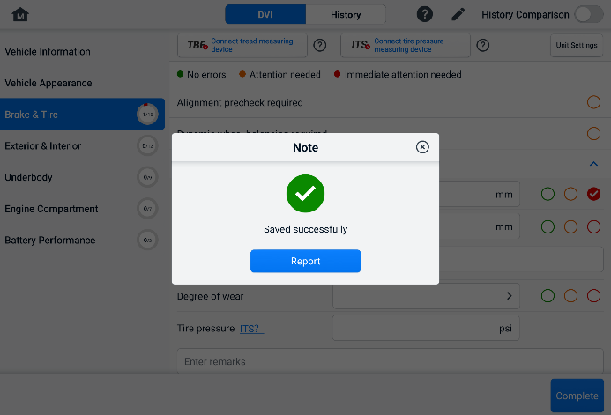
Joonis 5-6 DVI salvestuskuva
- DVI-aruannet saab vaadata ka andmehalduri rakenduses. Puudutage PDF-i või pilvearuannet ja valige aruanne, et avada ja vaadata üksikasjalikku teavet.

Diagnostika
Diagnostikarakendusel on juurdepääs seadme elektroonilisele juhtmoodulile. mitu sõiduki juhtimissüsteemi, sealhulgas, kuid mitte ainult, mootor, käigukast, mitteblokeeruv pidurisüsteem (ABS) ja turvapadjasüsteem (SRS).

Looge sõidukiga side
Diagnostikatoiminguteks tuleb MaxiSys tahvelarvuti ühendada testsõidukiga VCI2 kaudu põhikaabli abil. (Vajadusel kasutage sobivat OBD I-tüüpi adapterit.) Sõiduki ja tahvelarvuti vahelise korrektse side loomiseks peate tegema järgmised sammud:
            - Ühenda VCI2 sõiduki DLC-ga nii side kui ka toiteallika jaoks.
            - Ühenda VCI2 tahvelarvutiga Bluetoothi sidumise, Wi-Fi või USB-ühenduse kaudu.
            - Kui ülaltoodud toimingud on lõpule viidud, kontrollige ekraani allosas olevat VCI Manageri otseteed. Kui paremas alanurgas kuvatakse roheline BT, Wi-Fi või USB ikoon, on MaxiSysi tahvelarvuti sõiduki diagnoosimise alustamiseks valmis.

Sõiduki ühendus
VCI2 sõiduki DLC-ga ühendamise meetod sõltub sõiduki konfiguratsioonist järgmiselt:
- Pardadiagnostika kahe süsteemiga (OBDII) varustatud sõiduk varustab nii sidet kui ka 12-voldist toidet standardiseeritud J-1962 DLC kaudu.
- Sõiduk, millel puudub OBDII haldussüsteem, tagab side DLC-ühenduse kaudu ja mõnel juhul annab 12-voldist toidet abitoite adapteri pesa või sõiduki aku ühenduse kaudu.
OBDII sõidukiühendus
Seda tüüpi ühendus nõuab ainult peamist kaablit ilma täiendava adapterita.
- OBDII-kaardiga sõidukiga ühenduse loomiseks
      - Ühenda põhikaabli emane adapter VCI2 sõiduki andmeliidesega ja pinguta kinnituskruvid.
      - Ühendage kaabli 16-kontaktiline isasadapter sõiduki DLC-ga, mis asub tavaliselt sõiduki armatuurlaua all.
MÄRKUS
Sõiduki DLC ei asu alati armatuurlaua all. Lisateavet ühendusvõimaluste kohta leiate testsõiduki kasutusjuhendist.
Mitte-OBDII sõidukiühendus
Seda tüüpi ühenduse jaoks on vaja nii põhikaablit kui ka hooldatava sõiduki jaoks vajalikku OBDI-adapterit.
Mitte-OBDII sõidukiühenduse loomiseks on kolm võimalikku tingimust:
- DLC-ühendus tagab nii side kui ka toite.
- DLC-ühendus tagab side ja toide tuleb anda abitoite pistikupesa adapteri ühenduse kaudu.
- DLC-ühendus tagab side ja toide tuleb anda sõiduki akuga ühenduse kaudu.
- Mitte-OBDII sõidukiga ühenduse loomiseks
- Ühenda põhikaabli emane adapter VCI2 sõiduki andmeliidesega ja pinguta kinnituskruvid.
- Leidke vajalik OBDI adapter ja ühendage selle 16-kontaktiline pesa põhikaabli isasadapteriga.
- Ühenda kaasasolev OBDI adapter sõiduki DLC-ga.
MÄRKUS
Mõnel sõidukil võib olla mitu adapterit või adapteri asemel testjuhtmed. Looge sõiduki DLC-ga õige ühendus vastavalt vajadusele.
- Lisatoiteadapteri ühendamiseks
- Ühendage lisatoiteadapteri alalisvoolutoite pistik seadme alalisvoolutoite sisendporti.
- Ühendage lisatoiteadapteri isaspistik sõiduki lisatoiteadapteri pistikupessa.
- Klambrikaabli ühendamiseks
- Ühendage klambrikaabli torukujuline pistik abitoiteadapteri isaspistikuga.
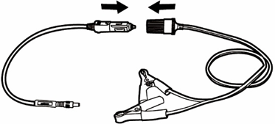
Joonis 6-1 Abitoite adapteri ja klambrikaabli vaheline ühendus
- Ühendage lisatoiteadapteri alalisvoolupistik VCI2 alalisvoolutoite sisendporti.
- Ühendage klambrikaabel sõiduki akuga.

VCI-ühendus
Pärast seda, kui VCI2 on sõidukiga õigesti ühendatud, süttib VCI2 toite LED-tuli roheliselt ja kostab piiks, mis näitab, et seade on tahvelarvutiga ühenduse loomiseks valmis.
MaxiSysi tahvelarvuti tööriistakomplektiga kaasas olev VCI2 toetab tahvelarvutiga kolme suhtlusmeetodit: Bluetooth, Wi-Fi ja USB-kaabel.

Bluetooth- ühendus
Avatud aladel on Bluetooth-ühenduse tööulatus umbes 100 m (328 jalga), mis annab tehnikutele suurema liikuvuse sõiduki diagnoosimiseks kõikjal remonditöökojas.
Mitme sõiduki diagnostika kiirendamiseks saab kiire liiklusega remonditöökodades kasutada mitut VCI2-e, mis võimaldab tehnikutel oma MaxiSys tahvelarvuti iga VCI2-ga Bluetoothi kaudu eraldi siduda, välistades seega vajaduse VCI2-e iga kord ühest sõidukist lahti ühendada ja seejärel teisega ühendada.
- Tahvelarvuti VCI2-ga Bluetoothi kaudu sidumiseks
- Lülitage tahvelarvuti sisse.
- Valige MaxiSysi töömenüüst rakendus VCI Manager.
- Valige ühendusrežiimide loendist VCI BT ja puudutage Bluetoothi lülitit, et see sisse lülitada. Seade otsib automaatselt saadaolevaid seadmeid Bluetooth-sidumiseks. Leitud seadmed on loetletud ekraani paremas alanurgas olevates sätetes.

MÄRKUS
Kui VCI2-te ei leita, võib see viidata sellele, et signaal on tuvastamiseks liiga nõrk. Paigutage VCI2 ümber ja eemaldage kõik võimalikud objektid, mis võivad signaalihäireid põhjustada. Seadmete uuesti otsimiseks puudutage ekraani paremas ülanurgas olevat skannimisnuppu.
- Tavaliselt kuvatakse VCI2 nimeks „Maxi“, millele on lisatud seerianumber. Valige sidumiseks VCI2. (Kui kasutatakse rohkem kui ühte VCI2, veenduge, et sidumiseks on valitud õige VCI2.)
- Kui sidumine õnnestub, kuvatakse ühenduse olekut „Ühendatud“.
- Kui tahvelarvuti ja VCI2 on ühendatud, kuvab ekraani allosas olev VCI Manageri otsetee rohelise ringikujulise BT-ikooni.
Lisateavet leiate jaotisest VCI Bluetoothi sidumine.

WiFi-ühendus
VCI2 toetab 5 GHz WiFi-ühendust. Avatud aladel on 5G WiFi-ühenduse tööulatus kuni 100 m.
- Tahvelarvuti VCI2-ga sidumiseks WiFi kaudu
- Lülitage tahvelarvuti sisse.
- Valige MaxiSysi töömenüüst rakendus VCI Manager.
- Valige ühendusrežiimide loendist Wi-Fi ja puudutage Wi-Fi lülitit, et see sisse lülitada. Tahvelarvuti otsib automaatselt saadaolevaid Wi-Fi-ühendusega seadmeid. Leitud VCI2 seadmed on loetletud ekraani paremas alanurgas olevates sätetes.
- Tavaliselt kuvatakse VCI2 nime ees täht „Maxi“, millele on lisatud seerianumber. Valige ühendamiseks vajalik seade.
- Kui sidumine õnnestub, kuvatakse ühenduse olekut kui „Ühendatud“.
- Kui tahvelarvuti ja VCI2 on ühendatud, kuvab ekraani allosas olev VCI Manageri otsetee rohelise ringikujulise WiFi ikooni.
Lisateavet leiate jaotisest WiFi-ühendus.

USB-kaabli ühendus
USB-kaabliühendus on lihtne ja kiire viis tahvelarvuti ja VCI2 vahelise ühenduse loomiseks. Pärast tahvelarvuti USB-kaabli korrektset ühendamist VCI2-ga kuvatakse ekraani allosas asuval VCI Manageri otseteel roheline märk ja VCI2 sõiduki LED-tuli süttib roheliselt, mis näitab seadmete vahelise edukat ühendust. MaxiSys diagnostikatablett on nüüd sõiduki diagnoosimiseks valmis.
MÄRKUS
Stabiilseima side tagamiseks on soovitatav ECU programmeerimise või kodeerimise ajal tahvelarvuti ja VCI2 vahel kasutada USB-ühendust.

Sidesõnum puudub
- Kui tahvelarvuti ei saa VCI2-ga ühendust luua, kuvatakse teade „Error” (Viga). Teade „Error” (Viga) näitab, et tahvelarvuti ei suhtle VCI2-ga. Vea tõrkeotsinguks toimige järgmiselt.
- Veenduge, et VCI2 on sisse lülitatud.
- Traadita ühenduse kasutamisel veenduge, et võrk on õigesti konfigureeritud ja õige seade on ühendatud.
- Kui tahvelarvuti diagnoosi ajal järsult side katkeb, veenduge, et signaali ei katkeks esemetega.
- Veenduge, et VCI2 on õigesti paigutatud, VCI2 esikülg ülespoole.
- Liiguta tahvelarvuti VCI2-le lähemale. Juhtmega ühenduse korral veendu, et kaabel on VCI2-ga kindlalt ühendatud.
- Veenduge, et VCI2 ühenduse LED-tuli süttib valitud sidetüübi puhul: Bluetooth, Wi-Fi või USB-kaabel.
- Kui VCI2 ei suuda sideühendust luua, kuvatakse tõrkeotsingu juhised. Sidevea võimalikud põhjused on järgmised:
- VCI2 ei suuda sõidukiga sideühendust luua.
- Diagnostikaks on valitud sõidukisüsteem, mida sõiduk ei toeta.
- Seal on lahtine ühendus.
- Sõiduki kaitsme on läbi põlenud.
- Sõidukil või andmesidekaablil on juhtmestiku viga.
- Andmesidekaablis või adapteris on vooluringi viga.
- Sõiduki identifitseerimisnumber on valesti sisestatud.

Alustamine
Enne diagnostikarakenduse esmakordset kasutamist veenduge, et VCI2 on korralikult tahvelarvutiga ühendatud ja sellega suhtleb. Vaadake Looge sõidukiga side lisateabe saamiseks.
Kui VCI2 on põhikaabli abil sõidukiga õigesti ühendatud ja tahvelarvutiga seotud, on platvorm sõiduki diagnoosimise alustamiseks valmis. Puudutage MaxiSysi töömenüüs diagnostikarakenduse nuppu. Ekraanile kuvatakse sõiduki menüü.
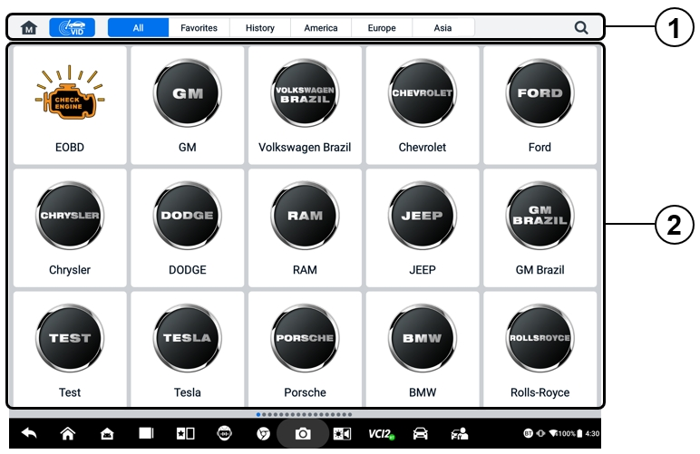
Joonis 6-2 Sõiduki menüüekraan
- Tööriistariba ülemised nupud
- Tootja ikoon
Ülemise tööriistariba nupud
Ekraani ülaosas asuvate tööriistariba nuppude toimingud on loetletud ja kirjeldatud allolevas tabelis:
Tabel 6-1 Tööriistariba ülemised nupud
Nupp | Nimi | Kirjeldus
 | Avaleht | Naaseb MaxiSysi töömenüüsse.
 | VID | Puudutage seda nuppu rippmenüü avamiseks:  - Automaatseks VIN-koodi tuvastamiseks puudutage valikut Automaatne tuvastamine.  - VIN-koodi või registreerimisnumbri käsitsi sisestamiseks puudutage valikut „Käsitsi sisestamine“.  - VIN-koodi/registrimärgi skannimiseks kaameraga puudutage valikut „Skanni VIN-kood/numbrimärk“.
 | Kõik | Kuvab sõidukimenüüs kõik sõidukimargid.
 | Lemmikud | Kuvab kasutaja valitud lemmikautomarke.
 | Ajalugu | Kuvab salvestatud testsõiduki ajaloo kirjed. See valik annab otsese juurdepääsu eelmise testi ajal salvestatud eelnevalt testitud sõidukile. Vaata Sõiduki ajalugu.
 | Ameerika | Kuvab Ameerika sõidukite menüü.
 | Euroopa | Kuvab Euroopa sõidukite menüü.
 | Aasia | Kuvab Aasia sõidukite menüü.
 | Otsi | Virtuaalse klaviatuuri kuvamiseks puudutage otsinguvälja ja sisestage testitava sõiduki tootja.
Tootja ikoonid
Tootjaikoonid kuvavad erinevaid sõidukimarke. Valige tootja. ikooni pärast seda, kui VCI2 on korralikult testsõidukiga ühendatud, et alustada diagnostikaseanssi.

Sõiduki identifitseerimine
MaxiSys süsteem toetab viit sõiduki tuvastamise meetodit.
- Automaatne tuvastamine
- Käsitsi sisestamine
- koodi /numbrimärgi skannimine
- Sõiduki käsitsi valimine
- OBDII otsene sisestamine

Automaatne tuvastamine
MaxiSys süsteemil on uusim VIN-põhine automaatse tuvastamise funktsioon, mis tuvastab CAN-sõidukeid vaid ühe puudutusega, võimaldades tehnikul kiiresti täpse sõiduki tuvastada ja selle saadaolevaid süsteeme veakoodide suhtes skannida.
Automaatse tuvastamise funktsiooni teostamiseks on kaks sisestusvõimalust:
- VID-rakendusest
- Automaatse tuvastamise teostamiseks
- Ühendage tahvelarvuti VCI2-ga ja looge sideühendus Bluetoothi, Wi-Fi või USB-kaabli kaudu. Vt jaotist Looge sõidukiga side.
- MaxiSysi töömenüüs VID-rakenduse nuppu.

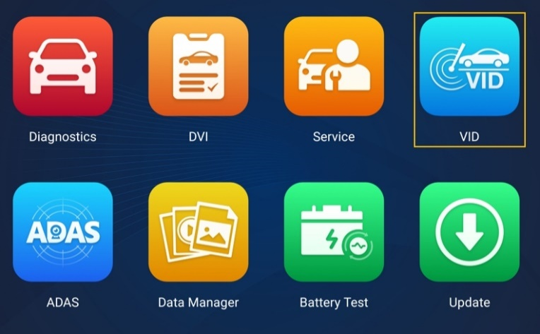
Joonis 6-3 VID-rakenduse ekraan
- Sõiduki teave tuvastatakse automaatselt ja kuvatakse seejärel ekraanil. Funktsiooni käivitamiseks puudutage valikut Diagnostika või Teenindus.
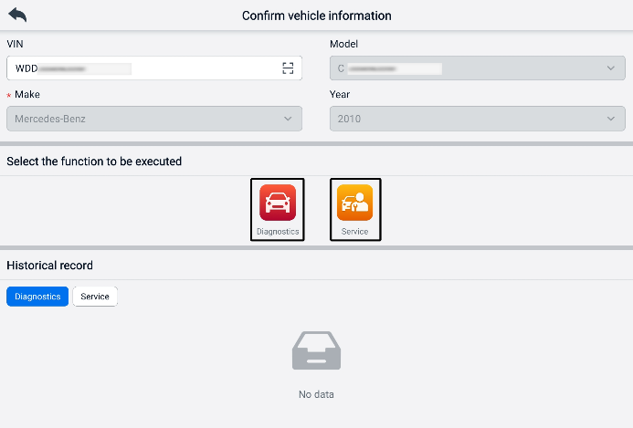
Joonis 6-4 Sõiduki teabe kinnitusekraan 1
Kui sõiduki andmeid ei õnnestu automaatselt tuvastada, sisestage VIN-kood käsitsi või puudutage skannimiseks ja VIN-koodi tuvastamiseks skannimise ikooni. Üksikasjalike toimingute kohta vaadake jaotist Käsitsi sisestamine.
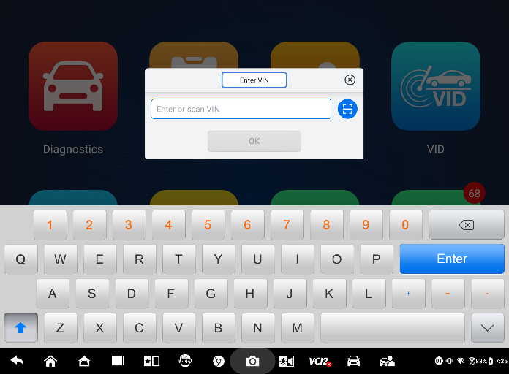
Joonis 6-5 Sõiduki teabe kinnitusekraan 2
- Diagnostika rakendusest
- Automaatse tuvastamise teostamiseks
- Puudutage MaxiSysi töömenüüs diagnostikarakenduse nuppu. Kuvatakse sõiduki menüü.
- Puuduta ülemisel tööriistaribal nuppu VID. Vali Automaatne tuvastamine. Tahvelarvuti alustab sõiduki juhtploki VIN-koodi skannimist. Kui testsõiduk on edukalt tuvastatud, suunab süsteem sind diagnostika peamenüü ekraanile.
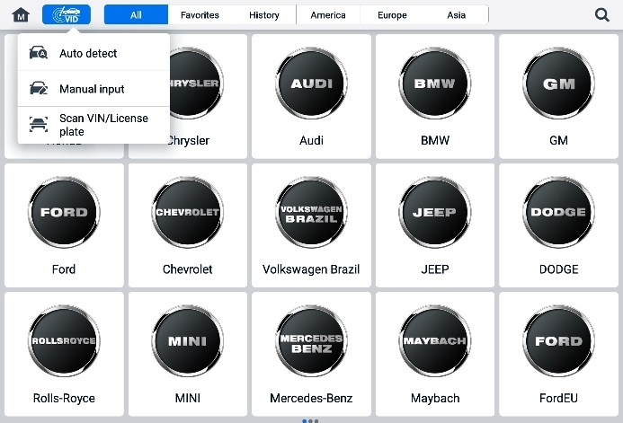
Joonis 6-6 VID-nupu ekraan

Käsitsi sisestamine
Sõidukite puhul, mis ei toeta automaatse tuvastamise funktsiooni, võimaldab MaxiSys süsteem teil sõiduki VIN-koodi või registreerimisnumbri käsitsi sisestada või lihtsalt VIN-kleebisest või numbrimärgist foto teha, et sõidukit kiiresti tuvastada.
- Käsitsi sisestamiseks
- Puudutage MaxiSysi töömenüüs diagnostikarakenduse nuppu. Kuvatakse sõiduki menüü.
- Puudutage ülemisel tööriistaribal nuppu VID (vt Joonis 6-6 VID-nupp ekraan).
- Valige Käsitsi sisestamine.
- Puuduta sisestuskasti ja sisesta õige VIN-kood või registreerimisnumber.
- Puudutage nuppu OK. Sõiduk tuvastatakse ja sobitatakse sõidukite andmebaasiga ning süsteem juhatab teid diagnostika peamenüü ekraanile.

VIN-koodi /numbrimärgi skannimine
Puudutage VIN-koodi /numbrimärgi skannimist rippmenüüst (vt. Joonis 6-6 VID-nupp ekraan) avatakse kaamera. Ekraani paremal küljel on ülalt alla kolm valikut: skanni vöötkoodi, skanni VIN-koodi ja skanni numbrimärk.
MÄRKUS
Numbrimärgi skaneerimise meetod on toetatud mõnes riigis ja piirkonnas. Kui numbrimärk pole saadaval, sisestage palun numbrimärk käsitsi.
Valige üks kolmest valikust ja asetage tahvelarvuti nii, et VIN- või registreerimisnumber joonduks skannimisaknaga. Tulemus kuvatakse pärast skannimist dialoogiboksis Tuvastustulemus. Tulemuse kinnitamiseks puudutage nuppu OK ja seejärel kuvatakse tahvelarvutis sõiduki teabe kinnitusekraan. Kui kogu sõiduki teave on õige, puudutage testitava sõiduki VIN-koodi kinnitamiseks ekraani keskel asuvat ikooni ja jätkamiseks puudutage nuppu OK.
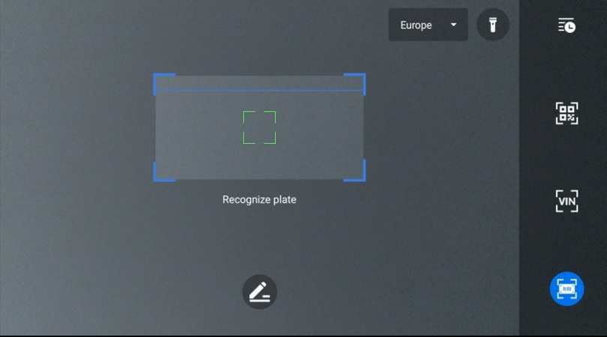
Joonis 6-7 VIN-koodi / numbrimärgi ekraani skannimine
Kui VIN-koodi/registreerimisnumbrit ei saa skannida, sisestage see käsitsi. Jätkamiseks puudutage nuppu OK. Jätkamiseks kinnitage testitava sõiduki VIN-kood.

Sõiduki käsitsi valimine
Kui sõiduki VIN-koodi ei ole sõiduki juhtseadme kaudu automaatselt võimalik hankida või konkreetne VIN-kood pole teada, saate sõiduki käsitsi valida.
Samm-sammult sõiduki valimine
See sõiduki valimise režiim on menüüpõhine. Valige sõiduki menüüekraanil sõiduki tootja, kuvatakse ekraan „Hangi VIN-teave“ ja seejärel puudutage nuppu „Manuaalne valik“. Valige samal ekraanil sõiduki teave, näiteks mark, mudel, töömaht, mootori tüüp ja mudeliaasta. Sõiduki valikust väljumiseks puudutage ekraani paremas alanurgas nuppu ESC. Vajadusel puudutage sõiduki teabe uuesti valimiseks nuppu Lähtesta.

OBDII otsene sisenemine
Mõnikord ei pruugi tahvelarvuti sõidukit tuvastada. Nende sõidukite puhul võib kasutaja teha üldise OBDII või EOBD diagnostika. Lisateavet leiate jaotisest Üldised OBDII toimingud.

Navigatsioon

Diagnostika ekraani paigutus
Pärast sõiduki teabe kinnitamist puudutage peamise diagnostikaprogrammi sisenemiseks nuppu OK. Selles jaotises kirjeldatakse üldfunktsioone, sh automaatset skannimist, juhtseadet, hooldust ja programmeerimist. Saadaval olevad funktsioonid võivad eri sõidukite puhul erineda.
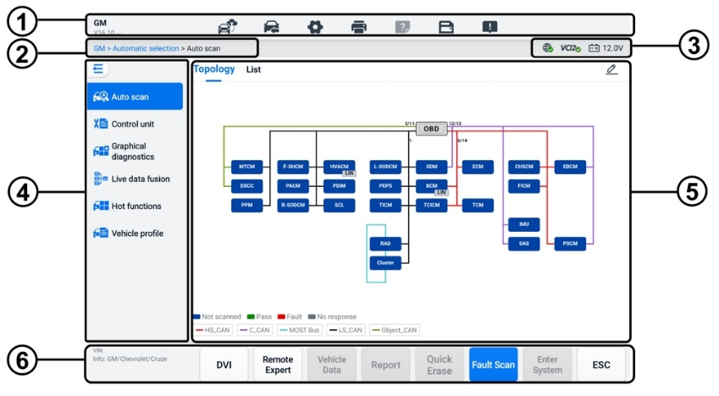
Joonis 6-8 Diagnostika peamenüü ekraan
- Diagnostika tööriistariba
- Praegune kataloogi tee
- Olekuteabe riba
- Navigeerimisriba
- Peaosa
- Funktsiooninupud

Diagnostika tööriistariba
Diagnostika tööriistaribal on nupud, mis võimaldavad kuvatavaid andmeid printida või salvestada ja muid toiminguid teha. Allolev tabel annab diagnostika tööriistariba nuppude toimingute lühikese kirjelduse.
Tabel 6-2 Diagnostika tööriistariba nupud
Nupp | Nimi | Kirjeldus
 | Kaugspetsialist | Puudutage, et käivitada rakendus Remote Expert. See funktsioon on saadaval mõnes riigis ja piirkonnas.
 | Sõidukivahetus | Väljub diagnostikaseansist ja naaseb sõiduki menüüekraanile, et valida testimiseks teine sõiduk.
 | Seaded | Avab seadete ekraani. Vaadake jaotist Seaded.
 | Prindi | Salvestab ja prindib kuvatud andmete koopia. Vt Printimisseaded.
 | Abi | Annab juhiseid või näpunäiteid erinevate diagnostiliste funktsioonide kasutamiseks.
 | Salvesta | Avab alammenüü, mis pakub andmesalvestuse valikuid.
 | Andmete logimine | Kasutage seda funktsiooni, kui sõiduki testimisel või diagnoosimisel ilmneb tõrge. See funktsioon salvestab testisõiduki sideandmed ja ECU teabe ning saadab need Auteli tehnilisele personalile ülevaatamiseks ja lahenduste pakkumiseks.  Töötlemise edenemise jälgimiseks minge tugirakendusse. Vaadake jaotist Andmehaldur.
MÄRKUS
Diagnostika tööriistariba (asub ekraani ülaosas) on kogu diagnostikaseansi vältel aktiivne selliste toimingute jaoks nagu kuvatud andmete printimine ja salvestamine, abiteabe hankimine või andmete logimine.
- Diagnostika abil andmete printimiseks
- Puudutage diagnostikat rakendus MaxiSysi töömenüüs. Diagnostika tööriistaribal olev printimisnupp on saadaval kõigi diagnostikatoimingute ajal.
- Puudutage valikut Prindi ja kuvatakse rippmenüü.
- Prindi see leht — prindib praeguse ekraanipildi.
- Prindi kõik andmed — prindib kõikidest kuvatud andmetest PDF-koopia.
- Luuakse ajutine fail ja saadetakse arvuti kaudu printerisse.
- Kui fail on saadetud, kuvatakse kinnitusteade.
MÄRKUS
Enne printimist veenduge, et tahvelarvuti ja printer on ühendatud kas WiFi või LAN-võrgu kaudu. Lisateavet printimise kohta leiate jaotisest Printimisseaded.
- Andmelogi aruannete esitamiseks diagnostikas
- Puudutage diagnostikat rakendus MaxiSysi töömenüüs. Diagnostika tööriistaribal olev andmelogimise nupp on saadaval kõigis Diagnostilised operatsioonid.
- Veavalikute kuvamiseks puudutage nuppu Andmete logimine. Valige konkreetne viga ja seejärel puudutage nuppu OK. Kuvatakse esitusvorm, kus saate aruande teabe sisestada.
- Aruandevormi interneti kaudu saatmiseks puudutage ekraani paremas ülanurgas nuppu „Saada“. Kui see on tehtud, kuvatakse kinnitusteade. saadetud edukalt.

Praegune kataloogi tee
Praeguse kataloogi tee kuvab kõigi kataloogide nimed, et pääseda ligi praegusele lehele.

Olekuteabe riba
Põhiosa paremas ülanurgas oleval olekuteabe ribal kuvatakse järgmised üksused:
- Võrgu oleku ikoon – näitab, kas võrk on ühendatud.
- VCI2 ikoon — näitab tahvelarvuti ja VCI2 vahelise suhtluse olekut.
- Aku ikoon – näitab sõiduki aku olekut.

Navigeerimisriba
Ekraani vasakul küljel asuv navigeerimisriba kuvab diagnostikafunktsioonide peamenüüd. Peamenüü erineb olenevalt testitavast sõidukist. Üldmenüü sisaldab automaatset skaneerimist, juhtseadet, graafilist diagnostikat, reaalajas andmete liitmist, kuumfunktsioone, sõiduki profiili ja programmeerimist. Peamenüü peitmiseks puudutage navigeerimisriba vasakus ülanurgas olevat ikooni ja kuvamiseks puudutage seda uuesti.

Peaosa
Põhiosa varieerub olenevalt toimingute etapist ning see näitab sõiduki identifitseerimisvalikuid, peamenüüd, testiandmeid, sõnumeid, juhiseid ja muud diagnostilist teavet.

Funktsiooninupud
Ekraani allosas kuvatavad funktsiooninupud erinevad olenevalt toimingust. Funktsioonide hulka kuuluvad navigeerimine, aruandlus ja koodi kustutamine. Nende nuppude funktsioone kirjeldatakse järgmistes osades vastavalt vajadusele.

Ekraanisõnumid
Sõnumeid kuvatakse siis, kui enne jätkamist on vaja täiendavat sisendit. Ekraanil kuvatavaid teateid on peamiselt kolme tüüpi: kinnitus, hoiatus ja viga.

Kinnitussõnumid
Seda tüüpi teateid kuvatakse tavaliselt teabeekraanina, kui olete tegemas toimingut, mida ei saa tagasi võtta, või kui toiming on algatatud ja jätkamiseks on vaja teie kinnitust.
Kui kasutaja vastust pole vaja, kuvatakse teade lühidalt.

Hoiatused
Seda tüüpi teated, mis kuvatakse valitud toimingu lõpetamisel, võivad põhjustada pöördumatuid muutusi või andmete kadu. Selle teate näide on teade „Kustuta koodid”.

Veateated
Veateated kuvatakse süsteemse või protseduurilise vea ilmnemisel. Võimalike vigade hulka kuuluvad kaabli lahtiühendamine ja side katkemine.

Diagnostika menüü
Diagnostikarakendus võimaldab teil luua VCI2 kaudu andmesideühenduse sõiduki juhtplokiga sõiduki diagnoosimiseks ja hoolduseks.
Diagnostika peamenüü ekraan (vt Joonis 6-8 Diagnostika peamenüü ekraan) navigeerib kasutajaid koodide lugemiseks, koodide kustutamiseks või põhjalike autodiagnostika funktsioonide täitmiseks jne. Pärast funktsiooni valimist loob tahvelarvuti VCI2 kaudu sõidukiga ühenduse ja siseneb teie valiku põhjal vastavasse funktsioonimenüüsse või valikumenüüsse.

Diagnostikafunktsioonid
Automaatne skannimine
Automaatse skannimise funktsioon, mida saab kasutada kõigi sõidukis saadaolevate süsteemide automaatse skannimise alustamiseks, kuvatakse diagnostikafunktsiooni avamisel navigeerimisribal.
Automaatse skaneerimise ekraanil on kaks vahekaarti: topoloogia vahekaart ja loendi vahekaart.
- Topoloogia vahekaart
Mitmete sõidukimarkide, sealhulgas Volkswageni, Audi, BMW, Fordi, Land Roveri, Jaguari, Chrysleri, Fiati, Volvo jne puhul on saadaval topoloogiakaart, mis kuvab sõiduki süsteemide vahelisi seoseid. Testitud sõiduki juhtploki süsteem kuvatakse topoloogiadiagrammina, mis kirjeldab sõiduki juhtahela kaablite ja süsteemide paigutust ning andmeedastuseks kasutatavat teed.
kuvatakse paremal küljel teave, näiteks ECU kirjeldus, DTC-d, asukoha graafika ja PING-võrk.
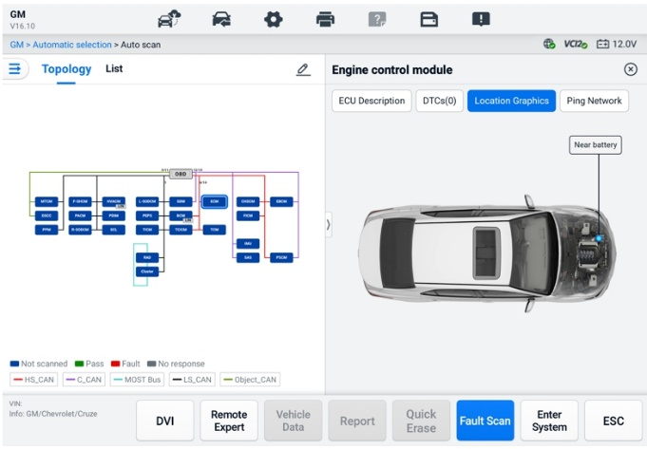
Joonis 6-9 Topoloogia vahekaart
- Loendi vahekaart
Loendi vahekaart on saadaval enamiku sõidukite jaoks.
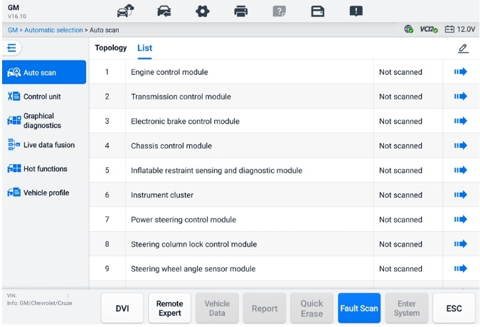
Joonis 6-10 Loendi vahekaart
- Automaatse skaneerimise funktsiooni teostamiseks
Võtame näiteks topoloogia:
- Puudutage MaxiSysi töömenüüs diagnostikarakenduse nuppu. Valige vastav sõiduki teave ja avage diagnostika peamenüü ekraan (vt Joonis 6-8 Diagnostika peamenüü ekraan).
- Valige navigeerimisribalt Automaatne skannimine.
- Topoloogiakaart kuvatakse põhiosas. Sõiduki süsteemimoodulite skannimiseks puudutage ekraani allosas olevat nuppu Veaotsing.
Automaatse skannimise tulemused
- Topoloogia vahekaart
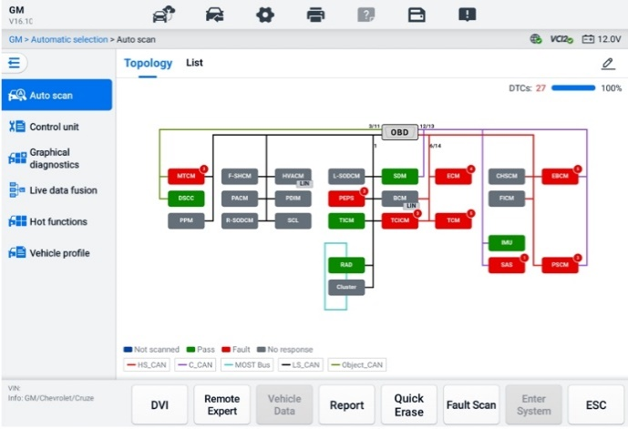
Joonis 6-11 Skannimise tulemused topoloogia vahekaardil 1
Vigade koguarv kuvatakse paremas ülanurgas ja tulemused kuvatakse pärast skannimist erinevates värvides:
- Roheline: süsteem ei ole rikkeid tuvastanud.
- Punane: süsteem on tuvastanud vigu. Vigade arv kuvatakse süsteemi paremas ülanurgas.
- Hall: süsteem pole vastust saanud.
- Sinine: süsteemi pole skannitud.
Pärast skannimist saate puudutada vigadega süsteemi, et vaadata paremal küljel teavet, näiteks üksikasjalikke DTC-sid, asukohagraafikat ja PING-võrku.
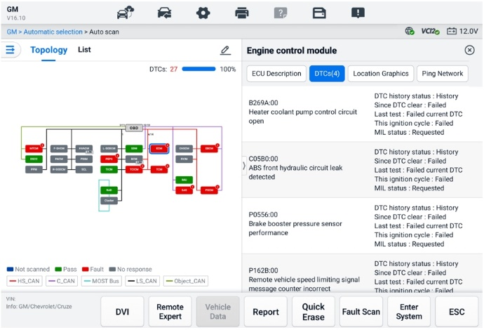
Joonis 6-12 Skannimise tulemused topoloogia vahekaardi 2. lehel
Puudutage nuppu Sisene süsteemi nuppu allosas, et edasisi toiminguid teha diagnostika või funktsioonide täitmine tuvastatud vigade põhjal häälkäsklustega, mis algavad sõnadega „Hei, Max”.
- Loendi vahekaart
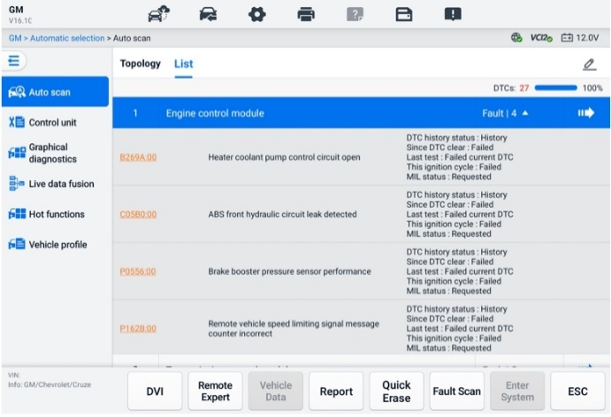
Joonis 6-13 Skannimise tulemused loendi vahekaardil
Vigade koguarv kuvatakse paremas ülanurgas. Üksikasjalikud skannimistulemused kuvatakse neljas veerus.
- 1. veerg – kuvab süsteeminumbrid
- 2. veerg – kuvab skannitud süsteeme
- 3. veerg – kuvab skannimise tulemused
- Viga | #: Näitab tuvastatud veakood(id) esineb/esinevad); "#" näitab tuvastatud vigade arvu.
- Läbitud | Veatu: Näitab, et süsteemi on skannitud ja vigu ei tuvastatud.
- Pole skannitud: näitab, et süsteemi pole skannitud.
- Vastust pole: Näitab, et süsteem pole vastust saanud.
- 4. veerg – edasise diagnostika tegemiseks süsteemi sisenemiseks puudutage nuppu .
Allolev tabel annab automaatse skaneerimise ekraani allosas asuvate funktsiooninuppude lühikirjelduse.
Tabel 6-3 Funktsiooninuppude kirjeldused
Nimi | Kirjeldus
DVI | Avab DVI rakenduste ekraani.
Kaugjuhtimise ekspert | Väljub diagnostikafunktsioonist ja avab kaugteenuse osutamiseks funktsiooni Remote Expert.
Sõiduki andmed | Kuvab seotud sõidukiandmete teabe.
Aruanne | Kuvab diagnostilised andmed aruande kujul.
Kiire kustutamine | Kustutab pärast skannimist kogu veateabe.
Vea skaneerimine | Skannib sõiduki süsteemi mooduleid.
Paus | Peatab skannimisprotsessi.
Sisene süsteemi | Siseneb ECU-süsteemi.
ESC | Naaseb eelmisele ekraanile või väljub diagnostikaekraanilt.
Juhtseade
Juhtseadme funktsioon võimaldab teil käsitsi leida vajaliku juhtsüsteemi testimiseks mitmete valikute abil. Lihtsalt järgige menüüpõhiseid protseduure ja tehke iga kord õige valik; programm juhatab teid pärast mõne valiku tegemist diagnostikafunktsiooni menüüsse.
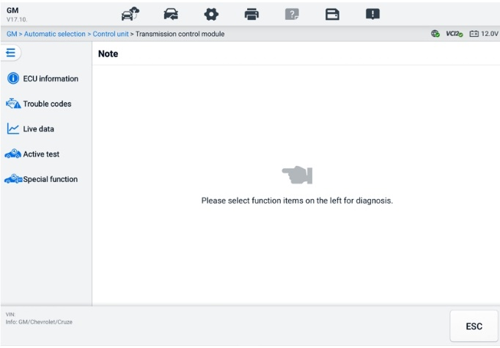
Joonis 6-14 Juhtseadme ekraan
Saadaval olevad funktsioonid võivad sõidukiti erineda. Funktsioonimenüü võib sisaldada järgmist:
- ECU teave – kuvab üksikasjalikku ECU teavet. Valige teabeekraani kuvamiseks.
- Veakoodid – sisaldab lugemiskoode ja kustutuskoode. Esimene kuvab sõiduki juhtmoodulist hangitud üksikasjalikku veakoodide teavet. Viimane hõlbustab veakoodide ja muude andmete kustutamist juhtplokist.
- Reaalajas andmed — hangib ja kuvab sõiduki juhtplokist reaalajas andmeid ja parameetreid.
- Aktiivne test – pakub spetsiifilisi alamsüsteemide ja komponentide teste. Saadaval olevad testid on sõidukiti erinevad.
- Erifunktsioonid – pakub komponentide kohandamise või variantide kodeerimise funktsioone kohandatud konfiguratsioonide jaoks ja võimaldab sisestada pärast remonti teatud komponentide kohandamisväärtusi. Saadaval olevad funktsioonid on sõidukiti erinevad.

ECU teave
See funktsioon hangib ja kuvab testitud juhtseadme kohta käiva spetsiifilise teabe, sh seadme tüübi, versiooninumbrid ja muu teabe.
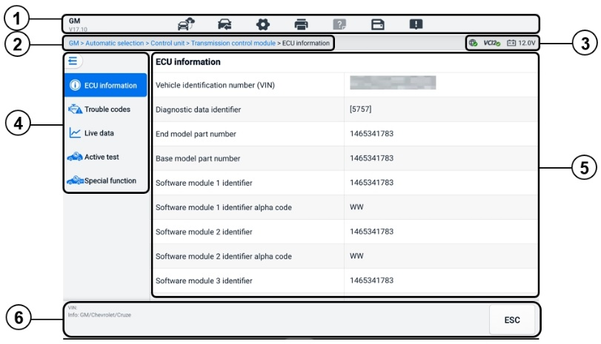
Joonis 6-15 ECU teabeekraan
- Diagnostika tööriistariba – vt Tabel 6-2 Diagnostika tööriistariba nupud iga nupu toimingute üksikasjaliku kirjelduse saamiseks.
- Praegune kataloogi tee
- Olekuteabe riba
- Navigeerimisriba
- Peaosa – vasakus veerus kuvatakse üksuste nimed; paremas veerus kuvatakse spetsifikatsioonid või kirjeldused.
- Funktsiooninupp — sel juhul ainult n ESC-nupp on saadaval; pärast vaatamist väljumiseks puudutage seda.

Veakoodid
Külmuta kaader“, „Loe koode“ ja „Kustuta koodid“ asuvad veakoodide ekraanil. Nupp „Külmuta kaader“ aktiveeritakse, kui vaatamiseks on saadaval külmutuskaadri andmeid. Puudutage nuppu „Kustuta koodid“, et kustutada veakoodid ja muud andmed juhtplokist, samal ajal kui puudutage nuppu „Loe koode“, et kuvada sõiduki juhtmoodulist hangitud üksikasjalikku veakoodide teavet. Kui puudutate juhtploki ekraani navigeerimisribal nuppu „Veakoodid“, loeb tahvelarvuti automaatselt veakoodide teavet juhtplokist.
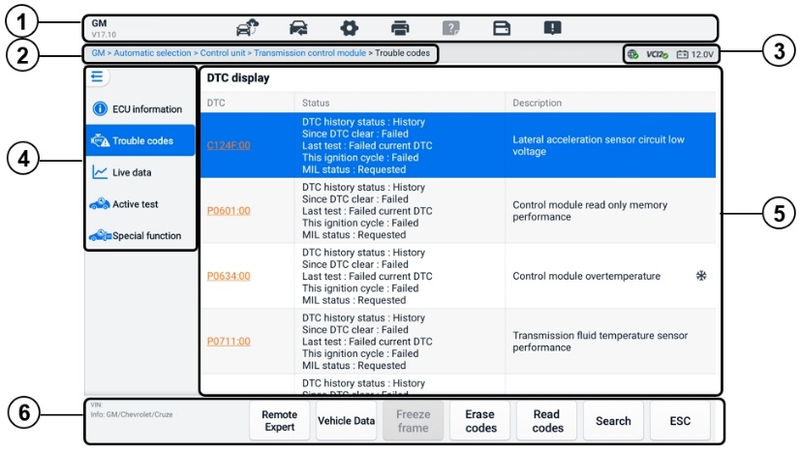
Joonis 6-16 Veakoodide ekraan
- Diagnostika tööriistariba – vt Tabel 6-2 Diagnostika tööriistariba nupud iga nupu toimingute üksikasjaliku kirjelduse saamiseks.
- Praegune kataloogi tee
- Olekuteabe riba
- Navigeerimisriba
- Peaosa
- 1. veerg – kuvab sõidukilt saadud koodid
- 2. veerg – näitab hangitud koodide olekut
- 3. veerg – kuvab hangitud koodide üksikasjalikud kirjeldused
- Lumehelbeikoon – kuvatakse ainult siis, kui külmutatud kaadri andmed on vaatamiseks saadaval. Andmeekraani kuvamiseks puudutage ikooni. Külmutatud kaadri ekraan sarnaneb koodide lugemise ekraaniga ja sellel on sarnased toimingud.
- Funktsiooninupud
- Kaugspetsialist — puudutage, et pääseda ligi kaugeksperdi funktsioonile.
- Jäädvusta kaader – lumehelbe ikoon ilmub siis, kui jäädvustatud kaadri andmed on vaatamiseks saadaval.
- Koodide kustutamine – puudutage koodide kustutamiseks juhtplokist. Enne koodide kustutamist on soovitatav lugeda veakoode ja teha vajalikud parandused.
Pärast sõidukist saadud koodide lugemist ja teatud remonditööde tegemist saate selle funktsiooni abil koodid sõidukist kustutada. Enne selle funktsiooni teostamist veenduge, et sõiduki süütevõti on asendis ON (RUN) ja mootor välja lülitatud.
- Koodide kustutamiseks
- Puudutage funktsiooninuppudelt valikut „Kustuta koodid”.
- Selle funktsiooni rakendamisel kuvatakse andmete kadumisest teavitamiseks hoiatusteade.
- Väljumiseks puudutage nuppu OK. Kui toiming on edukalt lõpule viidud, kuvatakse kinnitusekraan.
- Väljumiseks puudutage nuppu Tühista.
- Väljumiseks puudutage kinnitusekraanil ESC.
- Toimingu õnnestumise tagamiseks kontrollige uuesti funktsiooni „Loe koode“.
- Loe koode – hangib ja kuvab sõiduki juhtsüsteemist DTC-sid. Loe koodide ekraan on iga testitava sõiduki puhul erinev.
- Otsi – puudutage, et otsida valitud DTC kohta lisateavet internetist.
- ESC – eelmisele ekraanile naasmiseks või funktsioonist väljumiseks puudutage seda.

Reaalajas andmed
Pärast vasakpoolsel navigeerimisribal valiku „Reaalajas andmed“ koputamist kuvatakse ekraanil vaikimisi parameetrite rühmad. Lisateabe saamiseks otseandmete ekraanile sisenemiseks koputage rühma. Uue andmerühma saate luua ka valikut koputades. Lisamise () ikoon.
Reaalajas andmete ekraanil kuvatakse valitud süsteemi andmete loend. Kuvatud parameetrid on sõidukiti erinevad. Žestidega kerimine võimaldab teil andmeloendis kiiresti liikuda. Puudutage ekraani ja lohistage sõrme üles või alla, et kuvatavaid parameetreid ümber paigutada, kui andmed hõlmavad rohkem kui ühte ekraani.

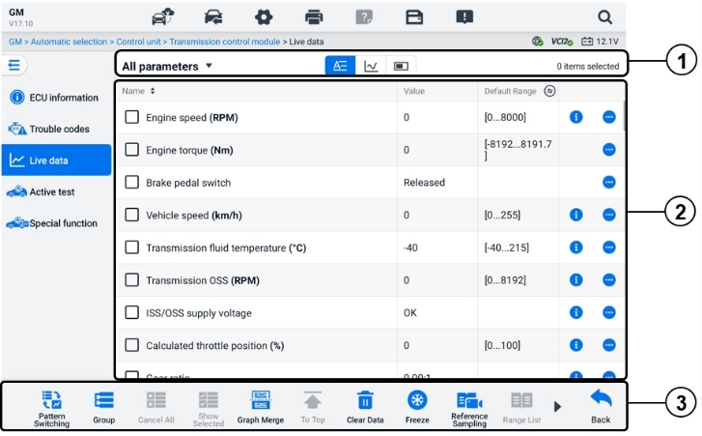
Joonis 6-17 Reaalajas andmete ekraan
- Ülemine tööriistariba
- Andmerühma valik – vajaliku andmerühma valimiseks puudutage rippmenüü nuppu.
- Kuvamisrežiim – valitud andmerühma jaoks on saadaval kolm kuvamisrežiimi.
- Tekstirežiim — vaikerežiim, mis kuvab parameetreid tekstiloendina.
- Lainekuju graafiku režiim — kuvab parameetreid lainekujude graafikutel.
- Digitaalse näidiku režiim – kuvab parameetreid digitaalse näidiku graafiku kujul.
- Peaosa
- Nime veerg — kuvab parameetrite nimesid.
- Märkeruut — parameetri valimiseks puudutage selle vasakul asuvat märkeruutu. Valiku tühistamiseks puudutage märkeruutu uuesti.
- Väärtuste veerg — kuvab parameetrite väärtusi.
- Vaikimisi vahemiku veerg – kuvab parameetrite vaikevahemikud.
MÄRKUS
Salvestusfunktsiooni maksimaalsete ja minimaalsete väärtuste ning võrdlusväärtuse kuvamise vahetamiseks puudutage vahemiku veeru paremal asuvat ikooni .
- Ületäitemenüü nupp – puudutage ikooni , et avada alammenüü, mis pakub nelja kuvarežiimi ja muid valikuid.
- Abiteabe nupp – puudutage ikooni , et avada reaalajas andmete abikuva, mis annab valitud reaalajas andmete kohta abiteavet, näiteks tähenduse, põhimõtte ja seotud osade kohta.

Kuvarežiim
Andmete vaatamiseks on saadaval neli kuvamisrežiimi, mis võimaldavad teil vaadata erinevat tüüpi parameetreid režiimis, mis sobib kõige paremini andmete esitamiseks.
Ikoon | Kuvarežiim
 | Tekstirežiim
 | Lainekuju graafiku režiim. Toetatud on digitaalset tüüpi parameetrid ja olekuparameetrid.
 | Digitaalne mõõturirežiim. Toetatud on ainult digitaaltüüpi parameetrid.
 | Analoogmõõdiku režiim. Toetatud on ainult digitaaltüüpi parameetrid.
- Kuvarežiimi valimiseks
- Valige ülemise tööriistariba vasakus nurgas vajalik andmerühm.
- Valitud andmerühma kuvamisrežiimi valimiseks puudutage tekstirežiimi, lainekuju graafiku režiimi või digitaalse mõõdiku režiimi.
- Või puudutage ületäitemenüü nuppu, et valida konkreetse parameetri kuvamisrežiim. Iga parameetriüksus kuvab valitud režiimi eraldi.
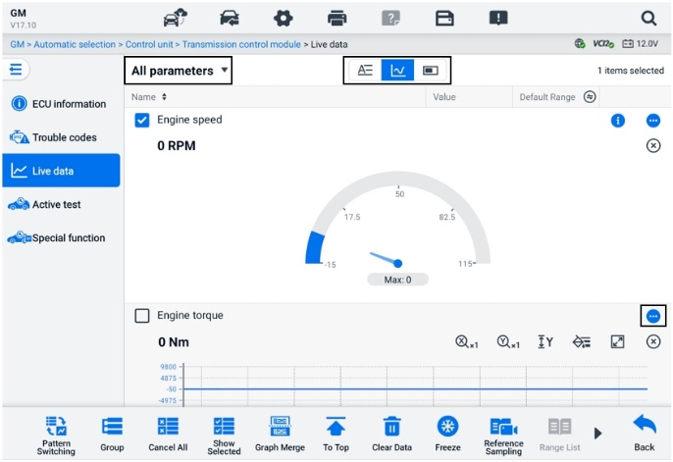
Joonis 6-18 Kuvarežiimi ekraan

Juhtnupp
Kokku kuvatakse neli juhtnuppu: seadme vahetamine, päästiku seadistamine ja lisa gruppi.
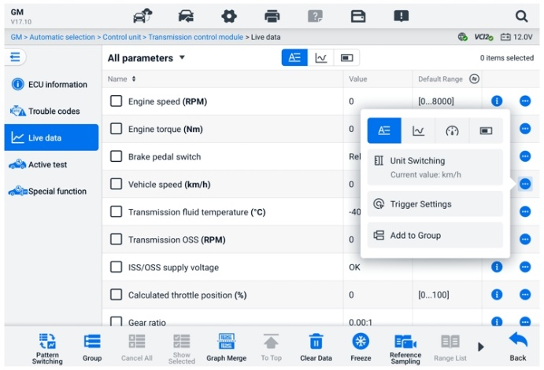
Joonis 6-19 Juhtnuppude ekraan
- Ühiku vahetamine – parameetri väärtuse ühiku vahetamiseks puudutage.
- Päästiku seaded – Puudutage, et kuvada päästiku sätete aken.
Päästiku seadete ekraanil saate määrata standardvahemiku, sisestades minimaalse ja maksimaalse väärtuse. Selle vahemiku ületamisel käivitatakse päästikufunktsioon ja seade salvestab genereeritud andmed automaatselt. Salvestatud reaalajas andmeid saate kontrollida, puudutades ekraani allosas nuppu „Ülevaade“.
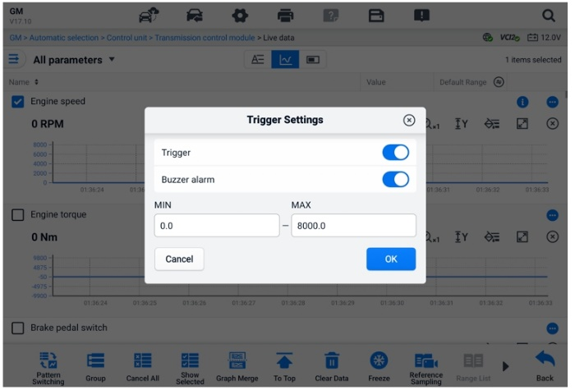
Joonis 6-20 Päästiku sätete ekraan
Päästiku sätete aknas on saadaval kaks nuppu ja kaks sisestuskasti.
- Päästik — lülitab päästiku sisse ja välja. Päästik on vaikimisi sisse lülitatud.
- Helisignaal — lülitab äratuse sisse ja välja. Äratusfunktsioon annab piiksuva heli, kui näit jõuab etteantud miinimum- või maksimumpunkti. Helisignaal kostab ainult esimese käivituse korral.
- MIN – puudutage seda sisestuskasti, et kuvada virtuaalne klaviatuur vajaliku alumise piirväärtuse sisestamiseks.
- MAX – puudutage seda sisestuskasti, et kuvage virtuaalne klaviatuur vajaliku ülempiiri väärtuse sisestamiseks.
  - Päästiku seadistamiseks
- Alammenüü avamiseks puudutage parameetri paremal küljel asuvat ületäitumisnuppu.
- Päästiku sätete akna avamiseks puudutage alammenüüs tekstirežiimi all nuppu Päästiku sätted.
- Puudutage MIN-nuppu sisestuskasti ja sisestage nõutav minimaalne väärtus.
- Puudutage MAX-i sisestuskasti ja sisestage vajalik maksimaalne väärtus.
- Sätte salvestamiseks ja reaalajas andmete ekraanile naasmiseks puudutage nuppu OK või salvestamata väljumiseks puudutage nuppu Tühista.
Kui Kui päästik on edukalt seatud, kuvatakse parameetri nime ees päästikumärk. Märk on hall, kui päästikut pole, ja oranž, kui päästikut pole. Lisaks kuvatakse igal andmegraafikul kaks horisontaalset joont (kui rakendatakse lainekuju graafiku režiimi), mis tähistavad häirepunkti. Piirjooned on kuvatud erinevates värvides, et eristada neid parameetri lainekujudest.
- Lisa gruppi — Valitud parameetrite lisamiseks kohandatud rühma puudutage.
- Tekstirežiim – vaikerežiim, mis kuvab parameetreid tekstiloendina.
- Lainekuju graafiku režiim
Selles režiimis kuvatakse parameetri elemendi paremal küljel kuus juhtnuppu, mis võimaldavad teil ekraani olekut muuta.
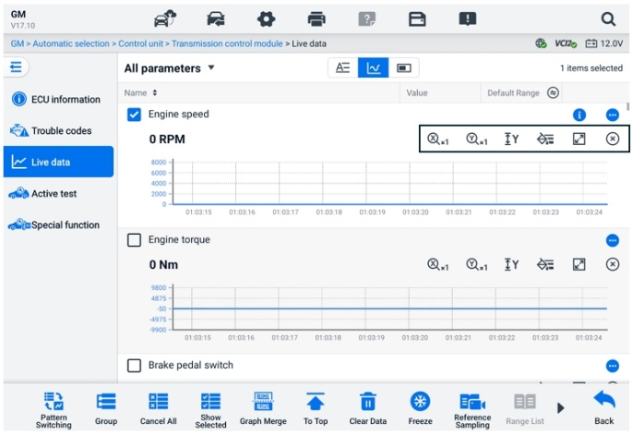
Joonis 6-21 Lainekuju graafiku režiimi ekraan
- X-telje skaleerimisnupp: X-telje jaoks on saadaval neli skaalat: x1, x2, x4 ja x8.
- Y-telje skaleerimisnupp: Y-telje jaoks on saadaval kolm skaalat: x1, x2 ja x4.
- Seadistusnupp (SetY) — määrab Y-telje minimaalse ja maksimaalse väärtuse.
- Redigeerimisnupp — muudab lainekuju värvi ja joone paksust.
- Suumimisnupp – valitud andmegraafiku kuvamiseks täisekraanil puudutage üks kord.
- Väljumisnupp — lainekuju graafiku režiimist väljumiseks puudutage.
Täisekraanikuva – ekraani paremas ülanurgas on viis juhtnuppu.
- X-telje skaleerimisnupp: X-telje jaoks on saadaval neli skaalat: x1, x2, x4 ja x8.
- Y-telje skaleerimisnupp: Y-telje jaoks on saadaval kolm skaalat: x1, x2 ja x4.
- Redigeerimisnupp – puudutage seda, et avada redigeerimisaken, kus saate määrata valitud parameetriüksuse lainekuju värvi ja joone paksuse.
- Suumi välja nupp — Täisekraanirežiimist väljumiseks puudutage.
- Väljumisnupp — lainekuju graafiku režiimist väljumiseks puudutage.
- Lainekuju värvi ja joone paksuse muutmiseks
- Valige lainekuju graafiku režiimis kuvatav parameeter.
- Puudutage nuppu „Muuda“ ja kuvatakse redigeerimisaken.
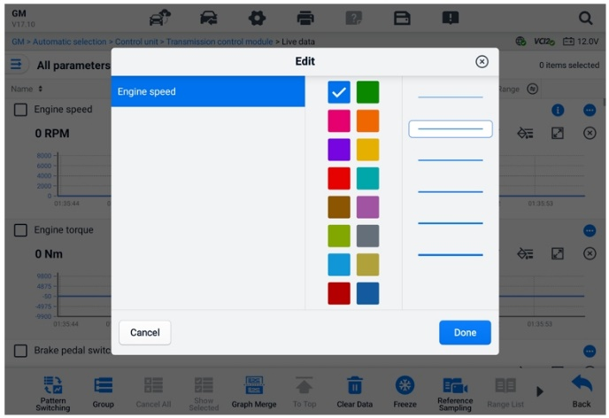
Joonis 6-22 Lainekuju muutmise ekraan
- Parameetriüksus valitakse esimeses veerus automaatselt.
- Valige teisest veerust värv.
- Valige kolmandast veerust joone paksus.
- Sätte salvestamiseks ja väljumiseks puudutage nuppu Valmis või salvestamata väljumiseks puudutage nuppu x.
MÄRKUS
Täisekraanivaates saate lainekuju värvi ja joone paksust muuta, puudutades nuppu „Muuda” nuppu ekraani paremas ülanurgas.
- Analoogmõõdiku režiim – kuvab parameetreid mõõdikute diagrammides.
- Digitaalse näidiku režiim — kuvab parameetreid digitaalse gabariidigraafiku kujul.
- Funktsiooninupud
Reaalajas andmete ekraanil saadaolevate funktsiooninuppude toiminguid kirjeldatakse allpool.
- Mustri vahetamine — vertikaalse loendirežiimi ja ruudustiku loendirežiimi vahel vahetamiseks puudutage. Vajutage nuppu pikalt, et kuvada hüpikaken, mis näitab kõiki ruudustiku režiimi mustreid, näiteks 12, 9, 6 jne. Valige parameetrite kuvamiseks muster.
- Grupp — uue rühma loomiseks või olemasoleva kohandatud rühma valimiseks puudutage. See Nupud „Muuda gruppi“ ja „Kustuta grupp“ on ekraani allosas saadaval pärast nupu „Grupi“ valimist.
- Tühista kõik — Kõigi valitud parameetrite tühistamiseks puudutage. Korraga saab valida kuni 50 parameetrit.
- Näita valitud/Kuva kõik – puudutage seda nuppu kahe valiku vahel vahetamiseks: üks kuvab valitud parameetrite üksusi ja teine kõiki saadaolevaid üksusi.
- Graafikute ühendamine – puudutage seda nuppu valitud andmegraafikute ühendamiseks (ainult lainekuju graafiku režiimis). See funktsioon on väga kasulik andmete ühendamisel. erinevad parameetrid.
MÄRKUS
See režiim toetab kahte samaaegset kõverate liitmise gruppi, kus igas grupis on kuni 8 parameetrit , mida saab digitaalselt esitada. Mitte-digitaalseid parameetreid ei toetata.
  - Valitud andmegraafikute ühendamiseks
- Valige ühendatavad parameetrid.
- Puudutage reaalajas andmete ekraani allosas nuppu Graafikute ühendamine.
- Valitud parameetrid kuvatakse ekraanil. Parameetri ja rühma valimiseks puudutage paremal asuvat valitavat märkeruutu. Hall märkeruut ei ole valimiseks saadaval.
- Puudutage nuppu „Käivita fusion” algus.
- Puudutage tagasi nuppu väljumiseks.
- Üles – puudutage valitud andmeüksuse loendi ülaossa teisaldamiseks.
- Tühjenda andmed – puudutage kõigi vahemällu salvestatud reaalajas andmete kustutamiseks.
- Külmuta – puudutage, et kuvada hangitud andmed külmutatud režiimis.
- Jätka – puudutage andmete külmutamise režiimist väljumiseks ja tavalisele andmekuvale naasmiseks.
- Eelmine kaader – puudutage, et liikuda eelmisele kaadrile külmutatud andmed.
- Esita /Paus — külmutatud andmete esitamiseks/peatamiseks puudutage.
- Järgmine kaader – puudutage, et liikuda järgmise kaadri juurde külmutatud andmed.
- Võrdlusproovide võtmine — puudutage, et teostada tsükliline valimvõtt kõigist praeguses süsteemis olevatest reaalajas andmetest ja esitada valimiandmete maksimaalsed, minimaalsed ja keskmised väärtused. Tehnikud saavad valimitingimusi kohandada. Seda funktsiooni saab kasutada reaalajas andmete võrdlevaks analüüsiks, mis aitab tehnikutel ebanormaalseid andmeid kiiresti tuvastada.
- Vahemike loend — Puudutage, et kuvada valimi võrdlusväärtused, sh maksimaalne, minimaalne ja keskmine väärtus.
- Salvesta – puudutage valitud andmeüksuste reaalajas andmete salvestamise alustamiseks. Puudutage reaalajas andmete ekraani allosas nuppu Salvesta. Kuvatakse teade, mis palub kasutajal valida salvestatavad parameetrid. Kinnitamiseks puudutage nuppu Sain aru. Kerige alla ja valige salvestatavad andmeüksused. Salvestamise alustamiseks puudutage nuppu Salvesta. Salvestamise peatamiseks puudutage nuppu Valmis. Salvestatud reaalajas andmeid saab vaadata reaalajas andmete ekraani allosas jaotises Ülevaade. Salvestatud andmeid saab üle vaadata ka andmehalduri rakenduses.
- Valmis – puuduta andmete salvestamise peatamiseks ja naaske tavapärasele andmekuvale.
- Lipp – kuvatakse salvestusfunktsiooni rakendamisel. Puudutage seda nuppu, et määrata andmete salvestamisel huvipunktide märkimiseks lipud. Märkmeid saab lisada salvestamise ajal. taasesitus ülevaates või andmehalduris. Hüpikakna avamiseks ja nootide sisestamiseks virtuaalse klaviatuuri kuvamiseks valige eelseadistuse lipp.
- Ülevaade – salvestatud andmete ülevaatamiseks puudutage. Salvestiste loendi kuvamiseks ja ühe ülevaatamiseks üksuse valimiseks puudutage nuppu Ülevaade.
MÄRKUS
Reaalajas andmete ekraanil saab üle vaadata ainult praeguse toimingu ajal salvestatud andmeid. Kõiki ajalooliselt salvestatud andmeid saab üle vaadata andmehalduri rakenduses jaotises „Andmete ülevaatamine”.
- Mustri vahetamine — vahetab kuvamismustrit.
- Graafikute liitmine — valitud andmegraafikute ühendamine.
- Näita valitud — kuvab valitud parameetreid.
- Eelmine kaader — lülitub eelmisele kaadrile salvestatud andmed.
- Esita /Paus — salvestise esitamiseks/peatamiseks puudutage andmed.
- Järgmine kaader — lülitub järgmisele kaadrile salvestatud andmed.
- Tagasi — väljub ülevaateekraanilt ja naaseb reaalajas andmete ekraanile.
- Tagasi — naaseb eelmisele ekraanile või väljub funktsioonist.

Aktiivne test
Aktiivse testi funktsiooni kasutatakse sõidukipõhistele alamsüsteemidele ja komponentide testidele juurdepääsuks. Saadaval olevad testid on sõidukiti erinevad.
Aktiivse testi ajal saadab tahvelarvuti arvuti juhtplokile (ECU) käske ajamite aktiveerimiseks. See test määrab süsteemi või selle osa terviklikkuse, lugedes arvuti juhtploki andmeid või jälgides ajamite tööd. Sellised testid võivad hõlmata solenoidi, relee või lüliti lülitamist kahe tööoleku vahel.
Aktiivse testi valimisel kuvatakse testivalikute menüü. Saadaval olevad testid on sõidukiti erinevad.
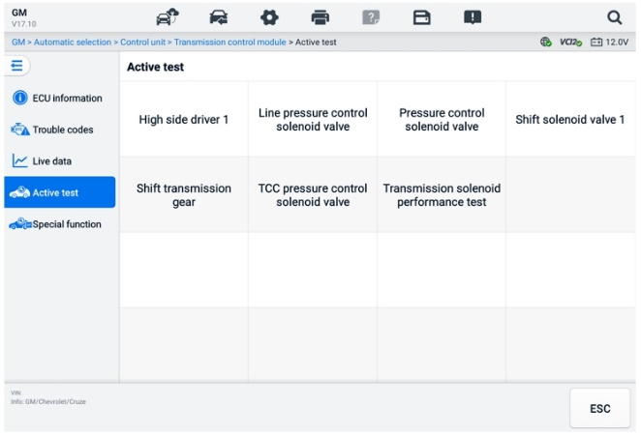
Joonis 6-23 Aktiivse testi ekraan
Valige menüüvalikutest test. Testi lõpuleviimiseks järgige ekraanil kuvatavaid juhiseid. Protseduurid ja juhised on sõidukiti erinevad.
Aktiivse testi ekraani paremas alanurgas olevad funktsiooninupud manipuleerivad testisignaale. Tegevusjuhised kuvatakse testi ekraani põhiosas. Testide lõpuleviimiseks järgige ekraanil kuvatavaid juhiseid ja tehke sobivad valikud. Kui olete lõpetanud, puudutage testist väljumiseks nuppu ESC.

Erifunktsioonid
Sõltuvalt testsõidukist võib see valik mõnikord ilmuda kui õppeprotsess, parandusprogramm, heitgaaside kontroll (ei kehti USA-s), OBD I/M kontroll (ei kehti USA-s) või midagi sarnast. Saate valida ühe, et jätkata vastavalt oma vajadustele.
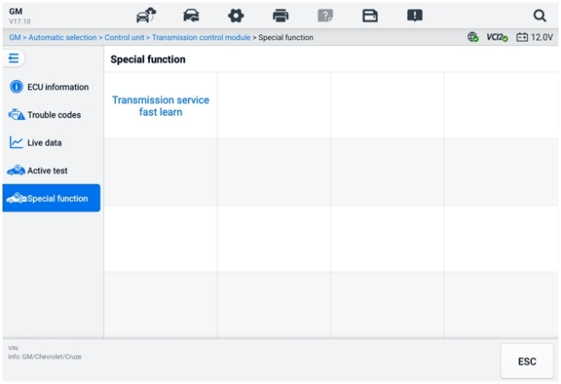
Joonis 6-24 Erifunktsioonide ekraan

Graafiline diagnostika
See funktsioon kuvab sõiduki süsteemi graafilisel vormingul. See suudab intuitiivselt näidata andurite suhtelist asukohta süsteemis ja vastavaid reaalajas andmeid. Selles jaotises toetatakse ka üldisi diagnostikafunktsioone, sealhulgas koodi lugemist, koodi kustutamist ja veaotsingut. Üksikasju vt Diagnostikafunktsioonid.
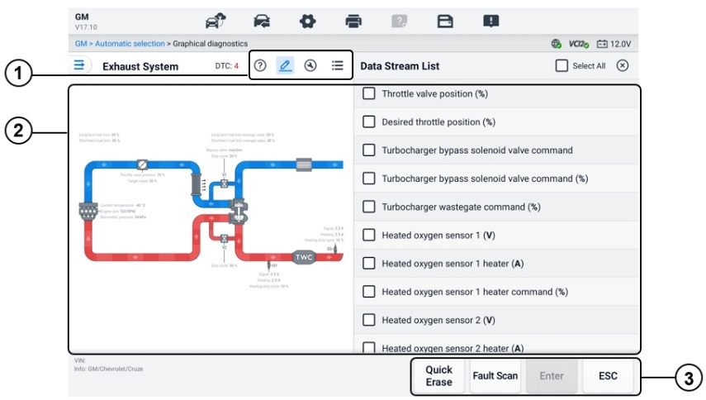
Joonis 6-25 Graafilise diagnostika ekraan
      - Ülemised ikoonid – vastav sisu kuvatakse pärast ülemise ikooni puudutamist põhijaotise paremal küljel.
Abiinfo — puudutage, et kuvada sõiduki süsteemi koodi kirjeldus ja ikooni kirjeldus.
Reaalajas andmete valik — puudutage, et valida loendist vajalikud reaalajas andmed. Valitud reaalajas andmed on põhiosa vasakul pool asuvatel graafikutel esile tõstetud. Valimata reaalajas andmed ja väärtused kuvatakse graafikutel hallina.
Aktiivne test — puudutage, et kuvada aktiivse testi ekraan. Järgige ekraanil kuvatavaid juhiseid ja määrake väärtused. test. See funktsioon aitab tehnikutel probleeme intuitiivsemalt ja tõhusamalt lahendada.
Süsteemiloendi vahetamine — puudutage, et kuvada sõiduki süsteem loendivormingus.
      - Peaosa – vasakul kuvatakse valitud süsteem intuitiivsetel graafikutel. Parempoolne näitab vastavat sisu pärast ülemise ikooni puudutamist.
      - Funktsiooninupud – nupud on testsõidukiti erinevad. Ülaltoodud ekraanipildil olevad funktsiooninupud on järgmised:
Kiirkustutus: Kustutab pärast skannimist kogu veateabe.
Veaotsing: skannib sõiduki süsteemi mooduleid.
Sisesta: Siseneb süsteemi.
ESC: Väljub funktsioonist.

Reaalajas andmete fusioon
Mitme süsteemi puhul pakub see funktsioon kiiret viisi uue rühma loomiseks, viies liitmise läbi kohandatud rühmaüksuste põhjal.
MÄRKUS
See funktsioon on toetatud teatud sõidukite puhul.
- Reaalajas andmete liitmise funktsiooni teostamiseks
- Puudutage diagnostika peamenüü ekraanil navigeerimisribal valikut Reaalajas andmete liitmine.
- Puudutage nuppu Lisa ikooni või nuppu Loo uue grupi lisamiseks. Samuti saate valida ajutise rühma, mis luuakse vaikimisi.
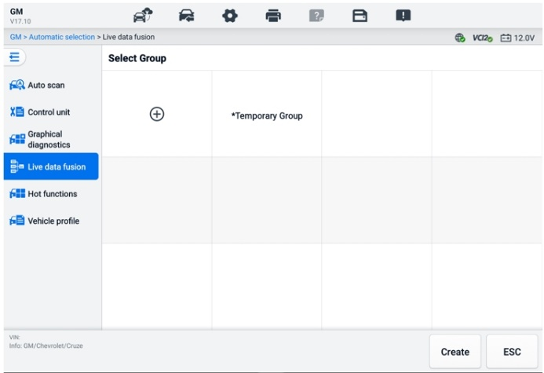
Joonis 6-26 Reaalajas andmete liitmise ekraan 1
- puudutage peamise jaotise vasakus ülanurgas olevat rippmenüü nuppu. Lisamiseks puudutage parameetrite paremal pool asuvat ikooni Lisa.
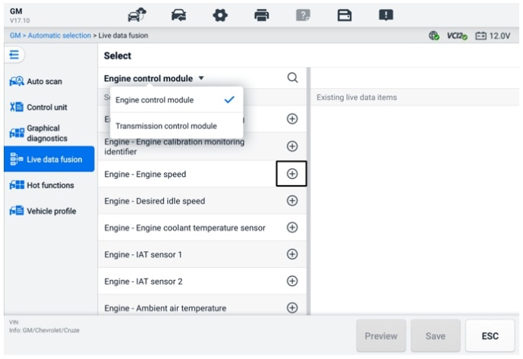
Joonis 6-27 Reaalajas andmete liitmise ekraan 2
- Uue grupi lisamiseks või olemasoleva kohandatud grupi valimiseks puudutage allosas nuppu „Salvesta“. Puudutage nuppu „OK“. Ekraanil kuvatakse salvestatud parameetrid.
- Jätkamiseks järgige reaalajas andmete funktsiooni juhiseid. Üksikasju vaadake jaotisest Reaalajas andmed.

Programmeerimine ja kodeerimine
Alates OBDII kasutuselevõtust ja tänapäevaste hübriid- ja elektriautode tulekust on autode riist- ja tarkvaratehnoloogiad hüppeliselt arenenud. Tarkvara uuendamine võib olla ainus viis järgmiste probleemide lahendamiseks:
- Juhitavus
- Kütusekulu
- Võimsuskadu
- Veakoodid
- Mehaaniliste osade vastupidavus
Programmeerimise ja kodeerimise funktsiooni kasutatakse sõiduki juhtmoodulite uuesti installimiseks, mis võimaldab teil sõiduki arvutitarkvara uusimale versioonile värskendada, samuti teatud komponentide adaptiivseid andmeid pärast remonti või vahetust ümber programmeerida.
MÄRKUS
Programmeerimisfunktsioon kehtib ainult siis, kui sõiduk on ühendatud VCI2-ga, mis toimib PassThru liidesena side loomiseks ja andmete edastamiseks sõiduki juhtplokile.
Saadaval olevad programmeerimis- või kodeerimistoimingud on katsesõidukiti erinevad. Tahvelarvuti menüüs kuvatakse ainult saadaolevad toimingud.
Programmeerimisoperatsioone on kahte tüüpi:
- Kodeerimine — tuntud ka kui Teach-in programm või Komponentide kohandamine, mida kasutatakse sõiduki juhtmoodulite adaptiivsete andmete ümberprogrammeerimiseks pärast sõidukiosade remonti või vahetamist.
- Ümberprogrammeerimine – laadib internetiühenduse kaudu veebiserveri andmebaasist alla uusima tarkvaraversiooni (see protseduur toimub automaatselt, kui tahvelarvuti on internetiga ühendatud, seega pole vaja ise tarkvarauuendusi kontrollida) ja programmeerib uusima versiooni sõiduki juhtploki (ECU) ümber.
MÄRKUS
Enne ECU programmeerimisfunktsiooni rakendamist veenduge, et tahvelarvuti on ühendatud stabiilse internetiühendusega, et tahvelarvuti saaks värskendusteenuse jaoks juurdepääsu sõiduki tootja serverile.
Programmeerimise valimine avab toimingute valikute menüü, mis oleneb sõiduki margist ja mudelist. Menüüvaliku valimine kuvab kas programmeerimisekraani või avab lisavalikutega menüü. Juhtimiseks järgige ekraanil kuvatavaid juhiseid. Ekraanil kuvatava teabe ja selle kuvamise viis oleneb teostatava toimingu tüübist.

Kodeerimine
Kodeerimisekraani põhiosas kuvatakse sõiduki komponentide loend ja kodeerimisteave, mis koosneb peamiselt kahest osast:
- Kõik saadaolevad kodeerimissüsteemid kuvatakse vasakul pool ja kodeerimisandmed või -väärtused paremal pool.
- Põhiosa allosas kuvatakse funktsionaalsed nupud, mis võimaldavad teil toiminguid manipuleerida.
Kontrollige hoolikalt sõiduki seisukorda ja kodeerimisteavet. Kasutage vastavate komponentide koodide muutmiseks funktsiooninuppu. Kui olete kõigi üksuste muutmise lõpetanud, puudutage nuppu „Saada“. Kui toiming on lõpule viidud, võidakse kuvada teostuse olekuteade, näiteks „Lõpetatud“, „Lõpetatud“ või „Edukas“.
Funktsioonist väljumiseks puudutage ESC-nuppu.

Ümberprogrammeerimine
Enne ümberprogrammeerimise alustamist:
- Tahvelarvuti peab olema ühendatud stabiilse WiFi-võrguga.
- Tahvelarvuti peab olema VCI2-ga ühendatud USB-kaabli abil.
- tahvelarvuti aku olema täielikult laetud. Vajadusel ühendage tahvelarvuti laadijaga.
- Ühendage akulaadija sõiduki akuga, et tagada programmeerimise ajal stabiilne pinge. Pingenõuded on sõidukitootjatel erinevad. Enne mooduli programmeerimist tutvuge sõidukitootja soovitustega.
- Ärge sulgege rakendust mooduli ümberprogrammeerimise ajal, kuna protsess võib ebaõnnestuda ja moodulit jäädavalt kahjustada.
Tüüpiliste ümberprogrammeerimistoimingute puhul tuleb esmalt sisestada ja kinnitada VIN-kood. Puudutage sisestuskasti ja sisestage õige number. Seejärel kuvatakse programmeerimisliides.
Ümberprogrammeerimisliidese põhiosas on teave riistvara, praeguse tarkvaraversiooni ja juhtseadmetesse programmeeritavate uusimate tarkvaraversioonide kohta.
Ekraanile kuvatakse rida juhiseid, mis juhendavad teid programmeerimisprotsessi vältel.
Programmeerimisprotseduuri teostamiseks lugege hoolikalt ekraanil kuvatavat teavet ja järgige juhiseid.

Taasvälgatuse vead
TÄHTIS
Sõiduki aku ümberprogrammeerimisel veenduge alati, et see oleks täielikult laetud ja töökorras. Ümberprogrammeerimise ajal võib toiming ebaõnnestuda, kui pinge langeb allapoole õiget tööpinget. Mõnikord saab ebaõnnestunud toimingu taastada, kuid ebaõnnestunud ümberprogrammeerimine võib ka juhtmooduli rikkuda. Soovitame sõidukiga ühendada välise akulaadija, et tagada programmeerimise ajal püsiv pinge. Nõutav pinge erineb sõiduki tootjast. Õige pinge säilitamiseks konsulteerige sõiduki tootjaga.
Mõnikord ei pruugi välkmälu värskendamise protseduur korralikult lõppeda. Välkmälu vigade levinud põhjuste hulka kuuluvad tahvelarvuti, VCI ja sõiduki vahelised halvad kaabliühendused, sõiduki süüte väljalülitamine enne välkmälu protseduuri lõppu või sõiduki aku madal pinge.
Kui protsess katkeb, kontrollige uuesti kõiki kaabliühendusi, et tagada hea side, ja lähtestage välklambi protseduur. Programmeerimisprotseduur kordub automaatselt, kui eelmine toiming ei õnnestu.

Üldised OBDII toimingud
OBDII/EOBD sõiduki diagnoosimise valik pakub kiiret viisi DTC-de kontrollimiseks, rikkeindikaatori (MIL) põlemise põhjuse väljaselgitamiseks, monitori oleku kontrollimiseks enne heitkoguste sertifitseerimise testimist ja muude heitkogustega seotud teenuste teostamiseks. OBDII otsejuurdepääsu valikut kasutatakse ka OBDII/EOBD-ga ühilduvate sõidukite testimiseks, mis ei ole andmebaasis. Ekraani ülaosas olevad diagnostika tööriistariba nupud on saadaval konkreetse sõiduki diagnostika jaoks. Üksikasju vt tabel 6 -2 Diagnostika tööriistariba nupud.

Üldine protseduur
- OBDII/EOBD diagnostikafunktsioonidele juurdepääsemiseks
- Puudutage MaxiSysi töömenüüs nuppu Diagnostika. Kuvatakse sõiduki menüü.
- Puudutage nuppu EOBD. Sõidukiga ühenduse loomiseks on kaks võimalust.
- Automaatne skannimine – valige see, et luua side iga protokolli abil, et teha kindlaks, millist sõiduk kasutab.
- Protokoll – valige see, et avada erinevate protokollide alammenüü. Sideprotokoll on standardiseeritud andmesideviis ECM-i ja diagnostikavahendi vahel. Globaalne OBD-süsteem võib kasutada mitut erinevat sideprotokolli.
- Valige konkreetne protokoll, kui protokolli valik on valitud. Oodake, kuni ilmub OBDII/EOBD diagnostikamenüü.
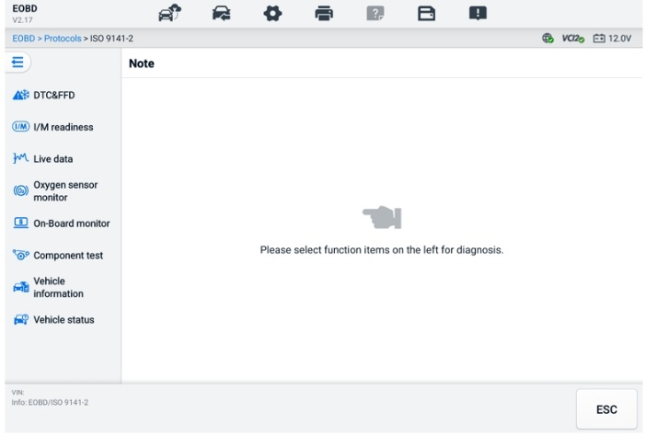
Joonis 6-28 OBDII diagnostika menüü
- Jätkamiseks valige funktsiooni suvand.
- DTC ja FFD
- I/M-valmidus
- Reaalajas andmed
- Hapnikuanduri monitor
- Pardal olev monitor
- Komponentide test
- Sõiduki andmed
- Sõiduki olek
MÄRKUS
Toetatud funktsioonid võivad sõidukiti erineda.

Funktsioonide kirjeldused
Selles jaotises kirjeldatakse iga diagnostikavaliku erinevaid funktsioone:

DTC ja FFD
Kui see funktsioon on valitud, kuvatakse ekraanil salvestatud koodide ja ootel olevate koodide loend. Kui teatud DTC-de külmutuskaadri andmed on vaatamiseks saadaval, kuvatakse DTC-üksuse paremal küljel lumehelbe nupp. Funktsioonide „Kustuta koodid” ja „Loe koodid” rakendamiseks puudutage ekraani allosas olevaid funktsiooninuppe.

- Praegused koodid
Kehtivad veakoodid on sõiduki elektrooniliselt juhtimismooduli (ECM) heitmetega seotud veakoodid (DTC-d). OBD II/EOBD koodidel on prioriteet vastavalt nende heitkoguste raskusastmele, kusjuures kõrgema prioriteediga koodid kirjutavad üle madalama prioriteediga koodid. Koodi prioriteet määrab rikkeindikaatori (MIL) süttimise ja koodide kustutamise protseduuri. Tootjad järjestavad koode erinevalt, seega võivad veakoodid sõidukiti erineda.
- Ootel koodid
Need on koodid, mille salvestamise tingimused on täidetud viimase sõidutsükli ajal, kuid enne DTC salvestamist peavad need olema täidetud kahel või enamal järjestikusel sõidutsüklil. Ootel olevate koodide kuvamise eesmärk on abistada hooldustehnikut pärast sõiduki remonti, kui diagnostiline teave on kustutatud, edastades testi tulemused pärast ühte sõidutsüklit.
- Kui sõidutsükli ajal test ebaõnnestub, edastatakse vastav DTC. Kui ootel olev viga 40–80 soojendustsükli jooksul uuesti ei esine, kustutatakse see mälust automaatselt.
- Esitatud testitulemused ei pruugi tingimata viidata vigasele komponendile või süsteemile. Kui testitulemused näitavad pärast täiendavat sõitu veel ühte riket, salvestatakse veakood (DTC), mis näitab vigast komponenti või süsteemi.
- Jäädvusta kaader
Enamasti on salvestatud kaader viimasena teatatud DTC. Teatud DTC-del, millel on sõiduki heitkogustele suurem mõju, on kõrgem prioriteet. Sellistel juhtudel on kõrgeima prioriteediga DTC see, mille jaoks külmutuskaadri kirjeid säilitatakse. Külmutuskaadri andmed sisaldavad kriitiliste parameetrite väärtuste "hetktõmmist" DTC salvestamise ajal.
- Kustuta koodid
Seda valikut kasutatakse kõigi heitmetega seotud diagnostiliste andmete, sh DTC-de, hetkeseisuandmete ja tootja poolt täiustatud andmete kustutamiseks sõiduki ECM-ist. See valik lähtestab kõigi sõiduki monitoride I/M valmisoleku jälgimise olekuks „Pole valmis“ või „Pole lõpetatud“.
Kui andmete tahtmatu kaotsimineku vältimiseks on valitud koodide kustutamise suvand, kuvatakse kinnituskuva. Jätkamiseks valige kinnituskuvalt „Jah“ või väljumiseks „Ei“.

I/M-valmidus
Seda funktsiooni kasutatakse jälgimissüsteemi valmisoleku kontrollimiseks. See on suurepärane funktsioon enne sõiduki heitgaaside vastavuse kontrollimist. I/M-valmiduse valimine avab alammenüü kahe valikuga:
- Alates DTC-de kustutamisest – kuvab monitoride olekut alates viimasest DTC-de kustutamisest.
- See sõidutsükkel — kuvab monitoride olekut alates praeguse sõidutsükli algusest.

Reaalajas andmed
See funktsioon võimaldab kuvada reaalajas PID-andmeid ECU-st. Kuvatud andmed hõlmavad analoog- ja digitaalsisendit ja -väljundit ning süsteemi olekuteavet, mida edastatakse sõiduki andmevoos.
Reaalajas andmeid saab kuvada erinevates režiimides, vt Täpsema teabe saamiseks vaadake Reaalajas andmeid.

Hapnikuanduri monitor
sõiduki pardaarvutisse salvestatud hiljutisi hapnikuanduri monitori testi tulemusi.
Hapnikuanduri monitori testifunktsiooni ei toeta sõidukid, mis suhtlevad kontrollerivõrgu (CAN) kaudu. CAN-iga varustatud sõidukite hapnikuanduri monitori testitulemuste kohta vaadake jaotist Pardal olev monitor.

Pardal olev monitor
See funktsioon võimaldab teil vaadata pardamonitori testide tulemusi. Testid on kasulikud pärast hooldust, kui sõiduki juhtmooduli mälu on juba kustutatud.

Komponentide test
See funktsioon võimaldab ECM-i kahesuunalist juhtimist, nii et diagnostikavahend saab edastada juhtimiskäsklusi sõiduki süsteemide juhtimiseks. See funktsioon on kasulik selle kindlakstegemiseks, kui hästi ECM käsklusele reageerib.

Sõiduki andmed
See funktsioon võimaldab kuvada sõiduki identifitseerimisnumbrit (VIN), kalibreerimise identifitseerimisnumbrit, kalibreerimise kinnitusnumbrit (CVN) ja muud teavet testsõiduki kohta.

Sõiduki olek
See funktsioon kontrollib sõiduki hetkeseisukorda, näiteks OBDII moodulite sideprotokolle, veakoodide arvu ja rikkeindikaatori (MIL) olekut.

Diagnostiline aruanne

Skannimiseelsed ja -järgsed funktsioonid
Pärast eel- ja järelskannimise funktsioonide tegemist sama hooldustellimuse numbri sisestamisega puudutage valikut Andmehaldur > Sõiduki ajalugu​ Valige hooldustellimuse numbriga nimetatud ajalooline testikirje. Nii eel- kui ka järelskaneeringu tulemused kuvatakse samas ajaloolises testikirjes, mille saab genereerida PDF-aruandena, et hõlpsalt võrrelda eel- ja järelskaneeringu muutusi.
- Eelskaneerimise funktsioon
Valige sõiduki menüüekraanilt sõiduki nupp ja puudutage seda. Sisestage hüpikaknasse hooldustellimuse number, et skannida ja tuvastada kogu sõiduk. Samuti saate lisada pilte, et jäädvustada sõiduki praegust seisukorda. Kui eelskannimine on lõppenud, ei saa te eelskannimist uuesti teha ja skannimise tulemust ei saa muuta.
- Skannimisjärgne funktsioon
Pärast eel- ja järelskannimise lõppu väljuge praegusest testsõidukist ja puudutage uuesti ühenduse loomiseks sõiduki menüüekraanil sõiduki nuppu. Sisestage hüpikaknasse sama hooldustellimuse number. Kuvatakse järelskannimise ekraan. Pärast skannimise lõppu genereeritakse järelskannimise aruanne. Eel- ja järelskannimise tulemused kuvatakse samas ajaloolises testiaruandes.
MÄRKUS
Järelskannimise funktsiooni saab korduvalt läbi viia. Pärast sõidukist väljumist peate uuesti ühenduse loomiseks vaid puudutama sõiduki menüüekraanil sõiduki nuppu, seejärel sisestama hüpikaknasse sama hooldustellimuse numbri ja järgima uuestiskannimiseks samme. Viimane tulemus on lõplik järelskannimise tulemus.

Diagnostikaaruande salvestamine, vaatamine ja jagamine
Diagnostikaaruannet saab mitmel viisil üle vaadata, salvestada ja teistega jagada.

Diagnostikaaruande salvestamine
- Ajaloo funktsiooni kaudu
- Puudutage MaxiSys Job Menu'is valikut Diagnostics (Diagnostika) ja valige ülemiselt tööriistaribalt History (Ajalugu).
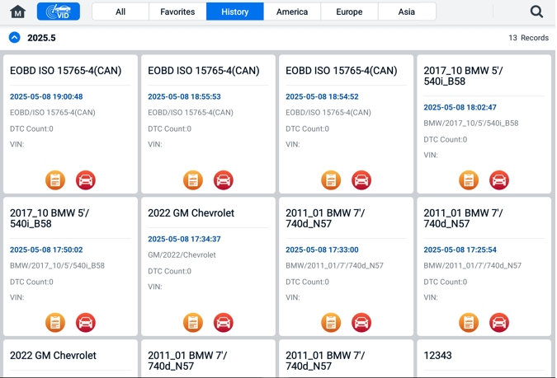
Joonis 6-29 Ajaloo ekraan
- Valige ajalookirje ja puudutage paremas ülanurgas olevat nuppu .
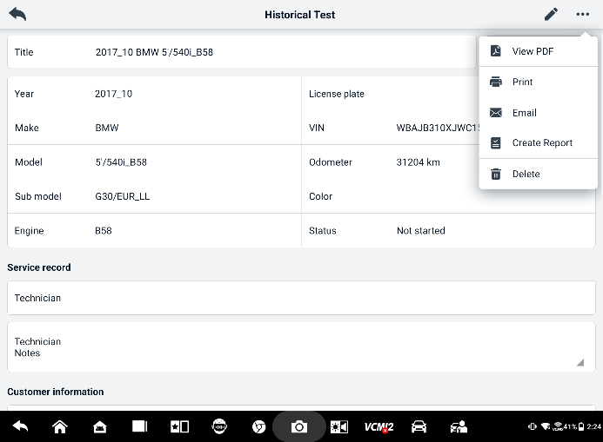
Joonis 6-30 Ajalooliste testide arvestusleht
- Puudutage valikut Loo aruanne. Sisestage numbrimärk ja praegune läbisõit. Puudutage valikut Salvesta.
- Automaatse skannimise funktsiooni kaudu
- Avage automaatse skaneerimise ekraan ja puudutage ekraani allosas olevate funktsiooninuppude hulgast valikut „Vigade skaneerimine”.
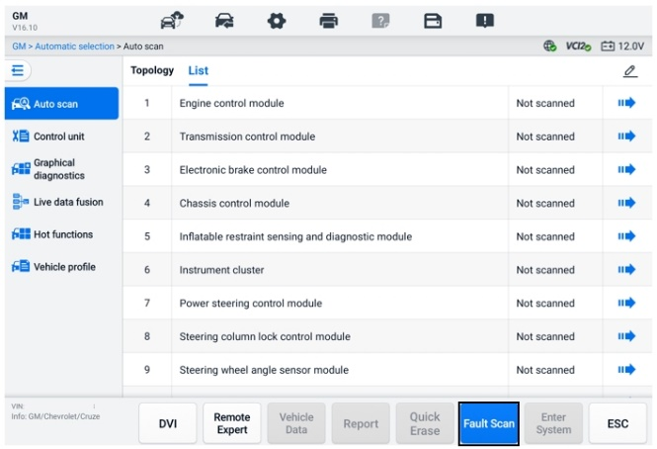
Joonis 6-31 Automaatse skaneerimise ekraan 1
- Kui süsteemi skannimine on lõppenud, puudutage ekraani allosas olevate funktsiooninuppude abil valikut „Teata“. Sisestage odomeetri näit ja puudutage nuppu „OK“.
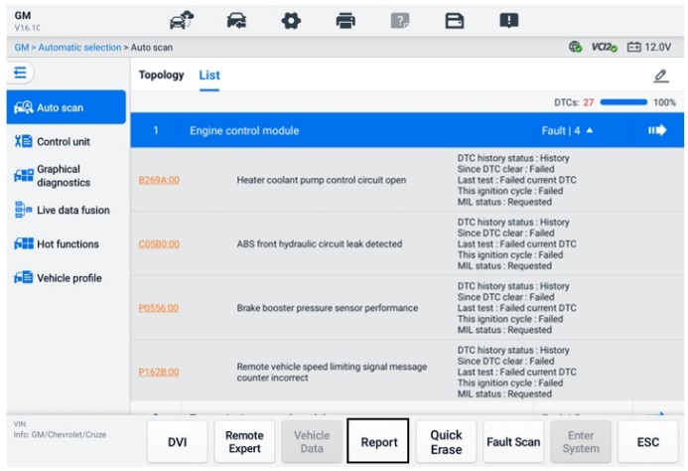
Joonis 6-32 Automaatse skaneerimise ekraan 2
- Diagnostika tööriistariba funktsioonide kaudu
Diagnostikaaruannet saab vaadata ka diagnostikafunktsioonide ekraanilt, sh automaatse skaneerimise ja veakoodide ekraanilt. Salvestatud aruannete vaatamiseks on kaks võimalust:
- Puudutage diagnostika tööriistaribal nuppu ja valige „Salvesta PDF-ina“. Sisestage odomeetri näit ja seejärel puudutage nuppu „Salvesta“. Puudutage ekraani paremas ülanurgas nuppu „Fail“ ja valige vaatamiseks salvestatud aruanne.
- Puudutage diagnostika tööriistaribal nuppu ja valige „Edasta pilve“. Sisestage odomeetri näit. Salvestatud aruande vaatamiseks puudutage nuppu „Salvesta“ > „Kuva aruanne“.
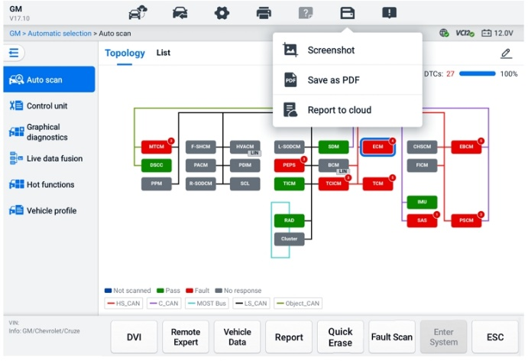
Joonis 6-33 Automaatne ekraani skannimine 3

Diagnostikaaruande vaatamine
Kõiki salvestatud aruandeid saab vaadata andmehalduri rakenduses.
- Puudutage valikut Andmehaldur > Sõiduki ajalugu. Valige konkreetne sõiduki ajalookirje ja seejärel puudutage valikut  > Kuva PDF. aruande vaatamiseks paremas ülanurgas.
- Kui olete aruanded salvestanud nupuga Salvesta PDF- ina, puudutage nende vaatamiseks valikuid Andmehaldur > PDF.
- Kui olete aruanded salvestanud nupu „Loo aruanne“ või „Aruanne pilve“ puudutades, puudutage nende aruannete vaatamiseks valikuid Andmehaldur > Pilvearuanne.

Diagnostikaaruannete pilvejagamine
- Aruannete loendi ekraanile sisenemiseks puudutage valikut Andmehaldur > Vali aruanne.
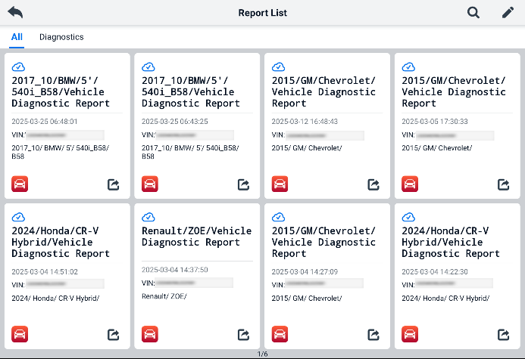
Joonis 6-34 Aruannete loend
MÄRKUS
Pane tähele, et kui aruandes kuvatakse , tähendab see, et aruanne on edukalt pilve üles laaditud ja saate seda teistega jagada; kui aruandes kuvatakse , tähendab see, et aruande pilve üleslaadimine ebaõnnestus, kuid see proovib seda aruandesse uuesti sisenemisel automaatselt pilve üles laadida.
- Puudutage aruande paremas alanurgas olevat ikooni .
- Aruannete pilves jagamiseks on kolm võimalust: skannida QR-koodi, saata e-posti teel või saata SMS-iga (telefoninumbri kaudu).

Välju diagnostikast
Diagnostikarakendus töötab ka siis, kui sõidukiga on side aktiivne. Enne diagnostikarakenduse sulgemist on oluline diagnostika tööekraanilt korrektselt väljuda, et peatada kogu side sõidukiga.
MÄRKUS
Sidekatkestuse korral võib sõiduki elektrooniline juhtmoodul (ECM) kahjustuda. Veenduge, et kõik sideühendused, näiteks andmesidekaabel, USB-kaabel ja traadita või juhtmega võrk, oleksid testi ajal korralikult ühendatud. Enne testkaabli ja toiteallika lahtiühendamist sulgege kõik ekraanid.

- Diagnostikarakendusest väljumiseks
- Aktiivse diagnostika ekraanil:
- Diagnostilise seansi samm-sammult sulgemiseks puudutage nuppu Tagasi või ESC.
- Või puudutage diagnostika tööriistaribal nuppu Sõiduki vahetus, et naasta sõiduki menüüekraanile.
- Sõiduki menüüekraanil:
- Puudutage ülemisel tööriistaribal nuppu Avaleht.
- Või puudutage ekraani allosas asuval navigeerimisribal nuppu Tagasi.
- Või puudutage diagnostika tööriistaribal avalehe nuppu, et rakendusest otse väljuda ja MaxiSysi töömenüüsse naasta.
MÄRKUS
Pärast diagnostikarakendusest väljumist ei suhtle tahvelarvuti enam sõidukiga ja on ohutu avada teisi MaxiSysi rakendusi.

Teenindus
Teenindusosa on spetsiaalselt loodud selleks, et pakkuda kiiret juurdepääsu sõiduki süsteemidele mitmesuguste plaanipäraste hooldus- ja korrashoiutööde jaoks. Tüüpiline hooldustoimingute ekraan on menüüpõhiste käskluste jada. Järgige ekraanil kuvatavaid juhiseid, et valida sobivad täitmisvalikud, sisestada õiged väärtused või andmed ja teha vajalikke toiminguid. Rakendus kuvab valitud hooldustoimingute tegemiseks üksikasjalikud juhised.
Pärast iga erifunktsiooni sisestamist kuvatakse ekraanil kaks rakenduse valikut: diagnostika ja kiirfunktsioonid. Diagnoos võimaldab koodide lugemist ja kustutamist, mis on mõnikord vajalik pärast teatud erifunktsioonide lõpetamist. Kiirfunktsioonid koosnevad valitud erifunktsiooni alamfunktsioonidest.
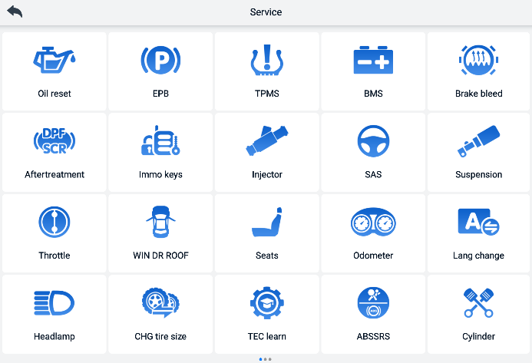
Joonis 7-1 Teenindusmenüü
Selles peatükis kirjeldatakse mitmeid enimkasutatavaid teenuseid.

Õli lähtestamise teenus
Lähtestage mootoriõli eluea süsteem, mis arvutab optimaalse õlivahetuse intervalli olenevalt sõiduki sõidutingimustest ja kliimast. Õlivahetuse meeldetuletus tuleb iga õlivahetuse korral lähtestada, et süsteem saaks arvutada, millal on vaja järgmist õlivahetust.


MÄRKUS
- Pärast iga õlivahetust lähtestage mootoriõli eluiga alati 100%-le.
- Enne hooldusnäidikute lähtestamist tuleb teha kõik vajalikud tööd. Vastasel juhul võivad ilmneda valed hooldusväärtused ja vastav juhtmoodul salvestada veakoode (DTC-sid).
- Mõne sõiduki puhul saab skaneerimisvahend lähtestada täiendavaid hooldustulesid, näiteks hooldustsükli ja hooldusintervalli. Näiteks BMW sõidukite puhul hõlmavad hoolduse lähtestamine mootoriõli, süüteküünalde, esi-/tagapidurite, jahutusvedeliku, tahkete osakeste filtri, pidurivedeliku, mikrofiltri, sõiduki ülevaatuse, heitgaaside kontrolli ja sõiduki kontrollide näitu.

Elektrilise seisupiduri (EPB) hooldus
Sellel funktsioonil on elektroonilise pidurisüsteemi ohutuks ja tõhusaks hooldamiseks palju kasutusvõimalusi. Rakenduste hulka kuuluvad piduri juhtimissüsteemi deaktiveerimine ja aktiveerimine, pidurivedeliku juhtimise abistamine, piduriklotside avamine ja sulgemine ning pidurite seadistamine pärast ketta või klotsi vahetamist.
Elektrilise pidurdusjõu ohutus
Elektrilise seisupiduri (EPB) süsteemi hooldus võib olla ohtlik, seega enne hooldustööde alustamist pidage meeles järgmisi reegleid.
- Enne mis tahes töö alustamist veenduge, et olete pidurisüsteemi ja selle toimimisega täielikult tuttav.
- Enne pidurisüsteemi hooldus-/diagnostikatööde tegemist võib olla vajalik EPB juhtimissüsteem deaktiveerida. Seda saab teha tööriistade menüüst.
- Tehke hooldustöid ainult siis, kui sõiduk seisab paigal ja on tasasel pinnal.
- Veenduge, et pärast hooldustööde lõpetamist taasaktiveeritakse EPB juhtimissüsteem.
MÄRKUS
Autel ei vastuta elektrilise seisupidurisüsteemi hooldusest tulenevate õnnetuste ega vigastuste eest.

Rehvirõhu jälgimissüsteemi (TPMS) hooldus
See funktsioon võimaldab teil kiiresti otsida rehviandurite ID-sid sõiduki juhtplokist ning pärast rehviandurite vahetamist teostada TPMS-i vahetus- ja lähtestamisprotseduure.

Aku haldussüsteemi (BMS) teenus
Aku haldussüsteem (BMS) võimaldab tööriistal hinnata aku laetuse olekut, jälgida sulgemisvoolu, registreerida aku vahetuse, aktiveerida sõiduki puhkeoleku ja laadida akut diagnostikapesa kaudu.
MÄRKUS
- Kõik sõidukid seda funktsiooni ei toeta.
- BMS-i alamfunktsioonid ja tegelikud testekraanid võivad sõidukiti erineda, õige valiku tegemiseks järgige ekraanil kuvatavaid juhiseid.
Sõidukis võib kasutada kas suletud pliiaku või klaasmatiga (AGM) akut. Pliiaku sisaldab vedelat väävelhapet ja võib ümberminekul välja voolata. AGM-aku (tuntud ka kui VRLA-aku, klapiga reguleeritud pliiaku) sisaldab samuti väävelhapet, kuid hape asub klaasmattides klemmplaatide vahel.
Soovitatav on, et järelturu asendusakul oleksid samad spetsifikatsioonid, näiteks mahtuvus ja tüüp, kui olemasoleval akul. Kui originaalaku asendatakse teist tüüpi akuga (nt pliiaku asendatakse AGM-akuga) või erineva mahutavusega (mAh) akuga, võib sõiduk lisaks aku lähtestamisele vajada ka uue akutüübi ümberprogrammeerimist. Lisateavet sõiduki kohta leiate sõiduki kasutusjuhendist.

Diislikütuse tahkete osakeste filtri (DPF) hooldus
Diislikütuse tahkete osakeste filtri (DPF) funktsioon haldab DPF-i regenereerimist, DPF-i komponentide vahetuse õpetamist ja DPF-i õpetamist pärast mootori juhtploki vahetamist.
ECM jälgib sõidustiili ja valib regeneratsiooni rakendamiseks sobiva aja. Sõidukid, mida sõidetakse palju tühikäigul ja väikese koormusega, proovivad regeneratsiooni alustada varem kui need, mida sõidetakse suurema kiiruse ja koormusega. Regeneratsiooni toimumiseks peab heitgaasi temperatuur olema pikka aega kõrge.
Kui autot juhitakse nii, et regenereerimine pole võimalik, nt sagedased lühikesed sõidud, registreeritakse lisaks DPF-tulele ja näidikutele „Check Engine” lõpuks ka diagnostiline veakood. Hooldusregeneratsiooni saab tellida töökojas diagnostikavahendi abil.
Enne DPF-filtri sundregenereerimist tööriista abil kontrollige järgmist:
- Kütuse tuli ei põle.
- Süsteemis ei ole DPF-iga seotud vigu salvestatud.
- Sõidukil on ettenähtud mootoriõli.
- Diislikütuse õli ei ole saastunud.
TÄHTIS
Enne probleemse sõiduki diagnoosimist ja avariiregeneratsiooni teostamist on oluline hankida täielik diagnostikalogi ja lugeda välja asjakohased mõõdetud väärtuste plokid.

MÄRKUS
- DPF ei regenereeru, kui mootori juhttuli põleb või on tegemist vigase EGR-klapiga.
- DPF-filtri vahetamisel ja kütuselisandi Eolys lisamisel tuleb juhtplokki uuesti kohandada.
- Kui DPF-filtri hoolduse teostamiseks on vaja sõidukit juhtida, on selle funktsiooni jaoks vaja teist inimest. Üks inimene peaks sõidukit juhtima, samal ajal kui teine inimene jälgib seadme ekraani. Ärge proovige samaaegselt autot juhtida ja skaneerimisseadet jälgida. See on ohtlik ja seab ohtu teie elu ning teiste liiklejate ja jalakäijate elu.

Roolinurga anduri (SAS) hooldus
SAS-i kalibreerimine salvestab rooli praeguse asendi püsivalt otseasendina SAS-i EEPROM-i. Seetõttu tuleb enne kalibreerimist esirattad ja rool täpselt otseasendisse seada. Lisaks loetakse VIN-kood armatuurlaualt ja salvestatakse püsivalt SAS-i EEPROM-i. Pärast kalibreerimise edukat lõpetamist tühjendatakse SAS-i veamälu automaatselt.
Kalibreerimine tuleb alati läbi viia pärast järgmisi toiminguid:
- Rooliratta vahetus
- SAS-i asendamine
- Igasugune hooldus, mis hõlmab SAS-i ja kolonni vahelise ühendusjaoturi avamist
- Roolihoovastiku, rooliseadme või muu sellega seotud mehhanismi hooldus- või remonditööd
- Rataste joondamine või ratta rööpme reguleerimine
- Õnnetusjuhtumite remont, mille puhul võib olla kahjustatud SAS-süsteem või selle komplekt või roolisüsteemi mis tahes osa.
MÄRKUS
- Autel ei vastuta SAS-süsteemi hooldamisest tulenevate õnnetuste ega vigastuste eest. Sõidukilt saadud DTC-de tõlgendamisel järgige alati tootja remondisoovitusi.
- Kõik selles kasutusjuhendis kuvatud tarkvaraekraanid on näited ja tegelikud testekraanid võivad testsõidukiti erineda. Õigete valikute tegemiseks pöörake tähelepanu menüü pealkirjadele ja ekraanil kuvatavatele juhistele.
- Enne protseduuri alustamist veenduge, et sõidukil on ESC-nupp. Otsige nuppu armatuurlaualt.

ADAS
Täiustatud juhiabisüsteemid (ADAS) on hulk sõidukisüsteeme, mis aitavad juhil kas passiivsete hoiatuste või sõiduki aktiivse juhtimise kaudu sõita ohutumalt, teadlikumalt ja täpsemalt.
Kaamerad, andurid, ultraheli, radar ja LIDAR on mõned süsteemid, mida kasutatakse sõidukeskkonna andmete, sealhulgas liikuva või seisva sõiduki asukoha, jalakäijate asukoha, liiklusmärkide, sõiduraja ja ristmike tuvastamise, tee (kurvide) ja sõidutingimuste (halb nähtavus või õhtune sõit) jäädvustamiseks. Seda teavet kasutatakse sõiduki etteantud toimingu tegemiseks. Kaamerad, andurid ja tuvastussüsteemid asuvad tavaliselt esi- ja tagapõrkeraudades, esiklaasil, esivõrel ning külje- ja tahavaatepeeglites.
Autel ADAS-i kalibreerimistööriist pakub põhjalikku ja täpset ADAS-i kalibreerimist.
- Hõlmab paljusid sõidukitootjaid, sealhulgas Benz, BMW, Audi, Volkswagen, Porsche, Infiniti, Lexus, GM, Ford, Volvo, Toyota, Nissan, Honda, Hyundai, Kia jne.
- Toetab mitmete juhiabisüsteemide kalibreerimist, sh adaptiivne püsikiiruse hoidja (ACC), öise nägemise süsteem (NVS), sõidurajalt kõrvalekaldumise hoiatus (LDW), pimenurga tuvastamine (BSD), ümbritseva vaate jälgimise süsteem (AVM), tagant kokkupõrke hoiatussüsteem (RCW), esiklaasinäidikud (HUD) jne.
- Pakub graafilisi illustratsioone ja samm-sammult juhiseid.
- Pakub tehnikule kalibreerimise juhendamiseks demosid.
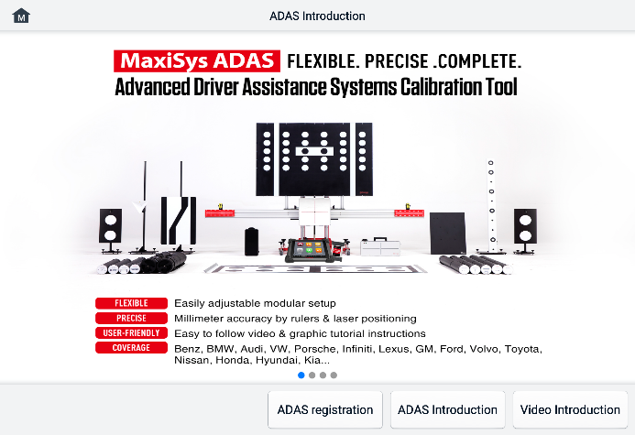
Joonis 8-1 ADAS-i tutvustuskuva

Andmehaldur
Andmehalduri rakendus võimaldab teil salvestatud faile salvestada, printida ja üle vaadata, hallata töökoja teavet ja klienditeabe kirjeid ning salvestada katsesõidukite ajalugu. Lisaks saate andmeid varundada Autel Cloudi ja neid andmehalduri rakenduses vaadata.
Andmehalduri rakenduse valimine avab failisüsteemi menüü. Saadaval on üksteist põhifunktsiooni.
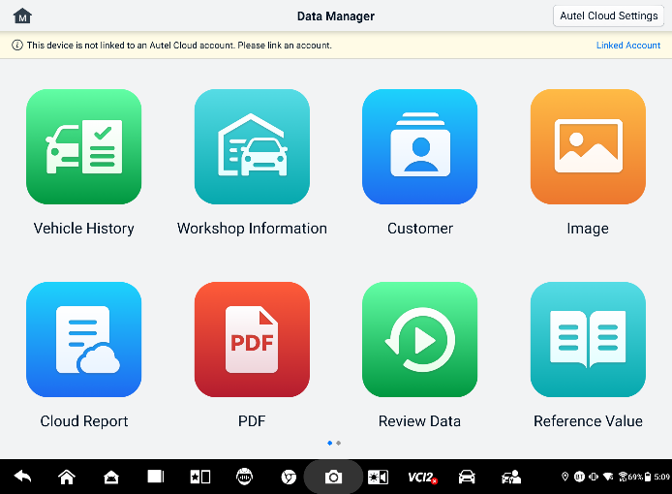
Joonis 9-1 Andmehalduri peaekraan
Autel Cloudi varundada automaatselt või käsitsi. Enne andmete varundamist peate seadme esmalt Autel Cloudiga ühendama.
- Seadme linkimiseks Autel Cloudiga
- Autel Cloudi avamiseks puudutage andmehalduri põhiekraanil valikut „Lingi konto“.
- Puudutage valikut „Lisa oma seade“, sisestage seadme seerianumber ja registreerimisparool ning puudutage nuppu „Salvesta“. Lingitud seade kuvatakse seadmete loendi ekraanil. (Seadme seerianumbri ja registreerimisparooli leidmiseks minge menüüsse Seaded > Teave.)
- Lingitud konto vahetamiseks
Andmehalduri põhikuval puudutage valikut „Vaheta lingitud konto” ja logige sisse oma Auteli kontoga.
- Andmete automaatseks varundamiseks Autel Cloudi
- Andmehalduri põhikuval puudutage valikut Autel Cloudi seaded ja lülitage automaatse üleslaadimise nupud sisse.
- Andmed, sh aruanded, pildid, PDF-failid, ülevaateandmed ja võrdlusväärtused, varundatakse automaatselt Autel Cloudi.
Allolev tabel kirjeldab lühidalt kõiki andmehalduri rakenduse funktsiooninuppe.
Tabel 9-1 Andmehalduri nupud
Nupp | Nimi | Kirjeldus
 | Sõiduki ajalugu | Diagnostika ajaloo kirje ülevaatamiseks puudutage.
 | Töökoja teave | Töötubade teabe muutmiseks puudutage.
 | Klient | Uue klienditeabe loomiseks puudutage.
 | Pilt | Ekraanipiltide ülevaatamiseks puudutage.
 | Pilvearuanne | Puudutage salvestatud aruannete ülevaatamiseks ja pilvearuannete jagamiseks.
 | PDF-fail | PDF-failidena salvestatud aruannete ülevaatamiseks puudutage.
 | Andmete ülevaatamine | Salvestatud andmete ülevaatamiseks puudutage.
 | Võrdlusväärtus | Puudutage, et vaadata, muuta ja jagada reaalajas andmefunktsiooni võrdlusväärtustega seotud andmeid. Kaasatud on nii kohalikud võrdlusväärtused kui ka pilvepõhised varukoopiad.
 | Andmete logimine | Sõiduki sideandmete ja juhtploki teabe ülevaatamiseks puudutage. Salvestatud andmeid saab edastada ja saata interneti kaudu tehnilisse keskusesse.
 | Rakenduste desinstallimine | Rakenduste desinstallimiseks puudutage.
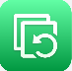 | Varundamine ja taastamine | Puudutage, et avada varundamise ja taastamise ekraan, et varundada andmeid Autel Cloudi või taastada andmed seadmesse.

Sõiduki ajalugu
See funktsioon salvestab testsõiduki ajaloo andmeid, sealhulgas sõiduki teavet ja eelmiste diagnostikaseansside käigus saadud DTC-sid. Testiteave on kokku võetud ja kuvatud hõlpsasti loetavas tabelis. Sõiduki ajalugu pakub ka otsest juurdepääsu eelnevalt testitud sõidukile ja võimaldab teil diagnostikaseanssi otse taaskäivitada ilma automaatset või käsitsi sõiduki valimist tegemata.
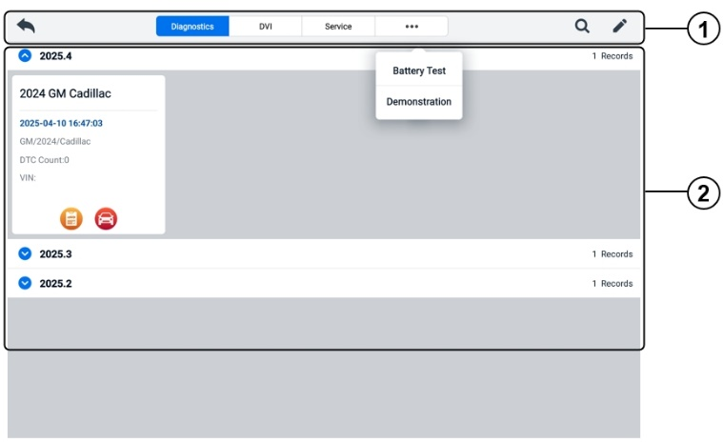
Joonis 9-2 Sõiduki ajaloo ekraan
- Tööriistariba ülemised nupud — navigeerimis- ja rakenduste juhtnupud.
- Peaosa — kuvab kõik sõiduki ajalookirjed.
- Salvestatud sõiduki testseansi aktiveerimiseks
- Puudutage MaxiSysi töömenüüs valikut Andmehaldur.
- Ekraani avamiseks valige Sõiduki ajalugu. Puudutage vastavat rakenduse vahekaarti. testikirje valimiseks. Näiteks diagnostiliste testikirjete valimiseks puudutage valikut Diagnostika.
- Puudutage diagnostika või DVI ikooni sõiduki kirje pisipildi allosas.
- Sõiduki diagnostikaekraan kuvatakse ja uus diagnostikaseanss aktiveeritakse pärast diagnostikaikooni puudutamist. Vt Diagnostika Diagnostika jätkamiseks. DVI rakendus avaneb pärast DVI ikooni puudutamist. Ülevaatuste jätkamiseks vaadake jaotist Digitaalne sõiduki ülevaatus.
- Või valige sõiduki pisipilt, et kirje avada. Kuvatakse ajalooliste testide salvestusleht. Vaadake üle testisõiduki salvestatud teave. Puudutage paremas ülanurgas olevat diagnostikanuppu või DVI nuppu.
MÄRKUS
MaxiSysi tahvelarvuti peab looma stabiilse ühenduse VCI2-ga, et taaskäivitada testiseansse eelnevalt testitud sõidukitel.
Ajalooline testiprotokoll
Ajalooline testiaruanne on sõiduki üksikasjalik andmevorm, mis sisaldab sõiduki üldist teavet, hooldusandmeid, klienditeavet ja eelmiste testide käigus saadud diagnostilisi veakoode. Samuti kuvatakse tehniku märkmed, kui need on olemas.
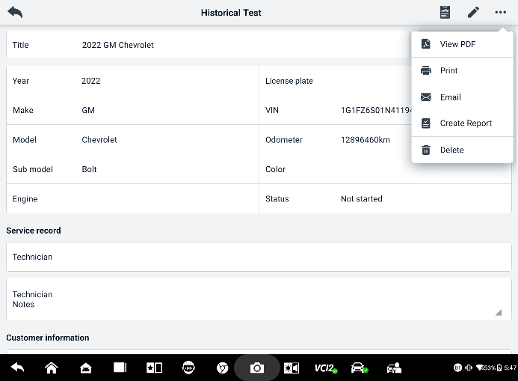
Joonis 9-3 Ajalooliste testide arvestusleht
  - Ajaloolise testikirje muutmiseks
- Puudutage MaxiSysi töömenüüs valikut Andmehaldur.
- Valige Sõiduki ajalugu.
- Valige põhiosast konkreetse sõiduki ajalookirje pisipilt. Kuvatakse ajalooline testikirje.
- Puudutage valikut „Muuda” (pliiatsiikoon) redigeerimise alustamiseks.
- Teabe sisestamiseks puudutage iga üksust.
MÄRKUS
Sõiduki VIN-kood, registreerimisnumber ja kliendi konto andmed on vaikimisi seotud. Sõiduki andmed seostatakse automaatselt selle sõiduki ja kliendi identifitseerimise abil.
- Puudutage valikut „Lisa kliendile“, et seostada ajaloolise testi salvestusleht olemasoleva kliendikontoga või lisada uus seotud konto, mis seostatakse testisõiduki andmetega. Vaata Lisateabe saamiseks pöörduge kliendi poole.
- Värskendatud kirje salvestamiseks puudutage nuppu Valmis või salvestamata väljumiseks puudutage nuppu Tühista.

Töökoja teave
Töökoja teabe vorm võimaldab teil muuta, sisestada ja salvestada töökoja üksikasjalikku teavet, näiteks töökoja nime, aadressi, telefoninumbrit ja muid märkusi, mis kuvatakse prinditud dokumentide päises sõiduki diagnostikaaruannete ja muude seotud testifailide printimisel.
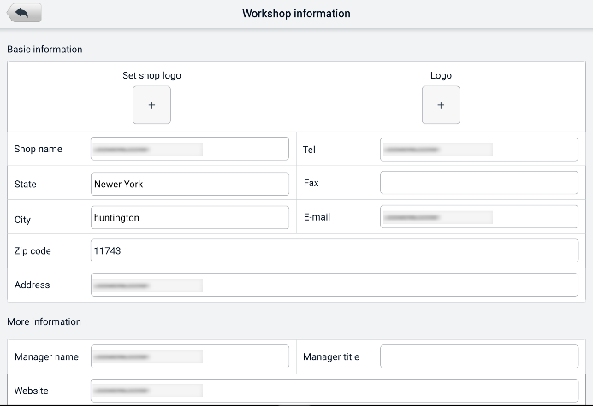
Joonis 9-4 Töökoja infoleht
  - Töökoja infolehe muutmiseks
- Puudutage MaxiSysi töömenüüs rakendust Data Manager (Andmehaldur).
- Valige Töökoja teave.
- Puudutage iga välja, et sisestada sobiv teave.
- Pärast sisestamist salvestatakse teave automaatselt

Klient
Kliendi funktsioon võimaldab teil luua ja muuta kliendikontosid. See aitab teil salvestada ja korraldada kõiki klienditeabe kontosid, mis on seotud seotud testsõidukite ajalookirjetega.
  - Kliendikonto loomiseks
- Puudutage MaxiSysi töömenüüs rakendust Data Manager (Andmehaldur).
- Valige Klient.
- Puudutage nuppu „Lisa klient“. Kuvatakse tühi teabevorm; puudutage iga välja, et sisestada sobiv teave.
MÄRKUS
Tärniga (*) tähistatud väljad on kohustuslikud.
- Mõnel kliendil võib olla teenindamiseks mitu sõidukit; saate kontole alati uue sõiduki teavet lisada. Puudutage valikut „Lisa uue sõiduki teave” ja seejärel sisestage sõiduki teave. Tühistamiseks puudutage nuppu .
- Konto salvestamiseks puudutage nuppu Valmis või salvestamata väljumiseks nuppu Tühista.
  - Kliendikonto muutmiseks
- Puudutage MaxiSysi töömenüüs valikut Andmehaldur.
- Valige Klient.
- Valige kliendikonto, puudutades vastavat nimekaarti. Kuvatakse kliendiandmete kirje.
- puudutage ülemisel tööriistaribal ikooni Redigeeri.
- Teabe muutmiseks või parandamiseks puudutage sisestusvälja ja sisestage uuendatud teave.
- Värskendatud teabe salvestamiseks puudutage nuppu Valmis või salvestamata väljumiseks puudutage nuppu Tühista.
  - Kliendikonto kustutamiseks
- Puudutage MaxiSysi töömenüüs valikut Andmehaldur.
- Valige Klient.
- Puudutage kliendikonto paremal küljel asuvat kustutamise ikooni. Kuvatakse teade.
- Kinnitamiseks puudutage nuppu OK ja konto kustutatakse või käsu tühistamiseks puudutage nuppu Tühista.

Pilt
Pildiosa on PNG-andmebaas, mis sisaldab kõiki jäädvustatud ekraanipilte.
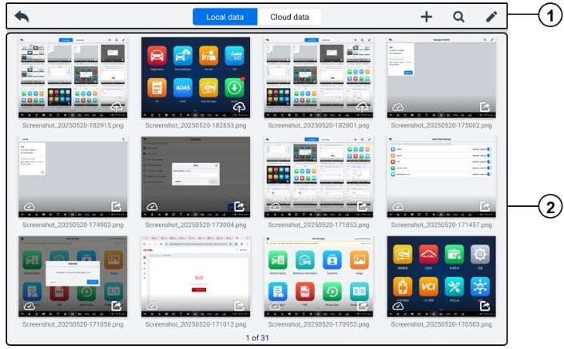
Joonis 9-5 Pildiandmebaasi ekraan
- Tööriistariba nupud – kasutatakse pildifailide redigeerimiseks, printimiseks või kustutamiseks. Vaadake järgmist tabelit. üksikasjaliku teabe saamiseks.
- Põhiosa — kuvab salvestatud pilte.
Tabel 9-2 Tööriistariba nupud PNG-andmebaasis
Nupp | Nimi | Kirjeldus
 | Tagasi | Naaseb eelmisele ekraanile.
 | Otsi | Puudutage, et otsida pilti selle salvestusaja sisestamise teel.
 | Redigeeri | Puudutage, et kuvada redigeerimisriba, mille abil saate pilte valida, kustutada, printida või e-postiga saata.
 | Tühista | Redigeerimisriba sulgemiseks või failiotsingu tühistamiseks puudutage.
 | Prindi | Valitud pildi printimiseks puudutage.
 | Kustuta | Valitud pildi kustutamiseks puudutage.
 | E-post | Puudutage, et saata valitud pilt e-posti teel.
- Pildi(de) muutmiseks/kustutamiseks
- Puudutage MaxiSysi töömenüüs rakenduse nuppu Andmehaldur.
- PNG-andmebaasile juurdepääsuks valige Pilt.
- Puudutage akna paremas ülanurgas valikut „Muuda“. Kuvatakse redigeerimisekraan.
- Valige pilt(id), mida soovite redigeerida, puudutades pildi paremas alanurgas olevat märkeruutu.
- Valitud piltide või kõigi piltide kustutamiseks puudutage kustutamise ikooni. Valitud pildi(de) printimiseks puudutage printimise ikooni. Valitud pildi(de) e-postiga saatmiseks puudutage e-posti ikooni.
- Piltide jagamiseks
- Puudutage MaxiSysi töömenüüs Andmehalduri rakenduse nuppu.
- PNG-andmebaasile juurdepääsuks valige Pilt.
- Puudutage ikoon  pildi jagamiseks QR-koodi kaudu.
- Piltide üleslaadimiseks Autel Cloudi
- Puudutage MaxiSysi töömenüüs Andmehalduri rakenduse nuppu.
- PNG-andmebaasile juurdepääsuks valige Pilt.
- Puudutage ikooni pildi Autel Cloudi üleslaadimiseks.

Pilvearuanne
Selles jaotises kuvatakse salvestatud aruanded, mida saab stabiilse võrguühenduse loomisel Auteli pilveplatvormile üle kanda. Seejärel saab neid aruandeid teistega vaadata või jagada. Lisateavet leiate jaotisest Aruande seaded ja Diagnostikaaruande salvestamine, vaatamine ja jagamine.

PDF-failid
Selles jaotises kuvatakse kohalikuks vaatamiseks määratud PDF- failid. Salvestatud teabele juurdepääsuks sisestage PDF-andmebaas ja valige fail.
Selles jaotises kasutatakse failide vaatamiseks ja redigeerimiseks standardset Adobe Readeri rakendust. Täpsemate juhiste saamiseks vaadake vastavat Adobe Readeri kasutusjuhendit.

Andmete ülevaatamine
reaalajas andmevoogude salvestatud andmekaadreid taasesitada või jagada.
Valige andmete ülevaatamise põhiekraanil taasesitamiseks salvestusfail.
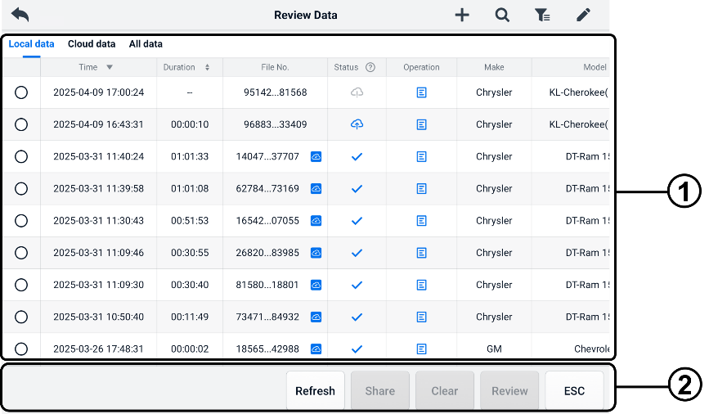
Joonis 9-6 Andmete taasesituse ekraan
- Põhiosa — kuvab salvestatud andmekaadreid.
- Navigeerimisriba — võimaldab teil andmete taasesitust manipuleerida.
Salvestatud andmete kaaderhaaval esitamiseks kasutage navigeerimisriba nuppe.

Võrdlusväärtus
Võrdlusväärtuse jaotis võimaldab teil vaadata, otsida, muuta ja jagada reaalajas andmefunktsiooni võrdlusväärtustega seotud andmeid. See hõlmab nii kohalikke võrdlusväärtusi kui ka pilvevarundusi.
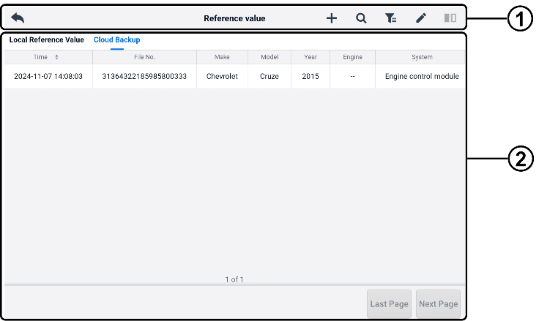
Joonis 9-7 Võrdlusväärtus Ekraan
- Tööriistariba nupud – vaadake järgmist tabelit üksikasjaliku teabe saamiseks.
- Põhiosa – kuvab teavet, sh kellaaja, failinumbri, sõiduki margi, aasta, mootori ja süsteemi kohta.
Tabel 9-3 Tööriistariba nupud viiteväärtuses Ekraan
Nupp | Nimi | Kirjeldus
 | Tagasi | Naaseb eelmisele ekraanile.
 | Lisateave | Lisab võrdlusväärtuse fail vastava QR-koodi skannimisel pärast viiteväärtuse loendis jagamisnupu puudutamist või lihtsalt failinumbri käsitsi sisestamist.
 | Otsi | Otsib võrdlusväärtuse failist pärast failinumbri või MMYY (mark, mudel, aasta) sisestamist.
 | Filter | Määratud võrdlusväärtuste failide leidmiseks valige teave, näiteks mark, mudel, aasta, mootor ja süsteem.
 | Redigeeri | Kustutab võrdlusväärtuste failid.
 | Võrdlus | Valige kaks võrdlusväärtuse faili ja võrrelge valimi maksimaalseid, minimaalseid ja keskmisi väärtusi. Toetatud on ainult kohalikud võrdlusväärtuse failid.

Andmete logimine
Andmete logimise jaotis võimaldab teil otse tugiplatvormi käivitada, et vaadata diagnostikasüsteemi kõiki tagasiside- või tagasisideandmete logimise kirjeid. Lisateabe saamiseks vaadake jaotist Andmete logimine.

Rakenduste desinstallimine
Selles jaotises saate hallata MaxiSys süsteemi installitud tarkvararakendusi. Selle jaotise valimine avab halduskuva, kus saate kontrollida kõiki saadaolevaid sõiduki diagnostikarakendusi.
Valige sõiduki tootja ikooni puudutades sõiduki tarkvara, mida soovite kustutada. Valitud üksuse juures kuvatakse paremas ülanurgas sinine märk. Tarkvara süsteemi andmebaasist kustutamiseks puudutage ülemisel tööriistaribal kustutamise ikooni.

Varundamine ja taastamine
Autel Cloudi varundada ja seadmesse taastada.
- Andmete varundamiseks Autel Cloudi
- Puudutage MaxiSysi töömenüüs Andmehalduri rakenduse nuppu.
- Varundamise ja taastamise ekraanile sisenemiseks valige Varundamine ja taastamine.
- lisamise ekraanile sisenemiseks puudutage valikut Lisa varukoopia.
- Märkige ruut soovitud andmete valimiseks ja puudutage valikut „Varundamine“. Süsteem kuvab dialoogiboksi.
- Sisestage sisestuskasti nimi ja puudutage andmete varundamiseks Autel Cloudi nuppu OK. Varundatud andmekirje kuvatakse varundamise ja taastamise ekraanil.
Kui teil on vaja rohkem andmeid varundada, puudutage ikooni, et avada varukoopia lisamise ekraan, ja korrake samme 4 kuni 5 uuesti, et andmed  Autel Cloudi varundada.
- Seadme andmete taastamiseks
- Puudutage MaxiSysi töömenüüs Andmehalduri rakenduse nuppu.
- Varundamise ja taastamise ekraanile sisenemiseks valige Varundamine ja taastamine.
- Seadmesse andmete taastamiseks puudutage valikut Taasta > OK.
Vajadusel puudutage taastamisprotsessi peatamiseks nuppu Paus.
- Salvestatud varundusandmete kustutamiseks
- Puudutage MaxiSysi töömenüüs Andmehalduri rakenduse nuppu.
- Varundamise ja taastamise ekraanile sisenemiseks valige Varundamine ja taastamine.
- Puudutage ikooni , märkige ruut varundusandmete valimiseks ja puudutage ikooni . Valitud andmete kustutamiseks puudutage nuppu OK.

Autel Cloud
Autel Cloud on seadmete ja andmete haldamise platvorm, mille abil saate hõlpsalt üles laadida, hallata ja jagada aruandeid (toetades diagnostikat, rataste joondust, aku testimist jne), reaalajas andmeid, pilte ja PDF-faile.
Autel Cloudile pääsete ligi MaxiSys tahvelarvuti kaudu või Auteli veebisaidilt.
- MaxiSysi tahvelarvuti kaudu
- Puudutage Autel Cloudi rakenduse nuppu MaxiSys Job Menu, et siseneda Autel Cloudi tutvustusekraanile.
- Puudutage Sisesta Autel Cloud, et siseneda Autel Cloud Login ekraanile.
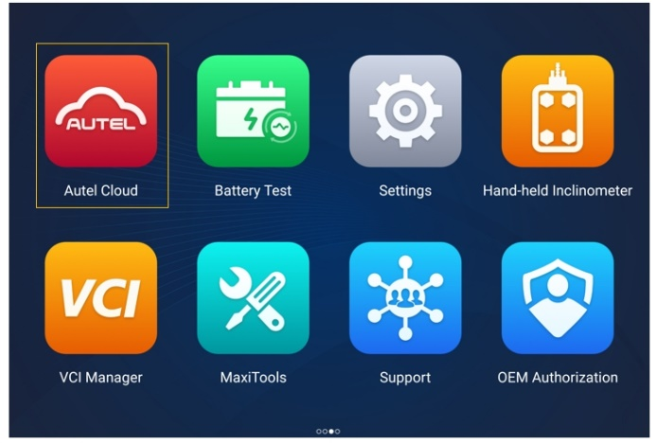
Joonis 10-1 Autel Cloudi rakendus
- Auteli veebisaidi kaudu
Külastage järgmist veebisaiti vastavalt oma piirkonnale.
Põhja-Ameerika: https://cloud-us.autel.com
Euroopa: https://cloud-eu.autel.com
MÄRKUS
Autel Cloudi funktsionaalsus on sama nii MaxiSysi tahvelarvuti kui ka Auteli veebisaidi kaudu ligipääsemisel. Selle juhendi illustratsioonid põhinevad Autel Cloudile ligipääsemisel MaxiSysi tahvelarvuti kaudu.

Registreerimine ja sisselogimine
Autel Cloudi kasutamiseks peate registreerima Auteli konto ja oma kontole sisse logima.
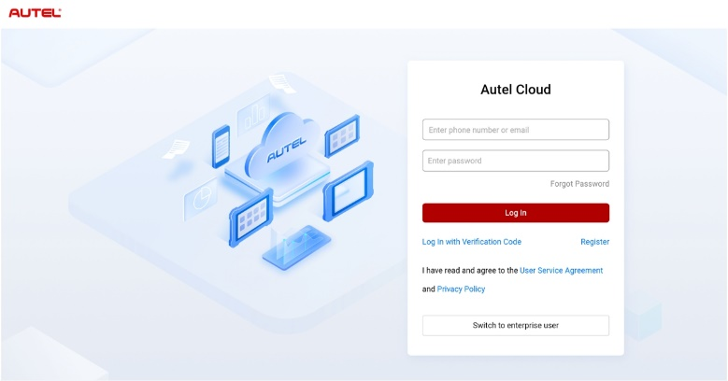
Joonis 10-2 Autel Cloudi sisselogimise ekraan
- Konto registreerimiseks​
Kui sul pole veel Auteli kontot, puuduta konto loomiseks nuppu Registreeru.
- Autel Cloudi sisselogimiseks
Autel Cloudi saate sisse logida parooli või kinnituskoodiga. Või kui teil on ettevõtte konto, saate sisse logida ettevõtte kasutajana.
- Parooliga sisselogimiseks puudutage valikut Logi sisse parooliga, sisestage oma telefoninumber või e-posti aadress ja parool ning puudutage valikut Logi sisse.
- Kinnituskoodiga sisselogimiseks puudutage valikut „Logi sisse kinnituskoodiga“, sisestage oma telefoninumber ja puudutage nuppu „Taotle“. Kinnituskoodi saamiseks sisestage saadud kinnituskood ja puudutage nuppu „Logi sisse“.
- Ettevõtte kasutajana sisselogimiseks puudutage valikut „Lülitu ettevõtte kasutajaks“, et avada seadmete ja aruannete haldussüsteemi sisselogimiskuva. Sisestage oma telefoninumber või e-posti aadress ja parool ning puudutage nuppu „Logi sisse“.

Seadmehaldus
Seadmehaldus võimaldab teil seadmeid linkida, eksportida seadmete loendit, määrata remonditöökodasid ja kontrollida seadmete asukoha jaotust kaardi kaudu.

Seadmete loend
Pärast sisselogimist süsteem automaatselt siseneb seadmete loendi ekraanile.
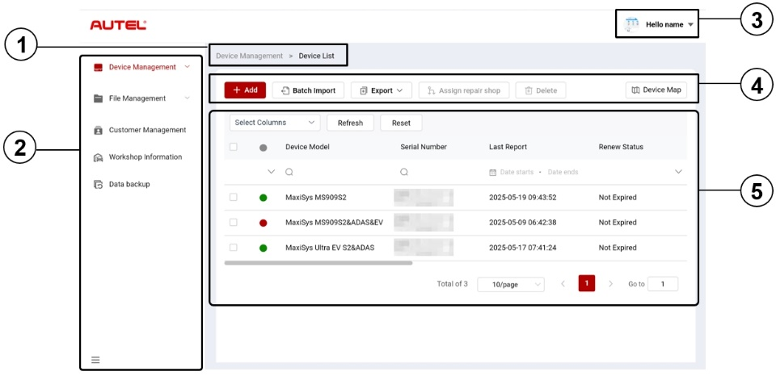
Joonis 10-3 Seadmete loendi ekraan
- Praegune kataloogi tee
Praeguse kataloogi tee kuvab kõigi kataloogide nimed, et pääseda ligi praegusele lehele.
- Navigeerimisriba
küljel asuv navigeerimisriba kuvab Autel Cloudi funktsioonide peamenüüd. Peamenüü sisaldab seadmehaldust, failihaldust, kliendihaldust, töökoja teavet ja andmete varundamist. Peamenüü peitmiseks puudutage navigeerimisriba vasakus alanurgas ikooni  ja valige see uuesti kuvamiseks.
- Kasutajakeskus
Kasutajakeskuses saate muuta oma isiklikku profiili, esitada kaebusi ja tagasisidet ning hallata oma kontosid.
- Funktsiooninupud
Funktsiooninupud on järgmised: Lisa, Partii import, Eksport, Remonditöökoja määramine, Kustuta ja Seadme kaart. Nende nuppude funktsioonid on kirjeldatud järgmiselt.
Nimi | Kirjeldus
Lisa | Lisab uue seadme.
Partii import | Impordib seadme teavet partiidena.
Eksport | Ekspordib seadme teavet.
Määrake remonditöökoda​ | Määrab valitud seadme seotud remonditöökojale.
Kustuta | Kustutab valitud seadme teabe.
Seadme kaart | Avab seadmekaardi.
- Peaosa
Põhiosa sisaldab tööriistariba, teabeloendit ja lehe keeramise juhtnuppe.
Tööriistariba:
- Vali veerg — soovitud veeruteabe valimiseks puudutage.
- Värskenda — Teabeloendi värskendamiseks puudutage.
- Lähtesta — Otsingukriteeriumide lähtestamiseks puudutage.
Infoloend:​
- Märkeruut: üksuse valimiseks puudutage.
- Otsinguikoonid: puudutage ikooni vastava veeru otsingukriteeriumide hüpikakna kuvamiseks puudutage ikooni otsingu sisestamiseks kriteeriumid; puudutage ikooni kuupäeva valimiseks.
P vanuse pööramise kontroll s:
- Kerimisriba: peidetud veergude kuvamiseks või varasemate veergude juurde naasmiseks kerige vasakule või paremale.
- Üksuste arvu rippmenüü lehel: puudutage, et valida lehel kuvatavate üksuste arv.
- Eelmine/Järgmine nupp: puudutage eelmisele või järgmisele lehele minemiseks.
- Lehekülje navigeerimiskast: puudutage leheküljenumbri sisestamiseks, et hüpata konkreetsele lehele.
- Seadme(te) ühendamiseks
- Seadme eraldi tindimiseks
- Puuduta​ Seadmehaldus > Seadmete loend, et avada seadmete loendi ekraan.
- Puuduta​ Lisa, et avada uue seadme ekraan.
- Sisestage seadme seerianumber ja registreerimisparool sisestuskasti ning valige seotud remonditöökoda. (Seadme seerianumbri ja registreerimisparooli leidmiseks minge menüüsse Seaded > Teave.)
MÄRKUS
Tärniga (*) tähistatud väljad on kohustuslikud.

- Puuduta Teabe salvestamiseks klõpsake nuppu Salvesta.
Vajadusel puudutage Tühista või Ekraanilt väljumiseks klõpsake ikooni „X”.
- Pärast salvestamist kuvatakse lingitud seade seadmete loendi ekraanil.
- Mitme seadme samaaegne ühendamine
- Puuduta Seadmehaldus > Seadmete loend, et avada seadmete loendi ekraan.
- Puuduta Paki importimine, et siseneda partii impordi ekraanile.
- Seadme partiimpordi malli allalaadimiseks puudutage valikut „Laadi mall alla“.
- Pärast malli täitmist puudutage valikut Paki importimine Paki importimise ekraanile sisenemiseks valige remonditöökoda, klõpsake või lohistage fail üleslaadimise alale ja puudutage Kinnitage seadme teabe partiidena importimist.
- Pärast importimist ilmuvad lingitud seadmed seadmete loendi ekraanile.
- Seadmete loendi eksportimiseks
- Puudutage Seadmehaldus > Seadmete loend, et avada seadmete loendi ekraan.
- Valige soovitud veeru teave jaotisest „Vali veerg“ ja märkige ruut, et valida soovitud seadme teave. Puudutage nuppu „Ekspordi“ ja valige seadmete loendi eksportimiseks ekspordivorming.
- Remonditöökoja määramiseks​
- Puudutage Seadmehaldus > Seadmete loend, et avada seadmete loendi ekraan.
- Märgi kast, et Valige soovitud seadme teave ja puudutage valikut „Määra remonditöökoda“, et avada ekraan „Määra remonditöökoda“.
- Valige rippmenüüst sidusettevõte ja remonditöökoda ning puudutage nuppu „Kinnita“. et määrata valitud seade soovitud remonditöökojale.
- Vaateks​​ seadme üksikasjad
Seadme üksikasjade ekraanil saate vaadata oma seadme üksikasju, sh seadme mudelit, uuendamise olekut, seerianumbrit jne, ning kontrollida aruandeid ja lisada silte.
Seadme üksikasjade vaatamiseks puudutage seadme teabeüksust, et avada seadme üksikasjade ekraan.
- Seadme otsimiseks
- Puudutage Seadmehaldus > Seadmete loend, et avada seadmete loendi ekraan.
- Sisestage või valige otsingukriteeriumid. Puudutage ikooni , et kuvada vastava veeru otsingukriteeriumid; puudutage ikooni otsingukriteeriumide sisestamiseks; puudutage ikooni kuupäeva valimiseks.
Vajadusel puudutage​ Lähtesta otsingukriteeriumide lähtestamiseks.
- Ekraanil kuvatakse otsingukriteeriumidele vastavad tulemused.

Seadme kaart
Seadmete asukoha jaotuse kontrollimiseks toimige järgmiselt.
- Seadmekaardi ekraanile sisenemiseks ja seadmete asukoha jaotuse kontrollimiseks puudutage valikut Seadmekaart.
- Ekraani sulgemiseks puudutage valikut Seadmete loend.
MÄRKUS
See funktsioon pole Euroopas hetkel saadaval.

Failihaldus
Failihaldus võimaldab teil hallata aruandeid, reaalajas andmeid, pilte ja PDF-faile.

Aruannete haldamine
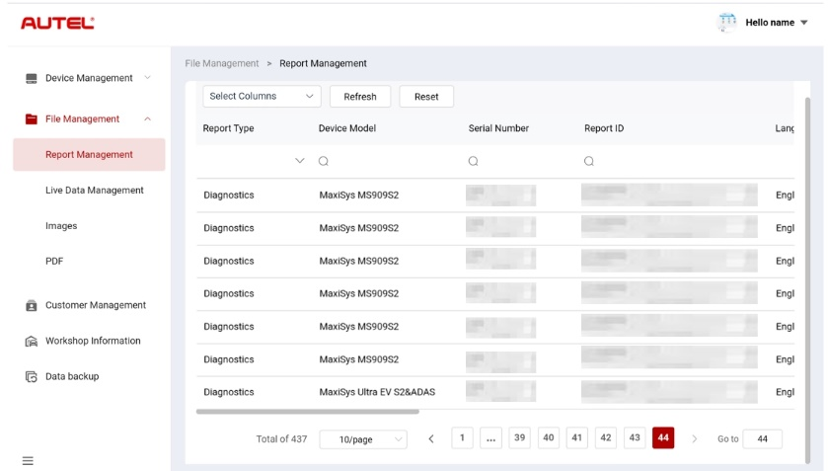
Joonis 10-4 Aruannete haldamise ekraan
- Aruande otsimiseks
- Puudutage Failihaldust > Aruannete haldus, et avada aruannete halduse ekraan.
- Sisestage või valige otsingukriteeriumid. Puudutage ikooni , et kuvada vastava veeru otsingukriteeriumid; puudutage ikooni otsingukriteeriumide sisestamiseks; puudutage ikooni ikooni kuupäeva valimiseks.
Vajadusel puudutage​ Lähtesta otsingukriteeriumide lähtestamiseks.
- Ekraanil kuvatakse otsingukriteeriumidele vastavad tulemused.
- Allalaadimiseks​ ja jaga aruannet
- Aruande avamiseks puudutage aruande andmete rida.
- Skannige QR-koodi või puudutage ikooni  paremal, et aruanne alla laadida.
- Jagamisekraanile sisenemiseks puudutage ikooni . Valige E-post või Tekstsõnum ja puudutage aruande teistega jagamiseks nuppu Saada.

Reaalajas andmete haldus
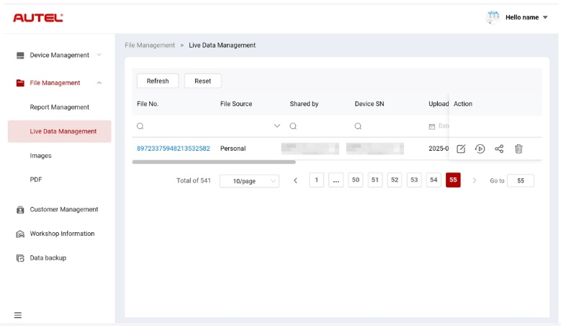
Joonis 10-5 Reaalajas andmehalduse ekraan
- Reaalajas andmete otsimiseks
- Puudutage Failihaldust​ > Reaalajas andmete haldus, et avada reaalajas andmete halduse ekraan.
- Sisestage või valige otsingukriteeriumid. Puudutage ikooni , et kuvada vastava veeru otsingukriteeriumid; puudutage ikooni otsingukriteeriumide sisestamiseks; puudutage ikooni kuupäeva valimiseks.
Vajadusel puudutage​ Lähtesta otsingukriteeriumide lähtestamiseks.
- Ekraanil kuvatakse otsingukriteeriumidele vastavad tulemused.
- Märkuste lisamiseks reaalajas andmetele
- Puudutage Failihaldust​ > Reaalajas andmete haldus, et avada reaalajas andmete halduse ekraan.
- Puudutage ikooni tekstikasti hüpikakna kuvamiseks sisestage oma märkmed ja salvestamiseks puudutage nuppu OK.
- Otseülekannete esitamiseks
- Puudutage Failihaldust​ > Reaalajas andmete haldus, et avada reaalajas andmete halduse ekraan.
- Puudutage ikooni või puudutage failinumbrit, et avada reaalajas andmete üksikasjade ekraan. Reaalajas andmete funktsioon on siin sarnane diagnostikaosa omaga. Vaadake Reaalajas andmed tööjuhiste jaoks.
- Reaalajas andmete jagamiseks
- Puudutage failihaldust​ > Reaalajas andmete haldus, et avada reaalajas andmete halduse ekraan.
- Puudutage ikooni jagamisekraanile sisenemiseks.
- Valige jagamismeetod reaalajas andmete teabe teistele levitamiseks.
- Kustutamiseks reaalajas andmed
- Puudutage failihaldust​ > Reaalajas andmete haldus, et avada reaalajas andmete halduse ekraan.
- Puudutage ikooni ja puudutage reaalajas andmete kustutamiseks nuppu Kinnita.

Pildid
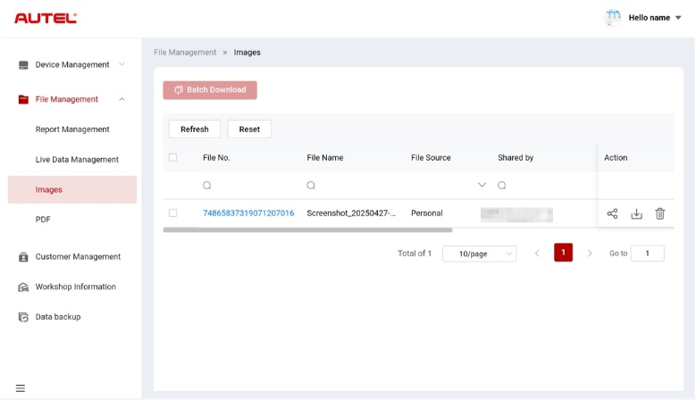
Joonis 10-6 Piltide haldamise ekraan
- Pildi otsimiseks
- Puudutage Failihaldust​ > Pildid, et avada piltide ekraan.
- Sisestage või valige otsingukriteeriumid. Puudutage ikooni , et kuvada vastava veeru otsingukriteeriumid; puudutage ikooni otsingukriteeriumide sisestamiseks; puudutage ikooni kuupäeva valimiseks.
Vajadusel puudutage​ Lähtesta otsingukriteeriumide lähtestamiseks.
- Ekraanil kuvatakse otsingukriteeriumidele vastavad tulemused.
- Pildi vaatamiseks
- Pildi vaatamiseks puudutage failinumbrit.
- Suumi sisse, välja ja pööra pilti vastavalt vajadusele.
- Pildi jagamiseks
- Puudutage Failihaldust​ > Pildid, et avada piltide ekraan.
- Puudutage ikooni jagamisekraanile sisenemiseks.
- Valige jagamisviis, et pilti teistega jagada.
- Piltide allalaadimiseks
- Puudutage Failihaldust​ > Pildid, et avada piltide ekraan.
- Märkige ruut soovitud piltide valimiseks ja puudutage valitud piltide allalaadimiseks valikut „Paki allalaadimine“.
Või võite puudutada ikooni pildi allalaadimiseks.
- Pildi kustutamiseks
- Puudutage Failihaldust​ > Pildid, et avada reaalajas andmete halduse ekraan.
- Puudutage ikooni ja pildi kustutamiseks puudutage valikut Kinnita.

PDF-fail
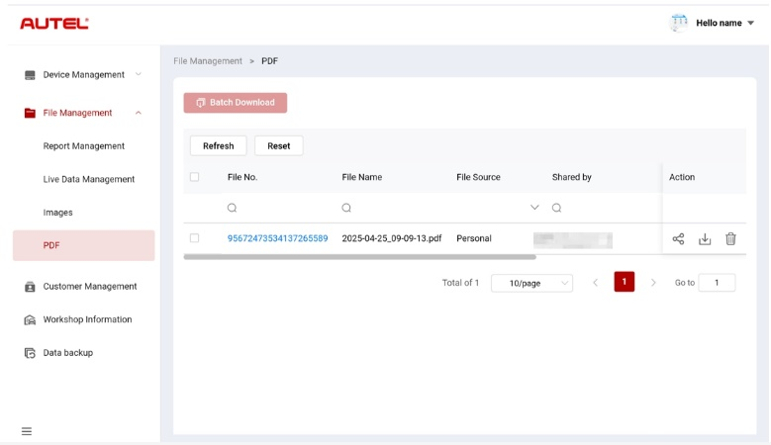
Joonis 10-7 PDF-failide haldamise ekraan
PDF-ekraanil saate PDF-faile otsida, jagada, alla laadida ja kustutada. Selle ekraani funktsionaalne toimimine on sarnane piltide ekraani omaga. Vaadake Pildid.

Kliendihaldus
Kliendihaldus võimaldab teil hallata kliendiandmeid ja jagada neid Autel Cloudi ja lingitud seadmete vahel.
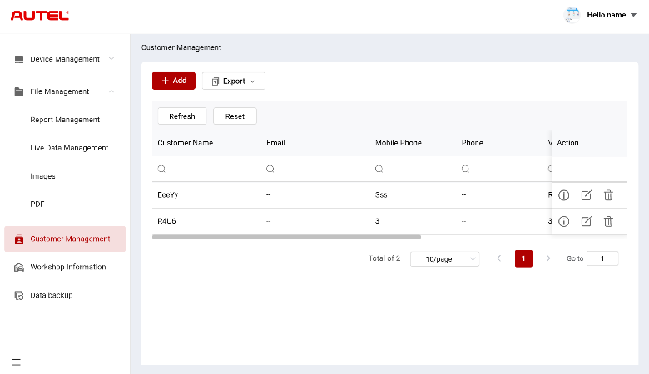
Joonis 10-8 Kliendihalduse ekraan
- Kliendi lisamiseks
- Kliendihalduse ekraanile sisenemiseks puudutage valikut Kliendihaldus.
- Kliendi lisamise ekraanile sisenemiseks puudutage nuppu „Lisa“. Sisestage kasutaja ja sõiduki andmed ning salvestamiseks puudutage nuppu „Kinnita“.
MÄRKUS
Tärniga (*) tähistatud väljad on kohustuslikud.
Kui teil on vaja lisada rohkem sõidukiteavet, puudutage nuppu Lisa.
- Lisatud klient kuvatakse kliendihalduse ekraanil.
- Kliendiandmete eksportimiseks
- Kliendihalduse ekraanile sisenemiseks puudutage valikut Kliendihaldus.
- Puudutage valikut Ekspordi ja valige klienditeabe eksportimiseks ekspordivorming.
- Klienditeabe otsimiseks
- Kliendihalduse ekraanile sisenemiseks puudutage valikut Kliendihaldus.
- Sisestage või valige otsingukriteeriumid. Puudutage ikooni , et kuvada vastava veeru otsingukriteeriumid; puudutage ikooni otsingukriteeriumide sisestamiseks; puudutage ikooni kuupäeva valimiseks.
Vajadusel puudutage​ Lähtesta otsingukriteeriumide lähtestamiseks.
- Ekraanil kuvatakse otsingukriteeriumidele vastavad tulemused.
- Kliendi andmete vaatamiseks ja muutmiseks
- Kliendihalduse ekraanile sisenemiseks puudutage valikut Kliendihaldus.
- Puudutage ikooni , et vaadata kliendi andmeid, sealhulgas kasutaja- ja sõidukiteavet.
- Kliendi andmete muutmiseks puudutage valikut „Muuda“. Või puudutage kliendiandmete muutmiseks ikooni kliendihalduse ekraanil.
Kui teil on vaja lisada rohkem sõidukiteavet, puudutage nuppu Lisa.
- Teabe salvestamiseks puudutage nuppu Salvesta.
- Kliendiandmete kustutamiseks
- Kliendihalduse ekraanile sisenemiseks puudutage valikut Kliendihaldus.
- Puudutage ikooni ja puudutage klienditeabe kustutamiseks nuppu Kinnita.

Töökoja teave
Töökoja teave võimaldab teil hallata remonditöökoja teavet ja sünkroonida remonditöökoja teavet kõigi selle remonditöökojaga seotud seadmetega.
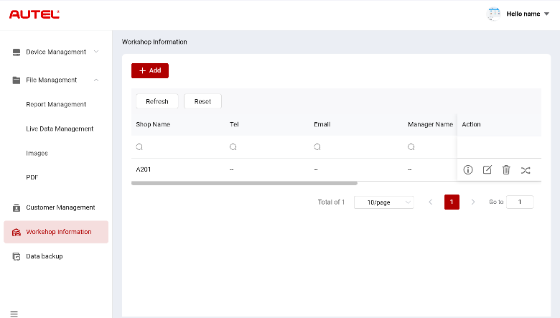
Joonis 10-9 Töökoja teabe ekraan
- Remonditöökoja lisamiseks​
- Töökoja teabe ekraanile sisenemiseks puudutage valikut Töökoja teave.
- Remonditöökoja loomise ekraanile sisenemiseks puudutage nuppu Lisa.
- Sisestage põhiteave ja seadme teave ning puudutage nuppu „Salvesta“. Lisatud remonditöökoda kuvatakse töökoja teabe ekraanil.
MÄRKUS
Tärniga (*) tähistatud väljad on kohustuslikud.
- Remonditöökoja otsimiseks
- Töökoja teabe ekraanile sisenemiseks puudutage valikut Töökoja teave.
- Sisestage või valige otsingukriteeriumid. Puudutage ikooni , et kuvada vastava veeru otsingukriteeriumid; puudutage ikooni otsingukriteeriumide sisestamiseks; puudutage ikooni kuupäeva valimiseks.
Vajadusel puudutage​ Lähtesta otsingukriteeriumide lähtestamiseks.
- Ekraanil kuvatakse otsingukriteeriumidele vastavad tulemused.
- Vaatamiseks ja muutmiseks remonditöökoja andmed
- Töökoja teabe ekraanile sisenemiseks puudutage valikut Töökoja teave.
- Puudutage ikooni remonditöökoja üksikasjade, sh põhiteabe ja seadme teabe vaatamiseks.
- Remonditöökoja andmete muutmiseks puudutage valikut „Muuda“. Või puudutage ikooni töökoja teabe ekraanil.
Kui teil on vaja lisada rohkem seadmeteavet, puudutage nuppu Lisa.
- Teabe salvestamiseks puudutage nuppu Salvesta.
- Remonditöökoja teabe kustutamiseks
- Töökoja teabe ekraanile sisenemiseks puudutage valikut Töökoja teave.
- Puudutage ikooni ja puudutage remonditöökoja teabe kustutamiseks nuppu Kinnita.
- Remonditöökoja teabe sünkroonimiseks
- Töökoja teabe ekraanile sisenemiseks puudutage valikut Töökoja teave.
- Puudutage ikooni ja puudutage valikut Kinnita, et sünkroonida remonditöökoja teave kõigi selle remonditöökojaga seotud seadmetega.

Andmete varundamine
MaxiSys tahvelarvuti andmeid Autel Cloudi varundada. Juhul, kui teie seade peaks kaotsi minema, kahjustuma või see tuleb välja vahetada, saate andmete kadumise vältimiseks tahvelarvuti kaudu Autel Cloudi varundatud salvestatud andmed hõlpsalt alla laadida.
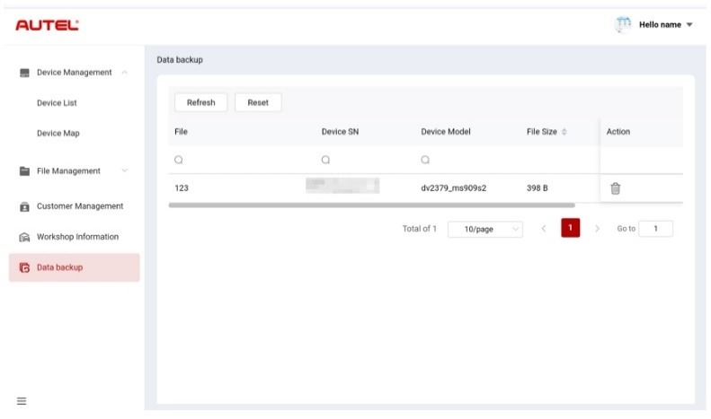
Joonis 10-10 Andmete varundamise ekraan
- Varundusandmete otsimiseks
- Andmete varundamise ekraanile sisenemiseks puudutage valikut Andmete varundamine.
- Sisestage või valige otsingukriteeriumid. Puudutage ikooni , et kuvada vastava veeru otsingukriteeriumid; puudutage ikooni otsingukriteeriumide sisestamiseks; puudutage ikooni kuupäeva valimiseks.
Vajadusel puudutage​ Lähtesta otsingukriteeriumide lähtestamiseks.
- Ekraanil kuvatakse otsingukriteeriumidele vastavad tulemused.
- Varundusandmete kustutamiseks​​
- Andmete varundamise ekraanile sisenemiseks puudutage valikut Andmete varundamine.
- Puudutage ikooni ja koputage varundatud andmete kustutamiseks nuppu Kinnita.

Aku test
Rakendus Akutesti võimaldab kasutajal teostada sõidukisisese ja sõidukivälise aku testimise funktsioone, kui BT506 aku tester on ühendatud MaxiSys tahvelarvuti ja akuga. BT506 aku tester võimaldab tehnikutel vaadata sõiduki aku ja elektrisüsteemi seisundit.
MÄRKUS
BT506 aku tester tuleb eraldi osta.
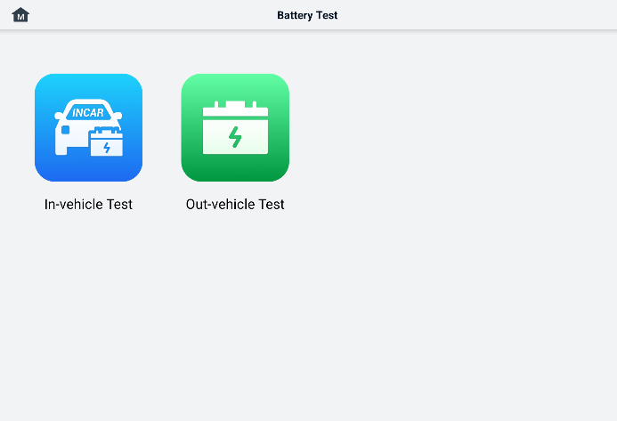
Joonis 11-1 Aku testimise ekraan

MaxiBAS BT506 aku tester

Funktsiooni kirjeldus
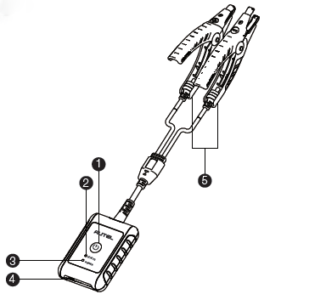
Joonis 11-2 MaxiBAS BT506 tester
      - Toitenupp
      - Staatuse LED
      - Toite-LED
      - USB-port
      - Aku klambri kaabel
Tabel 11-1 LED-i kirjeldus
LED | Värv | Kirjeldus
Staatuse LED | Vilkuv roheline | Tester suhtleb USB-kaabli kaudu.
Staatuse LED | Vilkuv sinine | Tester suhtleb Bluetoothi kaudu.
Staatuse LED | Vilkuv punane | Akuklambrid on ühendatud valede aku klemmidega.
Toite-LED | Põnev roheline | Tester on sisse lülitatud ja aku on piisavalt laetud.
Toite-LED | Vilkuv roheline | Tester laeb. (Kui aku on täielikult laetud, muutub see roheliseks.)
Toite-LED | Ühtlane punane | Seade on käivitusrežiimis.
Toite-LED | Vilkuv punane | Aku tase on madal. Palun laadige.

Toiteallikad
MaxiBAS BT506 tester saab toidet järgmistest allikatest:
- Sisemine aku
- Vahelduv-/alalisvoolutoiteallikas
TÄHTIS
Ärge laadige testerit, kui temperatuur on alla 0 °C (32 °F) või üle 45 °C (113 °F).

Sisemine aku
MaxiBAS BT506 aku testerit saab toita sisemise laetava akuga.

Vahelduv-/alalisvoolutoiteallikas – toiteadapteri kasutamine
MaxiBAS BT506 aku testerit saab toita vooluvõrgust vahelduvvoolu/alalisvoolu adapteri abil. Vahelduvvoolu/alalisvoolu toiteallikas laeb ka sisemist akupakki.

Tehnilised andmed
Tabel 11-2 Tehnilised andmed
Ese | Kirjeldus
Ühenduvus | - USB 2.0, C-tüüp  - Bluetooth 4.2
Sisendpinge | 5 V alalisvool
Töövool | < 150 mA 12 V alalisvoolu juures
Sisemine aku | 3,7 V/800 mAh liitiumioonpolümeeraku
CCA vahemik | 100 kuni 2000 A
Pingevahemik | 1,5 kuni 16 V
Töötemperatuur | –10 °C kuni 50 °C (14 °F kuni 122 °F)
Säilitustemperatuur | –20 °C kuni 60 °C (–4 °F kuni 140 °F)
Mõõtmed (P x L x K) | 107 mm (4,21 tolli) x 75 mm (2,95 tolli) x 26 mm (1,02 tolli) (klambrikaabel ei kuulu komplekti)
Kaal | 320 g (0,7 naela)

Testi ettevalmistus

Kontrollige akut
Enne testi alustamist kontrollige akut järgmiste punktide osas:
- Pragunemine, mõlkimine või leke. Kui märkate mõnda neist defektidest, vahetage aku välja.
- Korrodeerunud, lõdvenenud või kahjustatud kaablid ja ühendused. Vajadusel parandage või vahetage välja.
- Aku klemmidel on korrosiooni ning korpuse ülaosas on mustust või hapet. Puhastage korpust ja klemme traatharja ja vee ning söögisooda seguga.

Ühendage aku tester
- MaxiSys tahvelarvutiga sidumiseks
- Lülitage sisse nii MaxiSysi tahvelarvuti kui ka BT506 aku tester. Enne alustamist veenduge, et seadmed on piisavalt laetud.
- Tahvelarvutis Bluetoothi lubamiseks puudutage VCI Manager > BAS BT. Puudutage paremas ülanurgas nuppu Scan. Seade hakkab otsima saadaolevaid sidumisseadmeid.
- Sõltuvalt aku testeri tüübist võib seadme nimeks kuvada „Maxi“, millele on lisatud seerianumber. Valige sidumiseks sobiv seade.
- Kui sidumine õnnestus, kuvatakse ühenduse olekut „Ühendatud“.

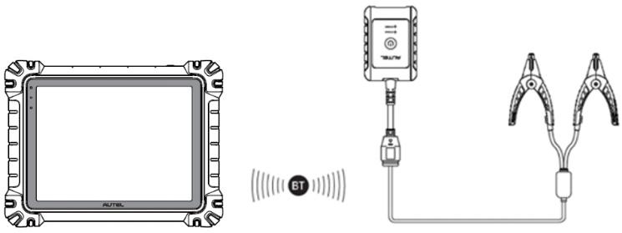
Joonis 11-3 Aku testeri ühenduse näide 1
- Akuga ühendamiseks
  - Ühendage punane klamber aku positiivse (+) klemmiga.
  - Ühenda must klamber aku negatiivse (-) klemmiga.
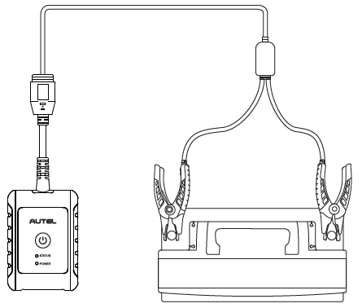
Joonis 11-4 Aku testeri ühenduse näide 2

Sõidukisisene test
Sõidukisisene test on mõeldud sõidukisse paigaldatud akude testimiseks. Sõidukisisene test hõlmab aku testi, starteri testi ja generaatori testi. Need testid aitavad määrata aku, starteri ja generaatori seisukorda.
TÄHTIS
Avakuva mis tahes funktsiooni esmakordsel avamisel kuvatakse lahtiütlus. Palun lugege lõppkasutaja lepingut ja puudutage jätkamiseks nuppu „Nõustu“. Kui puudutate nuppu „Keeldu“, ei saa te funktsioone õigesti kasutada.
Enne mis tahes aku testimist veenduge, et aku tester on tahvelarvutiga Bluetoothi kaudu seotud ja akuga õigesti ühendatud.
- Sõidukisiseste testide alustamiseks
- MaxiSysi töömenüüs valikut Aku test. Valige Sõidukisisene test.
- Kinnitage sõiduki andmed ekraani vasakul küljel. Veenduge, et VIN-kood on sisestatud.
- Kinnitage aku teave, sh pinge, tüüp, standard ja mahtuvus. Sõidukisiseste testimisfunktsioonide jätkamiseks puudutage nuppu „Järgmine”.
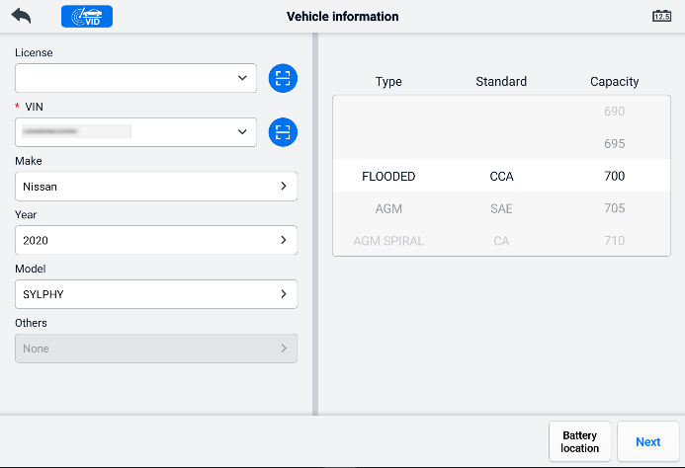
Joonis 11-5 Aku teabe ekraan
MÄRKUS
Seadete rakenduses võimaldab aku testimise valik muuta VIN-koodi sisestamise nõuet. Kui see säte on lubatud, pole VIN-koodi sisestamine enam kohustuslik.
Funktsioonidele ligipääsemisel kuvatavate nuppude loendi leiate allolevast tabelist.
Tabel 12-3 Tööriistariba ülemised nupud
Nupp | Nimi | Kirjeldus
 | Aku ühendus | Ikoonil olev väärtus näitab testitud aku reaalajas pinget. Akutesti ajal muutub nupp roheliseks, kui aku on korras; vastasel juhul muutub see punaseks.
 | Väljapääs | Naaseb töömenüüsse.
 | Tagasi | Naaseb eelmisele ekraanile.
 | Järgmine | Jätkamiseks puudutage.

Aku test
- Järgige ekraanil kuvatavaid juhiseid. Kui kõik nõutavad toimingud on lõpule viidud, märkige ruudud ja puudutage nuppu „Alusta testimist“.
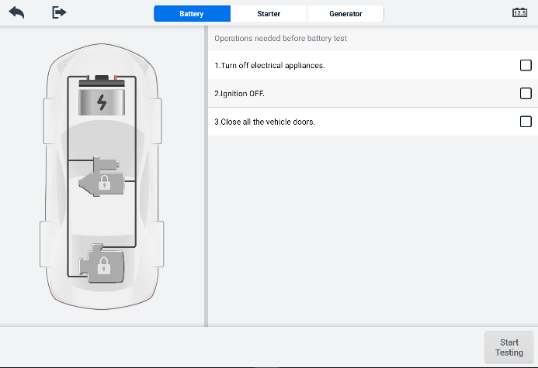
Joonis 11-6 Aku ekraan
- Oodake, kuni test on lõppenud. Testi tulemused kuvatakse tööriista ekraanil.
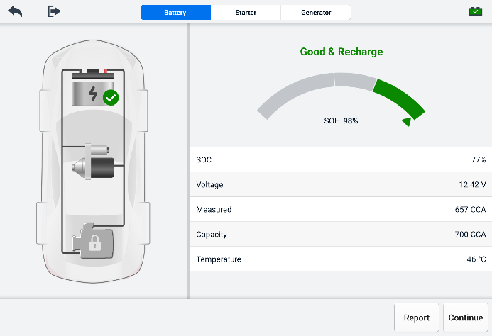
Joonis 11-7 Aku testi tulemuste ekraan
Tabel 11-4 Testi tulemused
Tulemus | D kirjeldus
Hea aku | Aku on hea.
Hea ja lae end | Aku on heas seisukorras, aga ebapiisavalt laetud. Laadige akut.
Laadimine ja uuesti testimine | Aku seisukorra kindlakstegemiseks on vaja laadida.
Halb rakk | Vaheta aku välja.
Vaheta aku | Vaheta aku välja.

MÄRKUS
Palun tehke alati aku test enne starteri ja generaatori testimist.

Algaja test
Testi lõpuleviimiseks järgige ekraanil kuvatavaid juhiseid. Käivitage mootor ja laske sellel tühikäigul töötada. Testi tulemused kuvatakse järgmiselt:
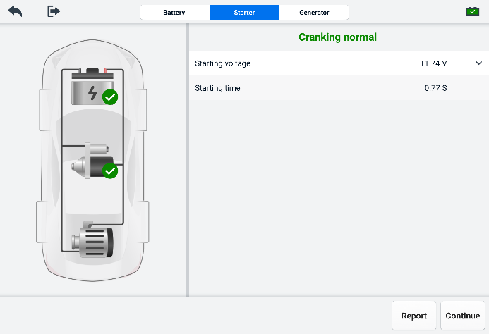
Joonis 11-8 Algajatesti tulemuste ekraan
Tabel 11-5 Algaja testi tulemused
Tulemus | Kirjeldus
Käivitamine normaalne | Algaja on hea.
Voolutugevus on liiga madal | Madal hetkeline tühjendusvõime.
Pinge liiga madal | Madal aku mahutavus.
Pole alustatud | Starterit ei tuvastata käivitamiseks.

Generaatori test
Testi lõpuleviimiseks järgige ekraanil kuvatavaid juhiseid. Testi tulemused kuvatakse järgmiselt:
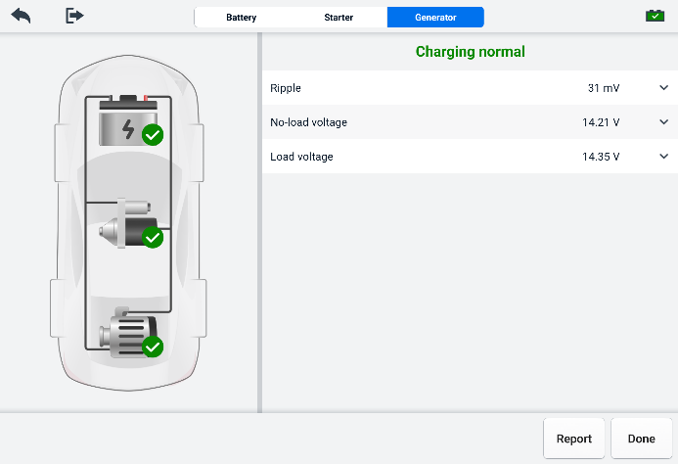
Joonis 11-9 Generaatori testi tulemuste ekraan
Tabel 11-6 Generaatori testi tulemused
Tulemus | Kirjeldus
Laadimine normaalne | Generaator töötab normaalselt.
Väljund on liiga madal | - Starterit ja generaatorit ühendav rihm on lahti.  - Starterit ja akut ühendav kaabel on lahti või korrodeerunud.
Väljund liiga kõrge | - Generaator pole korralikult maaga ühendatud.  - Pinge regulaator on katki ja vajab vahetamist.
Ripple on liiga suur | Kommutatsioonidiood on katki.
Väljundit pole | - Kaabel on lahti.  - Mõned energiahaldussüsteemidega sõidukid ei paku laadimisteed aku ebapiisava kandevõime tõttu.  - Generaator või pingeregulaator on katki ja vajab väljavahetamist.

Sõidukiväline test
Sõidukivälise testi abil kontrollitakse akude seisukorda, kui need pole sõidukiga ühendatud. Selle funktsiooni eesmärk on kontrollida aku seisukorda.

Katsemenetlus
- Sõidukivälise testi alustamiseks
- Ühendage testri klambrid aku klemmidega.
- MaxiSysi töömenüüs valikut Aku test. Valige Sõidukist väljumise test.
- Valige sobiv aku tüüp, nimivõimsuse standard ja CCA väärtus. Testi alustamiseks puudutage nuppu „Alusta testimist“.
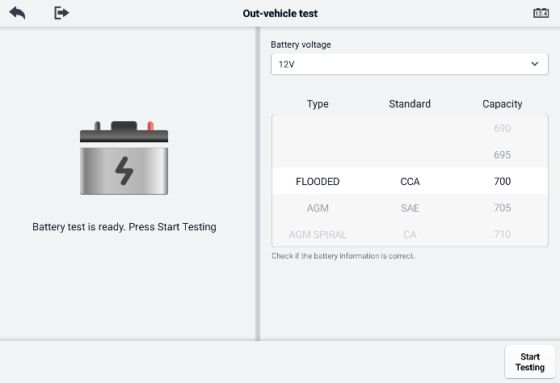
Joonis 11-10 Sõidukivälise testi ekraan
- Testi tulemused kuvatakse mõne sekundi pärast.
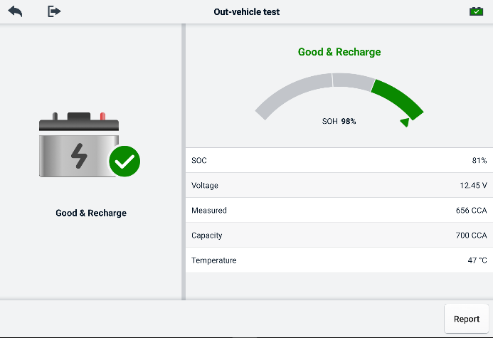
Joonis 11-11 Sõidukivälise testi tulemuste ekraan

Testi tulemused
Tabel 11-7 Sõidukivälise testi tulemused
Tulemus | Kirjeldus
Hea aku | Aku vastab nõutavatele standarditele.
Hea ja lae end | Aku on hea, aga laetuse tase on madal. Laadige aku täielikult. Kontrollige madala laetuse põhjuseid.
Laadimine ja uuesti testimine | Aku seisukorra kindlakstegemiseks on vaja laadida.
Vaheta aku | Aku ei vasta tööstusharu poolt aktsepteeritud standarditele.
Halb rakk | Aku ei vasta tööstusharu poolt aktsepteeritud standarditele.

Seaded
Vaikesätete muutmiseks ja MaxiSys süsteemi kohta teabe vaatamiseks avage seadete menüü. MaxiSys süsteemi sätete jaoks on saadaval järgmised valikud:
- Ühik
- Keel
- Printimisseaded
- Aruande seaded
- Push-teavitus
- Automaatne värskendamine
- ADAS-i seaded
- OBFCM-i üleslaadimine
- Sõidukite nimekiri
- Rakenduste sortimine
- Aku test
- Riigi/regiooni kood
- Seadused ja määrused
- Süsteemi seaded
- Teave

Ühik
See valik võimaldab teil muuta diagnostikasüsteemi mõõtühikut.
- Ühiku seadistuse reguleerimiseks
- Puudutage MaxiSys Job Menu'is rakendust Sätted.
- Puudutage vasakpoolses veerus valikut Ühik.
- Valige sobiv mõõtühik. Valitud ühiku paremale küljele ilmub linnuke.
- MaxiSysi töömenüüsse naasmiseks puudutage vasakus ülanurgas nuppu Avaleht või valige süsteemi seadistamiseks mõni muu sätete valik.

Keel
MaxiSys süsteemi ekraanikeelt.
- Keele seadistuse muutmiseks
- Puudutage MaxiSys Job Menu'is rakendust Sätted.
- Puudutage vasakpoolses veerus valikut Keel.
- Valige sobiv keel. Valitud keele paremale küljele ilmub linnuke.
- MaxiSysi töömenüüsse naasmiseks puudutage vasakus ülanurgas nuppu Avaleht või valige süsteemi seadistamiseks mõni muu sätete valik.

Printimisseaded
tahvelarvutist arvuti kaudu võrguprinterisse printida.
- Printeri ühenduse seadistamiseks
- Puudutage MaxiSysi töömenüüs valikut Seaded.
- Puudutage valikut Printimisseaded vasakpoolses veerus.
- Printimisfunktsiooni aktiveerimiseks puudutage valikut Prindi arvuti kaudu või Prindi WiFi kaudu, mis võimaldab seadmel saata faile printerisse arvuti kaudu WiFi või Etherneti ühenduse kaudu.
- MaxiSysi töömenüüsse naasmiseks puudutage vasakus ülanurgas nuppu Avaleht või valige süsteemi seadistamiseks mõni muu sätete valik.

Printimistoimingud
- MaxiSys printeridraiveri installimiseks
- Laadige Maxi PC Suite alla aadressilt www.autel.com > Tugi > Allalaadimised > Autel Update Tools ja installige see Windowsi-põhisele arvutile.
- Topeltklõpsake failil Setup.exe.
- Valige installikeel ja viisard laadib.
- Järgige ekraanil kuvatavaid juhiseid ja klõpsake jätkamiseks nuppu Edasi.
- Klõpsake nuppu Installi ja printeridraiver installitakse arvutisse.
- Installi lõpuleviimiseks klõpsake nuppu Valmis.
MÄRKUS
MaxiSys printer käivitub pärast installimist automaatselt. Arvuti, printer ja tahvelarvuti peavad olema ühendatud samasse võrku.
Selles jaotises kirjeldatakse, kuidas MaxiSysi tahvelarvutist faile vastu võtta ja arvuti kaudu printida.
MÄRKUS
- Enne printimist veenduge, et tahvelarvuti oleks arvutiga samasse võrku ühendatud, kas WiFi või LAN-i kaudu.
- Veenduge, et arvuti, kuhu on installitud programm Printing Services (Printimisteenused), on printeriga ühendatud.
- Arvuti kaudu printimiseks
- Enne printimist veenduge, et tahvelarvuti on arvutivõrguga ühendatud kas WiFi või LAN-i kaudu.
- Käivitage arvutis PC Link programm.
- Valige vahekaart MaxiSys Printer.
- Puudutage tahvelarvuti tööriistaribal nuppu Prindi. Dokument saadetakse arvutisse.
    - Kui automaatne printimine Kui MaxiSys printeris on valitud suvand, prindib MaxiSys printer vastuvõetud dokumendi automaatselt.
    - Kui suvand „Automaatne printimine” pole valitud, klõpsake failide vaatamiseks nuppu „Ava PDF-fail”. Valige prinditav(ad) fail(id) ja klõpsake nuppu „Prindi”.
MÄRKUS
Printeri normaalse toimimise kontrollimiseks võite klõpsata PC Linki programmis nuppu Test Print (Testiprint).

Aruande seaded
T ta Saadaval on valikud, näiteks skannimisaruanne, aruande üleslaadimine pilve, kindlustusteave ja OBD-valmiduse olek. Aruande sätete funktsioonis. Soovitud funktsiooni lubamiseks/keelamiseks vajutage SISSE/VÄLJA nuppu. Kui nupp on sinine, on valitud funktsioon lubatud. Kui nupp on hall, on valitud funktsioon keelatud.
- Aruande pilve üleslaadimise funktsiooni lubamiseks
- Puudutage MaxiSys Job Menu'is rakendust Sätted.
- Puudutage vasakpoolses veerus valikut Aruande seaded.
- Leidke funktsioon „Aruande üleslaadimine pilve“ ja seejärel lülitage nupp sisse. Valige vastavalt olukorrale „Manuaalne“ või „Automaatne“.
- MaxiSysi töömenüüsse naasmiseks puudutage vasakus ülanurgas nuppu Avaleht või valige süsteemi seadistamiseks mõni muu sätete valik.
OBD-seadme valmisoleku nupp on vaikimisi keelatud. OBD-seadme valmisoleku oleku nupp loetakse automaatse skaneerimise funktsioonis automaatselt, kui OBD-seadme valmisoleku nupp on lubatud.

Push-teavitus
See valik võimaldab teil hallata teavitusi. Teavituste eelistus on vaikimisi sisse lülitatud ja kasutajad ei saa seda välja lülitada, et teatud süsteemiteatisi, näiteks süsteemi turvahoiatusi, ei blokeeritaks. Veebisõnumite vastuvõtmiseks on vaja internetiühendust.
- Muude teadete haldamiseks
- Puudutage MaxiSysi töömenüüs valikut Seaded.
- Puudutage vasakpoolses veerus valikut Push Notifications (Tõuketeated).
- Rippmenüü avamiseks puudutage paremal asuvat nuppu .
- Saadaval on neli valikut: Luba kõik märguanded, Piira kuni 3 märguannet nädalas, Piira 1 märguannet nädalas ja Keela kõik märguanded. Valige endale sobiv.
- MaxiSysi töömenüüsse naasmiseks puudutage vasakus ülanurgas nuppu Avaleht. Või valige süsteemi seadistamiseks mõni muu sätete valik.
MÄRKUS
- Ekraanile kuvatakse teatisi. Saabunud sõnumite kontrollimiseks libistage ekraani ülevalt alla. Kui sõnumiloend katab rohkem kui ühe ekraani, libistage loendit nende vaatamiseks üles või alla.
- Konkreetse teate puudutamine käivitab vastava rakenduse. Näiteks kui puudutate värskendusteadet, käivitatakse värskendusrakendus.

Automaatne värskendamine
Automaatne värskendamine võimaldab tööriistal automaatselt värskendada operatsioonisüsteemi, MaxiSys süsteemi ja sõiduki kindlustustarkvara. Igaüht neist saab konfigureerida nii, et need värskendatakse automaatselt kindlaksmääratud ajal. Soovitud automaatse värskendamise aja lubamiseks/keelamiseks puudutage SISSE/VÄLJA nuppu.
- Automaatse süsteemi või sõiduki värskenduse seadistamiseks
- Puudutage MaxiSys Job Menu'is rakendust Sätted.
- Puudutage vasakpoolses veerus valikut Automaatne värskendamine. Kolm automaatse värskendamise üksust kuvatakse ekraani paremas servas.
- Valige ajastatava värskenduse tüüp. Lülitage nupp sisse.
- Puudutage kellaaega, et määrata värskendamise kellaaeg. Kui värskendamise kellaaeg on määratud ja seade on internetiga ühendatud, värskendatakse valitud tarkvara automaatselt konfigureeritud ajal.

ADAS-i seaded
- MaxiSys ADAS- i kalibreerimise aktiveerimiseks
      - Veenduge, et registreeritud MaxiSysi tahvelarvutil on saadaval värskendused.
      - Valige MaxiSysi töömenüüst Seaded.
      - Puudutage vasakpoolses veerus valikut ADAS-i seaded.
      - Sidumiseks skannige ADAS-raamil olevat QR-koodi või sisestage raami seerianumber käsitsi, kui QR-koodi pole saadaval.
      - Sisestage ADAS-i kalibreerimiskaardilt saadud valideerimiskood.
      - Kui registreerimine on lõppenud, lähtestatakse süsteem ja kuvatakse töömenüü.

OBFCM-i üleslaadimine
See valik võimaldab teil üles laadida sõiduautode ja kergveokite süsinikdioksiidi heitkogustega seotud andmed (OBFCM-andmed) Euroopa riigi seiresüsteemi.
lülitage nupp asendisse SISSE, seejärel valige vastav riik ja sisestage OBFCM-i jälgimisserveri aadress. Kui seadistamine on lõpetatud, valige diagnostikarakenduses EOBD-tarkvara. Pärast OBFCM-andmete lugemist sõiduki teabest saab andmed saata vastava riigi jälgimisserverisse.
MÄRKUS
Ärge lubage seda funktsiooni väljaspool Euroopat asuvates riikides või kui OBFCM-i seireandmeid pole vaja esitada.

Sõidukite nimekiri
See valik võimaldab teil sõidukeid sortida kas tähestikulises järjekorras või kasutussageduse järgi.
- Sõidukite loendi sätete kohandamiseks
- Puudutage MaxiSys Job Menu'is rakendust Sätted.
- Puudutage vasakpoolses veerus valikut Sõidukite loend.
- Valige vajalik sortimistüüp. Valitud üksuse paremal pool kuvatakse linnuke.
- MaxiSysi töömenüüsse naasmiseks puudutage vasakus ülanurgas nuppu Avaleht või valige süsteemi seadistamiseks mõni muu sätete valik.

Rakenduste sortimine
See valik võimaldab teil rakendusi igal ekraanil vajaduste järgi loetleda. Lohistage rakendusi üles ja alla, et hoida sageli kasutatavaid rakendusi MaxiSys Job Menu esimesel või teisel ekraanil.

Aku test
See funktsioon võimaldab teil muuta VIN-koodi sisestamise nõuet. Kui säte on lubatud, pole VIN-koodi sisestamine enam kohustuslik.

Riigi/regiooni kood
See funktsioon pakub erinevate riikide ja piirkondade jaoks WiFi-kanalite valikuid, et tagada usaldusväärne ja stabiilne WiFi-side. Enne seadistamist ühendage tahvelarvuti VCI2-ga.
- Riigikoodi seadistuse muutmiseks
- Puudutage MaxiSys Job Menu'is rakendust Sätted.
- Puudutage vasakpoolses veerus valikut Riigi/regiooni kood.
- Valige sobiv riik/regioon. Kuvatakse kinnitusteade.
- MaxiSysi töömenüüsse naasmiseks puudutage vasakus ülanurgas nuppu Avaleht või valige süsteemi seadistamiseks mõni muu sätete valik.
MÄRKUS
Kui tahvelarvuti ei leia pärast riigikoodi seadistamist VCI2-e WiFi-ühenduse kaudu, ühendage VCI2 tahvelarvutiga USB-kaabli või Bluetooth-ühenduse abil ja proovige uuesti.

Seadused ja määrused
See funktsioon pakub teavet seaduste ja määruste kohta, sh lõppkasutaja litsentsilepingu, toodete vastutusest loobumise ja privaatsuspoliitika. Palun lugege need seadused ja määrused enne selle toote kasutamist hoolikalt läbi.

Süsteemi seaded
See funktsioon annab teile otsese juurdepääsu Androidi süsteemiseadete liidesele, kus saate reguleerida Androidi süsteemiplatvormi erinevaid süsteemiseadeid, sh traadita ühenduse ja võrgu seadeid, erinevaid seadme seadeid , nagu heli ja ekraan, samuti süsteemi turvaseadeid ja vaadata Androidi süsteemiga seotud teavet. Lisateavet leiate Androidi dokumentatsioonist.

Teave
Funktsioon „Teave” annab teavet MaxiSysi diagnostikaseadme kohta, sh toote nime, versiooni, riistvara ja seerianumbri.
- MaxiSysi tooteteabe kontrollimiseks jaotises Teave
- Puudutage MaxiSys Job Menu'is rakendust Sätted.
- Puudutage vasakpoolses veerus valikut Teave. Tooteteabe ekraan kuvatakse paremal.
- MaxiSysi töömenüüsse naasmiseks puudutage vasakus ülanurgas nuppu Avaleht või valige süsteemi seadistamiseks mõni muu sätete valik.

Värskendus
Tahvelarvuti värskendusrakendus laadib alla tarkvara uusima versiooni. Värskendused parandavad MaxiSysi rakenduste võimalusi, tavaliselt lisades uusi teste, uusi mudelivalikuid või uusi või täiustatud rakendusi.
Kui tahvelarvuti on internetiga ühendatud, otsib see automaatselt saadaolevaid värskendusi kogu MaxiSys tarkvarale. Kõik leitud värskendused saab seadmesse alla laadida ja installida.
MÄRKUS
Enne värskendusrakenduse kasutamist veenduge, et tahvelarvuti on registreeritud. Põhjaliku registreerimisjuhendi leiate Auteli kasutajakeskusest.
- Tarkvara värskendamiseks
- Lülitage tahvelarvuti sisse ja veenduge, et see on ühendatud toiteallikaga ning sellel on pidev internetiühendus.
- MaxiSysi töömenüüs nuppu Rakenduse värskendamine. Kuvatakse rakenduse värskendamise ekraan.
- Värskenduste ekraanil puudutage nuppu Hangi, et värskendada konkreetseid üksusi või üksusi, või puudutage nuppu Värskenda kõiki, et värskendada kõiki saadaolevaid üksusi.
- Kõigi saadaolevate värskenduste üksikasjade kuvamiseks puudutage valikut Rohkem. Värskenduste saamiseks võite puudutada ka nuppu Hangi või Värskenda kõiki.
- Värskendamise ajal puudutage ikooni , et värskendamisprotsess peatada. Värskendamise jätkamiseks puudutage ikooni ja protsess jätkub pausi kohast.
- Kui värskendusprotsess on lõppenud, installitakse tarkvara automaatselt. Uus versioon asendab vanema versiooni.
MÄRKUS
Konto haldamiseks minge vahekaardile Liikmete keskus.

VCI haldur
VCI Manager on rakendus MaxiSys tahvelarvuti ühendamiseks VCI2-ga. See rakendus võimaldab teil tahvelarvuti VCI2-ga siduda ja kontrollida suhtluse olekut. Ühenduse saate luua Bluetoothi või Wi-Fi kaudu, millest viimane on stabiilsem ja mooduli tööks kiirem.
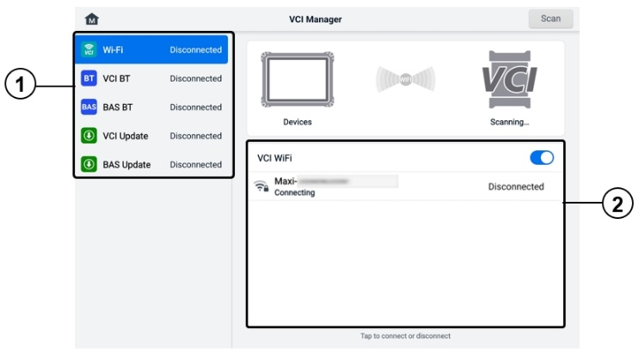
Joonis 14-1 VCI halduri ekraan
- Ühendus Režiim: saadaval on viis ühendusrežiimi. Ühenduse olek kuvatakse iga režiimi kõrval.
- WiFi-ühendus – kui seade on traadita ühenduses, kuvatakse ühenduse olekut „Ühendatud“. Vastasel juhul kuvatakse olekut „Ühend katkenud“.
- VCI Bluetoothi sidumine – kui VCI2 on tahvelarvutiga Bluetoothi kaudu seotud, kuvatakse ühenduse olekut „Ühendatud“. Vastasel juhul kuvatakse olekut „Ühendus katkestatud“.
- BAS Bluetoothi sidumine – aku testeriga Bluetoothi kaudu sidumisel kuvatakse ühenduse olekut „Ühendatud“. Vastasel juhul kuvatakse olekut „Ühend lahti ühendatud“.
- VCI värskendus — ühendab VCI2 diagnostikatahvelarvutiga ja seejärel värskendab VCI2 püsivara tahvelarvuti kaudu.
- BAS-i värskendus — ühendab aku testeri diagnostikatahvelarvutiga ja seejärel värskendab aku testeri püsivara tahvelarvuti kaudu.
- Seaded: selles jaotises saate hallata traadita sidumist või seadistada võrguühenduse. Lülitage SISSE/VÄLJA nupp SISSE. Kuvatakse sidumiseks saadaolevad seadmed. Sidumise alustamiseks puudutage vajalikku seadet.

WiFi-ühendus
WiFi-ühendus on täiustatud funktsioon kiireks ühenduse loomiseks VCI2-ga. Kuna WiFi-ühendus toetab 5G-d, jagavad MaxiSys tahvelarvuti ja VCI2 selle sidemeetodi kasutamisel kiiremat ja stabiilsemat ühendust.
- VCI2 ühendamine tahvelarvutiga WiFi kaudu
- Lülitage tahvelarvuti sisse.
- Ühenda põhikaabli 26-kontaktiline ots VCI2 sõiduki andmesidepistikuga.
- Ühendage põhikaabli 16-kontaktiline ots sõiduki andmesideühenduse pistikuga (DLC).
- Puudutage tahvelarvuti MaxiSys Job Menu's valikut VCI Manager.
- Puudutage WiFi-nuppu valik vasakpoolses veerus.
- Lülitage SISSE/VÄLJA nupp SISSE. Puudutage paremas ülanurgas nuppu „Skanni“. Seade hakkab otsima saadaolevaid seadmeid.
- Sõltuvalt kasutatavast VCI2 tüübist võidakse seadme nimeks kuvada „Maxi“, millele on lisatud seerianumber. Valige ühendamiseks sobiv seade.
- Kui ühendus on loodud, kuvatakse ühenduse olekut „Ühendatud“.
- Ekraani allosas süsteemi navigeerimisribal olev nupp VCI2 kuvab rohelist Wi-Fi ikooni, mis näitab, et tahvelarvuti on VCI2-ga ühendatud.
- Seadme lahtiühendamiseks puudutage uuesti ühendatud seadet.
MÄRKUS
Kiire ühenduse tagamiseks looge ühendus stabiilses võrgukeskkonnas.

VCI Bluetoothi sidumine
Bluetoothi sidumine on traadita ühenduse põhiline viis. VCI2 tuleb sünkroonimise ajal sisse lülitamiseks ühendada kas sõiduki või saadaoleva toiteallikaga. Veenduge, et tahvelarvutil on laetud aku või see on ühendatud vahelduvvoolu/alalisvoolu toiteallikaga.
- VCI2 tahvelarvutiga sidumiseks
- Lülitage tahvelarvuti sisse.
- Ühendage põhikaabli 26-kontaktiline ots VCI2 sõiduki andmesidepistikuga.
- Ühendage põhikaabli 16-kontaktiline ots sõiduki andmesideühenduse pistikuga (DLC).
- Puudutage tahvelarvuti MaxiSys Job Menu's valikut VCI Manager.
- Puudutage vasakpoolses veerus valikut VCI BT.
- Lülitage SISSE/VÄLJA nupp SISSE. Puudutage paremas ülanurgas nuppu „Skanni“. Seade hakkab otsima saadaolevaid sidumisseadmeid.
- Sõltuvalt kasutatavast VCI2 tüübist võidakse seadme nimeks kuvada „Maxi“, millele on lisatud seerianumber. Valige sidumiseks sobiv seade.
- Kui sidumine õnnestus, kuvatakse ühenduse olekut „Ühendatud“.
- Oodake paar sekundit ja ekraani allosas oleval süsteemi navigeerimisribal olev nupp VCI2 kuvab rohelist BT ikooni, mis näitab, et tahvelarvuti on VCI2-ga ühendatud.
- Seadme lahtiühendamiseks puudutage uuesti ühendatud seadet.
MÄRKUS
VCI2 seadet saab korraga siduda ainult ühe tahvelarvutiga ja kui see on sidunud, ei ole seade enam ühegi teise seadme jaoks leitav.

BAS Bluetoothi sidumine
BT506 aku testeri saab tahvelarvutiga ühendada Bluetoothi kaudu. Enne kasutamist veenduge, et BT506 aku tester on piisavalt laetud või ühendatud välise toiteallikaga.
- Aku testeri tahvelarvutiga sidumiseks
- Lülitage tahvelarvuti ja aku tester sisse.
- Puudutage tahvelarvuti MaxiSys Job Menu's valikut VCI Manager.
- Puudutage BAS BT-d valik vasakpoolses veerus.
- Lülitage SISSE/VÄLJA nupp SISSE. Puudutage ekraani paremas ülanurgas nuppu „Skanni“. Seade hakkab otsima saadaolevaid seadmeid, millega siduda.
- Sõltuvalt aku testeri tüübist võib seadme nimeks ilmuda kiri "Maxi", millele on lisatud aku testeri seerianumber. Valige sidumiseks sobiv seade.
- Kui sidumine õnnestus, kuvatakse ühenduse olekuna „Ühendatud”.

VCI värskendus
VCI värskendus pakub ühendatud VCI2 jaoks uusimat värskendust. Enne VCI2 püsivara värskendamist veenduge, et tahvelarvuti võrk on stabiilne ja ärge värskendamise ajal VCI värskenduste lehelt lahkuge.
- VCI2 värskendamiseks
- Lülitage tahvelarvuti sisse.
- Ühendage VCI2 tahvelarvutiga USB-kaabli abil.
- Puudutage tahvelarvuti MaxiSys Job Menu's valikut VCI Manager.
- Puudutage vasakpoolses veerus valikut VCI värskendus.
- Kui installitud versioon pole uusim, kuvatakse ekraanil mõne sekundi pärast praegune ja uusim versioon. VCI2 värskendamiseks (kui see on saadaval) puudutage nuppu „Uuenda kohe“.

BAS-i värskendus
Enne aku testeri püsivara värskendamist veenduge, et võrguühendus on stabiilne.
- Aku testeri püsivara värskendamiseks
- Lülitage tahvelarvuti ja aku tester sisse.
- Ühendage aku tester tahvelarvutiga Bluetoothi või USB-kaabli abil.
- Puudutage tahvelarvuti MaxiSys Job Menu's rakendust VCI Manager.
- Puudutage vasakpoolses veerus valikut BAS-i värskendus.
- Kui installitud versioon pole uusim, kuvatakse ekraanil mõne sekundi pärast praegune ja uusim versioon. BAS-i püsivara värskendamiseks (kui see on saadaval) puudutage nuppu „Uuenda kohe“.
MÄRKUS
Ärge lahkuge BAS-i värskenduste lehelt uuendamise ajal.

Käeshoitav kaldemõõtja
Ühendage käeshoitav kaldemõõtja MaxiSys tahvelarvutiga ja avage käeshoitava kaldemõõtja rakendus. Selle abil saate täpselt mõõta Mercedes-Benzi sõidukite sõidukõrgust, mis on andmebaas rataste kalde, kalde ja varvastevahelise nurga väärtuste reguleerimiseks rataste joondamise ajal.
- Mercedes-Benzi sõiduki sõidukõrguse mõõtmiseks
- Ühendage käeshoitav kaldemõõtja MaxiSys tahvelarvuti USB-porti kaasasoleva USB-kaabli abil.
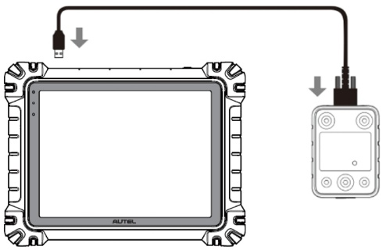
Joonis 15-1 MaxiSys tahvelarvuti ja pihuarvuti ühendamine
- Puudutage ekraanil olevat käeshoitava kaldemõõtja rakenduse nuppu. Sõiduki seeria valiku ekraani avamiseks avage MaxiSys Job Menu.
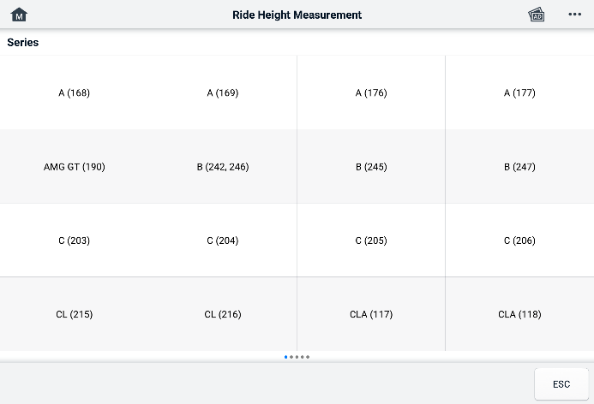
Joonis 15-2 Sõiduki seeria valiku ekraan
- Sõidukõrguse mõõtmiseks järgige ekraanil kuvatavaid juhiseid. Mõõdetud tulemused laaditakse automaatselt tahvelarvutisse ja kuvatakse vastavas sisestuskastis.
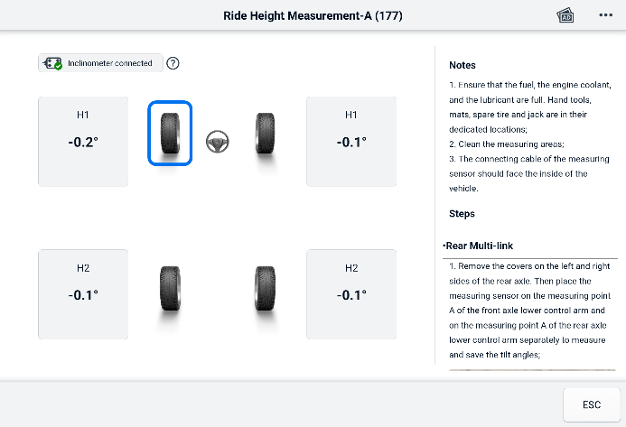
Joonis 15-3 Sõidukõrguse mõõtmise tulemuste ekraan
MÄRKUS
Puudutage ekraani paremas ülanurgas olevat nuppu , et avada rippmenüü valikud: Kalibreeri, Värskenda, Abi. Pärast Abi valiku puudutamist kuvatakse kiirjuhend Auteli pihukaldemõõtja kasutamise kohta.

Tugi
See rakendus käivitab tugiplatvormi, mis sünkroniseerib Auteli veebipõhise teenindusjaama MaxiSys tahvelarvutiga. Auteli teeninduskanali ja veebikogukondadega ühendatud tugirakendus pakub kiireimat viisi probleemide lahendamiseks, võimaldades teil saata abipäringuid otseteeninduse ja -toe saamiseks.

Toe ekraanipaigutus
Tugirakenduse liideses navigeeritakse ülemisel tööriistaribal asuva avalehe nupu abil. Tugiekraani põhiosa on jagatud kaheks osaks. Vasakpoolne kitsas veerg on peamenüü; valige peamenüüst üks teema, et kuvada vastava funktsiooniekraan paremal.
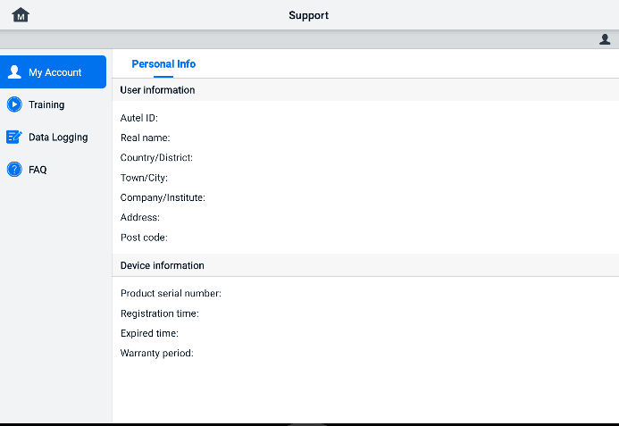
Joonis 16-1 Tugirakenduse ekraan

Minu Konto
Minu Konto ekraanil kuvatakse kasutaja ja toote põhjalik teave, mis on sünkroniseeritud veebis registreeritud kontoga.
Isiklik teave
Kasutajaandmed ja seadmeandmed on mõlemad lisatud isikuandmete jaotisse.
- Kasutajateave — kuvab teie registreeritud Auteli veebikonto üksikasjalikku teavet, näiteks teie Auteli ID, nime, aadressi ja muud kontaktteavet.
- Seadme teave — kuvab registreeritud toote teabe, sh toote seerianumbri, registreerimise aja, aegumiskuupäeva ja garantiiperioodi.

Treening
Koolituse jaotis pakub kiirlinke Auteli veebipõhistele videokontodele. Valige videokanal keele järgi, et näha kõiki saadaolevaid Auteli veebipõhiseid õppevideoid sellistel teemadel nagu tootekasutusvõtted ja sõidukidiagnostika tavad.

Andmete logimine
Andmete logimise sektsioon salvestab andmeid kõigi diagnostikasüsteemi tagasiside (esitatud), tagasiside puudumise (mitteesitatud, kuid salvestatud) ja ajaloo (kuni viimase 20 testikirje) andmete logide kohta. Tugipersonal võtab esitatud aruanded vastu ja töötleb neid tugiplatvormi kaudu. Lahendus saadetakse tagasi niipea kui võimalik. Võite tugiplatvormiga suhelda kuni probleemi lahendamiseni.
- Andmete logimise seansi ajal vastuse saatmiseks
- Esitatud andmelogide loendi kuvamiseks puudutage tagasiside silti.
- Töötlemise edenemise viimase värskenduse kuvamiseks valige konkreetne üksus.
- Puudutage ekraani allosas olevat sisestusvälja ja sisestage oma vastus. Lisaks saate vajadusel lisada manuse.
- Auteli toele sõnumi edastamiseks puudutage nuppu „Saada”.

KKK
Auteli veebipõhise liikmekonto kasutamise ning ostu- ja makseprotseduuride kohta sageli esitatavatele küsimustele ja vastustele.
- Konto — kuvab küsimusi ja vastuseid Auteli veebipõhise kasutajakonto kasutamise kohta.
- Ostlemine – kuvab küsimusi ja vastuseid veebipõhiste toodete ostmise meetodite või protseduuride kohta.
- Makse — kuvab küsimusi ja vastuseid veebipõhiste toodete eest tasumise viiside või protseduuride kohta.

MaxiViewer
MaxiVieweri rakendus võimaldab teil otsida meie tööriistade toetatud funktsioone ja versiooniteavet. Otsimiseks on kaks võimalust: kas tööriista ja sõiduki otsimine või funktsioonide otsimine.
  - Sõiduki järgi otsimiseks
- Puudutage MaxiSys Job Menu'is rakendust MaxiViewer. Kuvatakse MaxiVieweri rakenduse ekraan.
- Valige tootemudel vasakus ülanurgas olevast esimesest rippmenüüst.
- Valige teisest rippmenüüst sõiduki mark, mudel ja aasta.
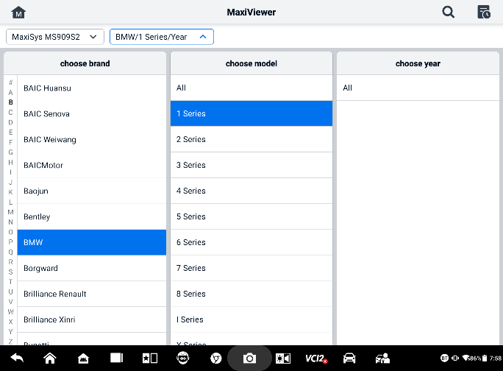
Joonis 17-1 MaxiVieweri ekraan 1
- Kõik valitud sõiduki jaoks valitud tööriista toetatud funktsioonid kuvatakse mitme veeruna.
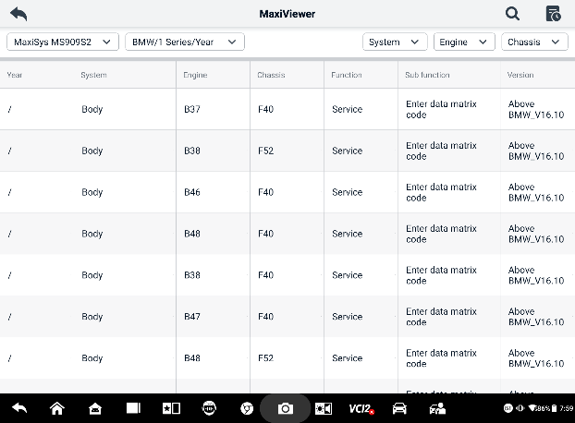
Joonis 17-2 MaxiVieweri ekraan 2
  - Funktsioonide järgi otsimiseks
- Puudutage MaxiSys Job Menu'is rakendust MaxiViewer. Kuvatakse MaxiVieweri rakenduse ekraan.
- Valige tootemudel vasakus ülanurgas olevast esimesest rippmenüüst.
- Puudutage paremas ülanurgas otsinguikooni ja sisestage otsingukasti funktsioon, mida soovite otsida. Ekraanil kuvatakse kõik seda funktsiooni toetavad sõidukid koos teabega, näiteks sõidukite aasta, süsteem, funktsioon, alamfunktsioon ja versioon.
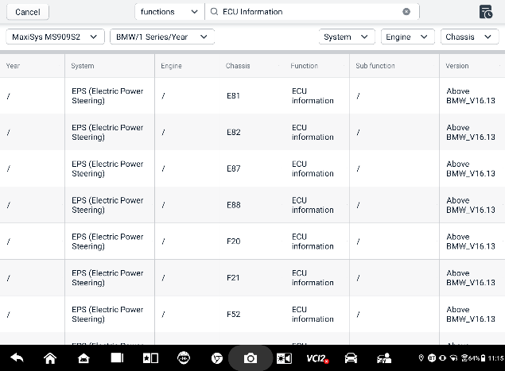
Joonis 17-3 MaxiVieweri ekraan 3
MÄRKUS
Hägusotsing on toetatud. Kogu saadaoleva teabe leidmiseks sisestage osa funktsiooniga seotud märksõnadest.

MaxiVideo
MaxiVideo rakendus konfigureerib MaxiSys tahvelarvuti toimima digitaalse videoskoopina, ühendades tahvelarvuti lihtsalt MaxiVideo digitaalse kontrollkaameraga. See funktsioon võimaldab teil uurida raskesti ligipääsetavaid alasid, mis on tavaliselt varjatud, ning salvestada digitaalseid pilte ja videoid, mis pakub teile ökonoomset lahendust masinate, rajatiste ja infrastruktuuri ohutuks ja kiireks kontrollimiseks.
MÄRKUS
      - MaxiVideo digitaalne kontrollkaamera ja selle liitmikud on lisatarvikud ja need tuleb eraldi osta. Mõlema suurusega (8,5 mm ja 5,5 mm) pildistuspea on valikulised ja müügil eraldi.
      - See funktsioon ühildub MaxiVideo digitaalse kontrollkaamera mudelitega MV105S, MV108S, MV105 ja MV108.
      - Ühendage tahvelarvuti MaxiVideo digitaalse kontrollkaameraga USB-kaabli abil. Täpsemate kasutusjuhiste saamiseks vaadake MaxiVideo digitaalse kontrollkaamera kiirjuhendit.

Kiirlink
Rakendus Quick Link pakub teile mugavat juurdepääsu Auteli ametlikule veebisaidile ja paljudele teistele tuntud autoteeninduse saitidele, et pakkuda tehnilist abi, teadmistebaase, foorumeid ning koolitus- ja ekspertiisikonsultatsioone.
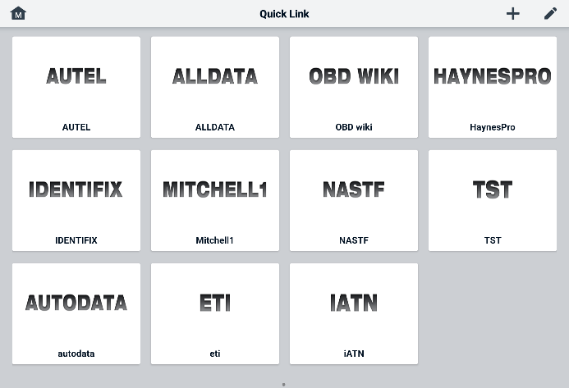
Joonis 19-1 Kiirlingi ekraan
- Kiirlingi avamiseks
- MaxiSys Job Menu'is valikut Quick Link (Kiirlink). Kuvatakse Quick Linki rakenduse ekraan.
- Valige põhijaotisest veebisaidi pisipilt. Chrome'i brauser käivitub ja valitud veebisait avaneb.
- Kiirlinkide haldamiseks
- Puudutage MaxiSys Job Menu'is valikut Quick Link (Kiirlink). Ilmub Quick Linki rakenduse ekraan.
- Veebisaitide lisamiseks puudutage paremas ülanurgas olevat ikooni . Veebisaitide kustutamiseks puudutage ikooni .

Kaugtöölaud
Rakendus Remote Desktop käivitab programmi TeamViewer Quick Support, mis on lihtne, kiire ja turvaline kaugjuhtimisliides. Rakenduse abil saate Auteli tugikeskuselt, kolleegidelt või sõpradelt ad-hoc kaugtuge, lubades neil TeamVieweri tarkvara abil oma arvutist teie MaxiSys tahvelarvutit juhtida.
Kui kujutate ette TeamVieweri ühendust telefonikõnena, oleks TeamVieweri ID telefoninumber, mille kaudu saab kõigi TeamVieweri klientidega eraldi ühendust võtta. TeamViewerit käitavad arvutid ja mobiilseadmed tuvastatakse globaalselt unikaalse ID-ga. Kaugtöölaua rakenduse esmakordsel käivitamisel genereeritakse see ID automaatselt riistvara omaduste põhjal ja see ei muutu.
Enne kaugtöölaua rakenduse käivitamist veenduge, et tahvelarvuti on internetiga ühendatud, et tahvelarvuti saaks kolmandalt osapoolelt kaugtuge.
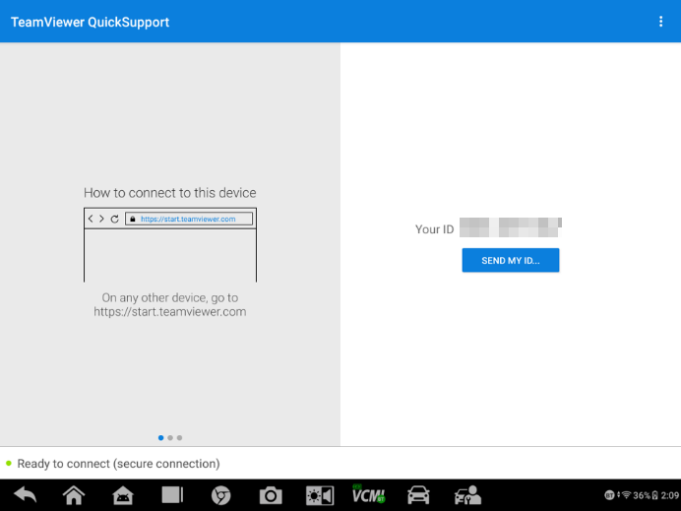
Joonis 20-1 Kaugtöölaua ekraan
- Partnerilt kaugtoe saamiseks
- Lülitage tahvelarvuti sisse.
- Puudutage MaxiSysi töömenüüs kaugtöölaua rakendust. Kuvatakse TeamVieweri liides ning genereeritakse ja kuvatakse seadme ID.
- Teie partner peab installima oma arvutisse kaugjuhtimistarkvara, laadides selleks alla TeamVieweri täisversiooni veebist (http://www.teamviewer.com) ja seejärel tarkvara käivitama.
- Esita partnerile oma ID ja oota, kuni ta saadab sulle kaugjuhtimispuldi taotluse.
- Ilmub teade, mis küsib teie kinnitust seadme kaugjuhtimise lubamiseks.
- puudutage nuppu Luba või tagasilükkamiseks nuppu Keeldu.
Lisateabe saamiseks vaadake seotud TeamVieweri dokumente.

Kasutaja tagasiside
Kasutaja tagasiside rakendus võimaldab teil esitada selle tootega seotud küsimusi.
- Kasutaja tagasiside saatmiseks
- Puudutage MaxiSysi töömenüüs valikut Kasutaja tagasiside. Seadme teave sünkroonitakse automaatselt.
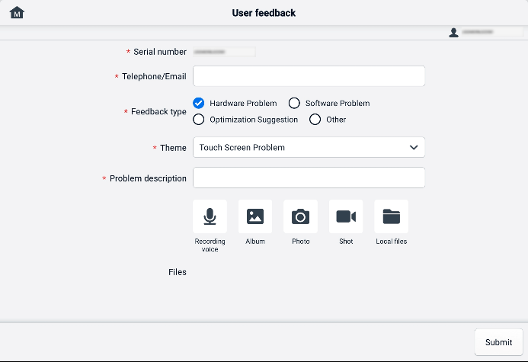
Joonis 21-1 Kasutaja tagasiside ekraan
- Määrake telefon/e-post, tagasiside tüüp, teema ja probleemi kirjeldus. Samuti saate lisada helisalvestisi, fotosid, ekraanipilte, pilte või PDF-faile. Probleemi tõhusamaks lahendamiseks soovitame teil teave võimalikult üksikasjalikult esitada.
- Auteli veebipõhisesse teeninduskeskusesse saatmiseks puudutage nuppu „Esita“. Meie klienditeenindajad loevad esitatud tagasiside hoolikalt läbi ja töötlevad seda.

Auteli kasutajakeskus
Tarkvarauuendused on ostukuupäevast alates esimese aasta jooksul tasuta saadaval. Autel User Centeri rakendus võimaldab teil oma tööriista registreerida, et laadida alla uusim tarkvaraversioon, mis laiendab MaxiSysi rakenduse funktsionaalsust, lisades andmebaasi uusi sõidukimudeleid või täiustatud rakendusi.
Toote registreerimiseks on kaks võimalust:
- MaxiSysi tahvelarvuti kaudu
- Oma kontoga sisselogimiseks ja Auteli tööriista registreerimiseks
  - Puudutage MaxiSysi töömenüüs valikut Autel User Center. Kuvatakse järgmine ekraan.
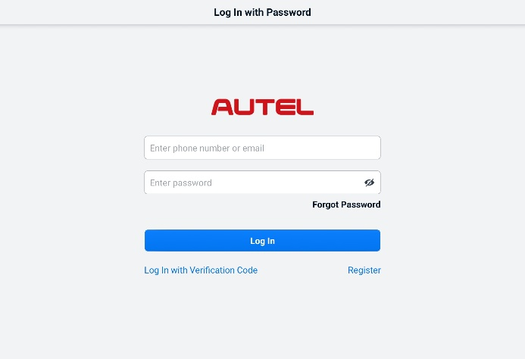
Joonis 22-1 Auteli kasutajakeskuse ekraan
  - Kui sul on juba Auteli ID, saad sisse logida oma Auteli ID ja parooliga või puudutada valikut „Logi sisse kinnituskoodiga“, et sisse logida oma telefoninumbri ja kinnituskoodiga. Kui sul pole veel Auteli ID-d, puuduta Auteli ID loomiseks valikut „Registreeru“.
  - Auteli kasutajakeskuse peamenüüsse.
  - peamenüüst Seadmehaldus.
  - Puudutage seadmehalduse ekraani paremas ülanurgas nuppu „Seadme lingimine“. Seadme seerianumber ja parool ilmuvad automaatselt seadme lingimise ekraanile.
  - Toote registreerimise lõpuleviimiseks puudutage nuppu Lingi.
- Auteli veebisaidi kaudu
- Auteli tööriista registreerimiseks
- Külasta veebilehte: pro.autel.com.
- Kui teil on Auteli konto, logige sisse oma konto ID ja parooliga ning jätkake 7. sammuga.
- Kui olete Auteli uus liige, klõpsake Auteli ID loomiseks nuppu Registreeru.
- Sisestage sisestusväljadele nõutav isiklik teave.
- Sisesta oma e-posti aadress ja seejärel klõpsa nupul „Taotle”. Saad Autelilt kinnituskoodiga e-kirja. Ava e-kiri ja kopeeri kood õigesse sisestuskasti.
- Määrake oma kontole parool ja sisestage see kinnitamiseks uuesti. Lugege Auteli kasutaja teenuselepingut ja Auteli privaatsuspoliitika ja seejärel märkige ruut tingimustega nõustumiseks. Pärast kogu teabe sisestamist klõpsake nuppu „Registreeru“. Ilmub toote registreerimise ekraan.
- Registreerimise lõpuleviimiseks on vaja teie toote seerianumbrit ja parooli. Tööriista seerianumbri ja parooli leidmiseks minge menüüsse Seaded → Teave.
- Sisestage toote registreerimise ekraanil oma tööriista seerianumber ja parool. Sisestage CAPTCHA-kood ja klõpsake registreerimisprotsessi lõpuleviimiseks nuppu „Esita“.

Hooldus ja teenindus
Tahvelarvuti ja kombineeritud VCI-seadme optimaalse jõudluse tagamiseks soovitame rangelt järgida selles jaotises esitatud tootehooldusjuhiseid.

Hooldusjuhised
Järgnevalt on kirjeldatud, kuidas seadmeid hooldada ja milliseid ettevaatusabinõusid võtta.
- Tahvelarvuti puutetundliku ekraani puhastamiseks kasutage pehmet lappi ja alkoholi või õrna aknapuhastusvahendit.
- Ärge kasutage tahvelarvuti puhastamiseks abrasiivseid puhastusvahendeid, pesuvahendeid ega autokemikaale.
- Hoidke seadmeid kuivas kohas ja ettenähtud töötemperatuuride piires.
- Enne tahvelarvuti kasutamist kuivatage käed. Tahvelarvuti puuteekraan ei pruugi töötada, kui see on niiske või kui puudutate seda märgade kätega.
- Ärge hoidke seadmeid niisketes, tolmustes ega määrdunud kohtades.
- Kontrollige enne ja pärast iga kasutuskorda korpust, juhtmeid ja ühendusi mustuse ja kahjustuste suhtes.
- Ärge proovige tahvelarvutit ega VCI-seadet lahti võtta.
- Ärge laske seadmetel maha kukkuda ega tekitage neile tugevat lööki.
- Kasutage ainult volitatud akulaadijaid ja lisatarvikuid. Volitamata akulaadijate ja lisatarvikute kasutamisest tingitud rike või kahjustus tühistab toote piiratud garantii.
- Veenduge, et akulaadija ei puutuks kokku juhtivate esemetega.
- Signaalihäirete vältimiseks ärge kasutage tahvelarvutit mikrolaineahjude, juhtmeta telefonide ja mõnede meditsiiniliste või teaduslike instrumentide kõrval.

Veaotsingu kontroll-leht
- Kui tablett ei tööta korralikult:
- Veenduge, et tahvelarvuti on veebis registreeritud.
- Veenduge, et süsteemitarkvara ja diagnostikarakenduse tarkvara on korralikult uuendatud.
- Veenduge, et tahvelarvuti oleks internetiga ühendatud.
- Kontrollige kõiki kaableid, ühendusi ja indikaatoreid, et näha, kas signaal võetakse vastu.
- Kui aku tööiga on tavapärasest lühem:
- See võib juhtuda nõrga signaalitugevusega piirkonnas. Lülitage seade välja, kui seda ei kasutata.
- Kui tahvelarvutit ei saa sisse lülitada:
- Veenduge, et tahvelarvuti on ühendatud toiteallikaga või aku on laetud.
- Kui tahvelarvutit ei saa laadida:
- Teie laadija võib olla rikkis. Võtke ühendust lähima edasimüüjaga.
- Võimalik, et proovite seadet kasutada liiga kuumas/külmas temperatuuril. Laadige seadet jahedamas või soojemas kohas.
- Võimalik, et teie seade ei olnud laadijaga korralikult ühendatud. Kontrollige pistikut.
MÄRKUS
Kui probleemid püsivad, võtke ühendust Auteli tehnilise toe personali või kohaliku müügiesindajaga.

Aku kasutamise kohta
Teie tahvelarvutit toidab sisseehitatud liitiumioonpolümeeraku, mis võimaldab teil akut laadida, kui see on alles.

OHU
Sisseehitatud liitiumioonpolümeeraku on vahetatav ainult tehases; vale vahetamine või akupaki rikkumine võib põhjustada plahvatuse.
- Ärge kasutage kahjustatud akulaadijat.
- Ärge võtke akut lahti, avage, purustage, painutage, deformeerige, torgake ega purustage seda.
- Ärge muutke, ümber ehitage ega proovige akut võõrkehi sisestada ning ärge jätke akut tule, plahvatuse või muude ohtude kätte.
- Kasutage ainult ettenähtud laadijat ja USB-kaableid. Automaatselt heakskiitmata laadijate või USB-kaablite kasutamine võib põhjustada seadme talitlushäireid või rikkeid.
- Mittekvalifitseeritud aku või laadija kasutamine võib põhjustada tule-, plahvatus-, lekke- või muid ohte.
- Vältige tahvelarvuti maha kukkumist. Kui tahvelarvuti kukub maha, eriti kõvale pinnale, ja kahtlustate kahjustusi, viige tahvelarvuti kontrollimiseks teeninduskeskusesse.
- Aku tarbimise vähendamiseks proovige olla oma traadita ruuterile lähemal.
- Aku laadimiseks kuluv aeg varieerub sõltuvalt aku allesjäänud mahutavusest.
- Aku eluiga lüheneb aja jooksul paratamatult.
- Kui tahvelarvuti on täielikult laetud, eemaldage laadija vooluvõrgust, kuna ülelaadimine võib aku tööiga lühendada.
- Hoidke akut parasvöötmes. Ärge asetage seda autosse, kui see on liiga kuum või liiga külm, see võib vähendada aku mahtuvust ja eluiga.

Teenindusprotseduurid
See jaotis annab teavet tehnilise toe, remonditeenuste ja asendus- või valikuliste osade taotlemise kohta.

Tehniline tugi
Kui teil on toote toimimise kohta küsimusi või probleeme, võtke meiega ühendust.
Autel Hiina peakorter
- Telefon: +86 (0755) 8614-7779 (esmaspäevast reedeni, kell 9.00–18.00 Pekingi aja järgi)
- E-post: support@autel.com
- Aadress: Floor 2, Caihong Keji Building, 36 Hi-tech North Six Road, Songpingshan Community, Xili Sub-district, Nanshan District, Shenzhen City, China
- Veeb: www.autel.com
Autel Põhja-Ameerika
- Telefon: 1-855-288-3587 (esmaspäevast reedeni, 9.00–18.00 idaranniku aja järgi)
- E-post: ussupport@autel.com
- Aadress: 36 Harbor Park Drive, Port Washington, New York, USA 11050
- Veeb: www.autel.com/us
Autel Euroopa
- Telefon: +49(0)89 540299608 (esmaspäevast reedeni, 9.00–18.00 Berliini aja järgi)
- E-post: support.eu@autel.com
- Aadress: Landsberger Str. 408, 81241 München, Germany
- Veeb: www.autel.eu
Autel APAC
Jaapan:
- Telefon: +81-045-548-6282
- E-post: support.jp@autel.com
- Aadress: 6th Floor, Ari-nadoribiru 3-7-7, Shinyokohama, Kohoku-ku, Yokohama-shi, Kanagawa-ken, 222-0033 Japan
- Veeb: www.autel.com/jp
Austraalia:
- E-post: ausupport@autel.com
- Aadress: Unit 5, 25 Veronica Street, Capalaba
Autel IMEA
- Telefon: +971 585 002709 (AÜE-s)
- E-post: imea-support@autel.com
- Aadress: 906-17, Preatoni Tower (Cluster L), Jumeirah Lakes Tower, DMCC, Dubai, UAE
- Veeb: www.autel.com
Autel Ladina-Ameerika
Mehhiko:
- Telefon: +52 33 1001 7880 (hispaania keel Mehhikos)
- E-post: latsupport@autel.com
- Aadress: Avenida Americas 1905, 6B, Colonia Aldrete, Guadalajara, Jalisco, Mexico
Brasiilia:
- E-post: brsupport@autel.com
- Aadress: Avenida José de Souza Campos n° 900, sala 32 Nova Campinas Campinas – SP, Brazil
- Veeb: www.autel.com/br

Remonditeenus
Kui osutub vajalikuks seade remonti tagastada, laadige palun alla remonditeenuse vorm aadressilt www.autel.com ja täitke see. Järgmine teave peab olema lisatud:
- Kontaktnimi
- Tagastusaadress
- Telefoninumber
- Toote nimi
- Probleemi täielik kirjeldus
- Garantiiremondi ostutõend
- Eelistatud makseviis garantiiväliste remonditööde puhul
MÄRKUS
Garantiiväliste remonditööde puhul saab maksta Visa, MasterCardiga või heakskiidetud krediiditingimustega.
Saada seade oma kohalikule esindajale või allolevale aadressile:
Floor 2, Caihong Keji Building, 36 Hi-tech North Six Road, Songpingshan Community, Xili Sub-district, Nanshan District, Shenzhen City, China

Muud teenused
Lisatarvikuid saate osta otse Auteli volitatud tööriistade tarnijatelt ja/või oma kohalikult edasimüüjalt või esindajalt.
Teie ostutellimus peaks sisaldama järgmist teavet:
- Kontaktandmed
- Toote või osa nimi
- Toote kirjeldus
- Ostetud kogus

Vastavusteave
FCC vastavus
See seade on testitud ja vastab FCC reeglite 15. osas sätestatud B-klassi digitaalseadmetele kehtestatud piirnormidele. Need piirnormid on loodud pakkuma mõistlikku kaitset kahjulike häirete eest Elukoha paigaldus. See seade tekitab, kasutab ja võib kiirata raadiosagedust sagedusenergiat ja kui seda ei paigaldata ega kasutata vastavalt juhistele, võib see põhjustada raadioside kahjulikke häireid. Siiski ei ole mingit garantiid, et konkreetses paigalduses häireid ei esine. Kui see seade põhjustab raadio- või televisioonivastuvõtu kahjulikke häireid, mida saab kindlaks teha seadme välja- ja sisselülitamisega, soovitatakse kasutajal proovida häireid kõrvaldada ühe või mitme järgmise meetme abil:
- Suunake vastuvõtuantenn ümber või asetage see teise kohta.
- Suurendage seadme ja vastuvõtja vahelist kaugust.
- Ühendage seade pistikupessa, mis asub erinevas vooluringis kui see, millega vastuvõtja on ühendatud.
- Abi saamiseks pöörduge edasimüüja või kogenud raadio-/teletehniku poole.

HOIATUS
Muudatused või modifikatsioonid, mida vastavuse eest vastutav isik pole sõnaselgelt heaks kiitnud, tühistavad kasutaja õiguse seadet kasutada.
See seade vastab FCC reeglite 15. osale. Selle kasutamine on lubatud järgmistel kahel tingimusel:
- See seade ei tohi põhjustada kahjulikke häireid.
- See seade peab vastu võtma kõik vastuvõetud häired, sealhulgas häired, mis võivad põhjustada soovimatut toimimist.
Raadiosagedusliku kiirguse teave
FCC raadiosagedusliku kiirguse nõuded: toote sertifitseerimise ajal selle standardi kohaselt teatatud kõrgeim SAR-väärtus pea lähedal kasutamisel minimaalse 5 mm kaugusega. Saatjat ei tohi paigutada kõrvale ega koos kasutada ühegi teise antenni või saatjaga.

See toode vastab FCC raadiosagedusliku kiirguse nõuetele ja viitab FCC veebisaidile https://apps.fcc.gov/oetcf/eas/reports/GenericSearch.cfm. Otsige FCC ID: WQ8-DV2379.
IC TEADE KANADA KASUTAJATELE
See seade sisaldab litsentsivaba (id) saatjat/vastuvõtjat(-vastuvõtjaid), mis vastavad Kanada innovatsiooni-, teadus- ja majandusarengu osakonna litsentsivaba (de)le RSS-idele. Kasutamine on lubatud järgmistel kahel tingimusel:
(1) See seade ei tohi põhjustada häireid.
(2) See seade peab vastu võtma kõik häired, sealhulgas häired, mis võivad põhjustada seadme soovimatut toimimist.
Seadet tohib kasutada ainult siseruumides. (5150–5250 MHz)
See EUT vastab IC RSS-102-s sätestatud elanikkonna/kontrollimatu kokkupuute piirnormidele (SAR) ning seda on testitud vastavalt standardites IEEE 1528 ja IEC 62209 määratletud mõõtmismeetoditele ja -protseduuridele. Seade tuleks paigaldada ja kasutada nii, et radiaatori ja teie keha vaheline kaugus oleks vähemalt 5 mm. Seadet ja selle antenni(sid) ei tohi paigutada samasse kohta ega koos teiste antennide või saatjatega töötada.

CE-vastavus
Taastuvenergia direktiiv 2014/53/EL.
RoHS-i nõuetele vastavus
See seade on deklareeritud vastavaks Euroopa RoHS direktiivile 2011/65/EL.

Garantii
12-kuuline piiratud garantii
Autel Intelligent Technology Corp., Ltd. (ettevõte) garanteerib selle MaxiSys tahvelarvuti algsele jaeostjale, et kui sellel tootel või selle mis tahes osal peaks normaalse kasutamise ja tavapäraste tingimuste korral ilmnema materjali- või tootmisdefekt, mis põhjustab toote rikke kaheteistkümne (12) kuu jooksul alates ostukuupäevast, siis selline(d) defekt(id) parandatakse või asendatakse (uute või taastatud osadega) ostutõendi alusel ettevõtte valikul tasuta defektiga(de) otseselt seotud osade või tööjõu eest.
MÄRKUS
Kui garantiiaeg on vastuolus kohalike seaduste ja määrustega, palun järgige asjakohaseid kohalikke seadusi ja määrusi.
Ettevõte ei vastuta seadme kasutamisest, väärkasutusest või paigaldamisest tulenevate juhuslike või kaudsete kahjude eest. Mõned osariigid ei luba kaudse garantii kestuse piiramist, seega ei pruugi ülaltoodud piirangud teie puhul kehtida.
See garantii ei kehti:
- Tooted, mis on sattunud ebanormaalsesse kasutusse või ebanormaalsetesse tingimustesse, on sattunud õnnetusse, on sattunud väärkasutusse, on sattunud hooletusse, on sattunud volitamata ümberehitamise ohvriks, on sattunud väärkasutusse, on sattunud ebaõigele paigaldamisele või parandamisele või on sattunud ebaõigele hoiustamisele;
- Tooted, mille mehaaniline või elektrooniline seerianumber on eemaldatud, muudetud või rikutud;
- Kahjustused, mis on tekkinud liigse temperatuuri või äärmuslike keskkonnatingimuste tõttu;
- Kahjustused, mis on tekkinud Ettevõtte poolt heakskiitmata või volitamata lisatarviku või muu toote ühendamise või kasutamise tagajärjel;
- Välimusvead, kosmeetilised, dekoratiivsed või konstruktsioonilised defektid, näiteks raam ja mittetöötavad osad.
- Välise kahjustuse tõttu, näiteks tulekahju, mustuse, liiva, aku lekke, läbipõlenud kaitsme, varguse või elektriallika ebaõige kasutamise tagajärjel kahjustatud tooted.
TÄHTIS
Remondi käigus võidakse kogu toote sisu kustutada. Enne toote garantiiteenindusse toomist peaksite looma toote sisust varukoopia.

V1.1 | 2025.07

